Администрация Дивеевского муниципального округа
Нижегородской области

ПОСТАНОВЛЕНИЕ
17 июля 2023 г. |  | № | 982
Об утверждении
актуализированной схемы теплоснабжения
Дивеевского муниципального округа
Нижегородской области

В соответствии с Федеральным законом от 06.10.2003 года № 131-ФЗ «Об общих принципах организации местного самоуправления в Российской Федерации», Федеральным законом от 27.07.2010 года № 190-ФЗ «О теплоснабжении», постановлением Правительства Российской Федерации от 22.02.2012 года № 154 «О требованиях к схемам теплоснабжения, порядку их разработки и утверждения», администрация Дивеевского муниципального округа Нижегородской области п о с т а н о в л я е т:
1. Утвердить актуализированную схему теплоснабжения Дивеевского муниципального округа Нижегородской области согласно приложению к настоящему постановлению.
2. Контроль за исполнением настоящего постановления возложить на заместителя главы администрации Дивеевского муниципального округа Нижегородской области С.А.Сырова.

Глава местного самоуправления С.А.Кучин

Герасимова Е.В.
Чечеткин Е.Д.
УТВЕРЖДЕНА
постановлением администрации Дивеевского муниципального округа Нижегородской области
от 17 июля 2023 г. № 982

СХЕМА ТЕПЛОСНАБЖЕНИЯ
Дивеевского муниципального округа
Нижегородской области
(актуализация на 2024 г.)

ВВЕДЕНИЕ

Актуализация схемы теплоснабжения представляет собой решение комплексного развития системы теплоснабжения, от которого во многом зависят масштабы необходимых капитальных вложений в данную инфраструктуру. Прогноз спроса на тепловую энергию основан на прогнозировании развития муниципального округа, в первую очередь его строительной деятельности, определённой генеральными планами территориальных отделов Дивеевского муниципального округа Нижегородской области.
Рассмотрение комплексного развития системы теплоснабжения начинается на стадии разработки/актуализации генеральных планов в самом общем виде совместно с другими вопросами инфраструктуры, и такие решения носят предварительный характер. Даётся обоснование необходимости сооружения новых или расширение существующих источников тепла для покрытия имеющегося дефицита мощности и возрастающих тепловых нагрузок на расчётный срок. При этом рассмотрение вопросов выбора основного оборудования для котельных, а также трасс тепловых сетей производится только после технико-экономического обоснования принимаемых решений. В качестве основного предпроектного документа по развитию теплового хозяйства муниципального округа принята практика составления перспективных схем теплоснабжения.
Схема теплоснабжения разрабатывается на основе анализа фактических тепловых нагрузок потребителей с учётом перспективного развития, структуры топливного баланса региона, оценки состояния существующих источников тепла и тепловых сетей и возможности их дальнейшего использования, рассмотрения вопросов надёжности и экономичности.
Обоснование решений (рекомендаций) при актуализации схемы теплоснабжения осуществляется на основе технико-экономического сопоставления вариантов развития системы теплоснабжения в целом и отдельных ее частей (локальных зон теплоснабжения) путем оценки их сравнительной эффективности по критерию минимума суммарных дисконтированных затрат.
С повышением степени централизации, как правило, повышается экономичность выработки тепла, снижаются начальные затраты и расходы по эксплуатации источников теплоснабжения, но одновременно увеличиваются начальные затраты на сооружение тепловых сетей и эксплуатационные расходы на транспорт тепла.
Централизация теплоснабжения всегда экономически выгодна при плотной застройке в пределах рассматриваемой территории источников тепла. При централизации теплоснабжения только от котельных не осуществляется комбинированная выработка электрической энергии на базе теплового потребления (т.е. не реализуется принцип теплофикации), поэтому суммарный расход топлива на удовлетворение теплового потребления больше, чем при теплофикации.
Основой для актуализации и реализации схемы теплоснабжения является Федеральный закон от 27 июля 2010 г. № 190-ФЗ «О теплоснабжении» (Статья 23. Организация развития систем теплоснабжения поселений, городских округов), регулирующий всю систему взаимоотношений в теплоснабжении и направленный на обеспечение устойчивого и надёжного снабжения тепловой энергией потребителей.
При актуализации схемы теплоснабжения использовались:
- Федеральный закон от 27 июля 2010 г. № 190-ФЗ «О теплоснабжении»;
- Федеральный закон от 23.11.2009 261-ФЗ «Об энергосбережении и повышении энергетической эффективности и о внесении изменений в отдельные законодательные акты Российской Федерации»;
- Постановление Правительства Российской Федерации от 22 февраля 2012 г. № 154 «О требованиях к схемам теплоснабжения, порядку их разработки и утверждения» (в актуализированной редакции);
- РД-10-ВЭП «Методические основы разработки схем теплоснабжения поселений и промышленных узлов Российской Федерации», введённый с 22.05.2006 года взамен аннулированного Эталона «Схем теплоснабжения городов и промузлов», 1992 г., а также результаты проведенных ранее на объекте энергетических обследований, режимно-наладочных работ, регламентных испытаний, разработки энергетических характеристик, данные отраслевой статистической отчетности;
- СНиП 2.04.14-88 «Тепловая изоляция трубопроводов и оборудования»;
- СП 124.13330.2012 «Тепловые сети»;
- СНиП 2.01.01-82 «Строительная климатология и геофизика»;
- Правила организации теплоснабжения в Российской Федерации (утв. постановлением Правительства РФ от 8 августа 2012 г. № 808).
Технической базой при актуализации схемы теплоснабжения являются:
- генеральные планы территориальных отделов Дивеевского муниципального округа;
- материалы по разработке энергетических характеристик систем транспорта тепловой энергии;
- документы по хозяйственной и финансовой деятельности (действующие нормы и нормативы, тарифы и их составляющие);
- проектная и исполнительная документация по источникам тепла и тепловым сетям (ТС);
- эксплуатационная документация (расчетный температурный график, гидравлические режимы, данные по присоединенным тепловым нагрузкам, их видам и т.п.);
- конструктивные данные по видам прокладки и типам применяемых теплоизоляционных конструкций, сроки эксплуатации тепловых сетей;
- статистическая отчетность организации о выработке и отпуске тепловой энергии и использовании ТЭР в натуральном и стоимостном выражении.

РАЗДЕЛ 1. ПОКАЗАТЕЛИ СУЩЕСТВУЮЩЕГО И ПЕРСПЕКТИВНОГО СПРОСА НА ТЕПЛОВУЮ ЭНЕРГИЮ (МОЩНОСТЬ) И ТЕПЛОНОСИТЕЛЬ
В УСТАНОВЛЕННЫХ ГРАНИЦАХ ТЕРРИТОРИИ ДИВЕЕВСКОГО МУНИЦИПАЛЬНОГО ОКРУГА

Прогноз перспективного потребления тепловой энергии (мощности) и теплоносителя на цели теплоснабжения потребителей Дивеевского муниципального округа Нижегородской области (далее – Дивеевский муниципальный округ) приведен в Главе 2 «Существующее и перспективное потребление тепловой энергии на цели теплоснабжения» обосновывающих материалов к схеме теплоснабжения Дивеевского муниципального округа.

1.1. Величины существующей отапливаемой площади строительных фондов и приросты отапливаемой площади строительных фондов по расчетным элементам территориального деления

Село Дивеево является административным центром Дивеевского муниципального округа Нижегородской области. В состав муниципального округа входят три территориальных отдела.
Дивеевский муниципальный округ расположен в южной части Нижегородской области и граничит на западе с Вознесенским и Ардатовским, на севере с Арзамасским районами области, на востоке с городским округом города Первомайска, на юге с ЗАТО города Сарова и Республикой Мордовия. Площадь муниципального округа — 844,8 км².
Источниками централизованного теплоснабжения на территории муниципального округа являются 32 котельные, работающие на природном газе.
Площадь строительных фондов и приросты площади строительных фондов по расчетным элементам территориального деления Дивеевского муниципального округа представлены в Табл. 1.1.

Табл. 1.1. Площадь строительных фондов и приросты площади строительных фондов по расчетным элементам территориального деления Дивеевского муниципального округа
№ п/п | Наименование территории застройки | Единицы измерения | Этапы
№ п/п | Наименование территории застройки | Единицы измерения | 2023 | 2024 | 2025 | 2026 | 2027 | 2028 - 2032 | 2033 - 2035
котельная «Школьная» с.Верякуши
1 | Многофункциональная общественно-деловая застройка | м² | 2904,0 | 2904,0 | 2904,0 | 2904,0 | 2904,0 | 2904,0 | 2904,0
Итого: |  |  | 2904,0 | 2904,0 | 2904,0 | 2904,0 | 2904,0 | 2904,0 | 2904,0
котельная «ДК» с.Ореховец
1 | Многофункциональная общественно-деловая застройка | м2 | 1220,0 | 1220,0 | 1220,0 | 1220,0 | 1220,0 | 1220,0 | 1220,0
Итого: |  |  | 1220,0 | 1220,0 | 1220,0 | 1220,0 | 1220,0 | 1220,0 | 1220,0
котельная «Школьная» с.Елизарьево
1 | Многофункциональная общественно-деловая застройка | м2 | 1794,0 | 1794,0 | 1794,0 | 1794,0 | 1794,0 | 1794,0 | 1794,0
Итого: |  |  | 1794,0 | 1794,0 | 1794,0 | 1794,0 | 1794,0 | 1794,0 | 1794,0
котельная «Администрация» с.Елизарьево
1 | Многофункциональная общественно-деловая застройка | м2 | 1600,0 | 1600,0 | 1600,0 | 1600,0 | 1600,0 | 1600,0 | 1600,0
Итого: |  |  | 1600,0 | 1600,0 | 1600,0 | 1600,0 | 1600,0 | 1600,0 | 1600,0
котельная «ДК» с.Елизарьево
1 | Многофункциональная общественно-деловая застройка | м2 | 240,0 | 240,0 | 240,0 | 240,0 | 240,0 | 240,0 | 240,0
Итого: |  |  | 240,0 | 240,0 | 240,0 | 240,0 | 240,0 | 240,0 | 240,0
котельная Дивеевского территориального отдела в с.Елизарьево
1 | Многофункциональная общественно-деловая застройка | м2 | 220,0 | 220,0 | 220,0 | 220,0 | 220,0 | 220,0 | 220,0
Итого: |  |  | 220,0 | 220,0 | 220,0 | 220,0 | 220,0 | 220,0 | 220,0
котельная «Школьная» с.Глухово

№ п/п | Наименование территории застройки | Единицы измерения | Этапы
№ п/п | Наименование территории застройки | Единицы измерения | 2023 | 2024 | 2025 | 2026 | 2027 | 2028 - 2032 | 2033 - 2035
1 | Многофункциональная общественно-деловая застройка | м² | 3000,0 | 3000,0 | 3000,0 | 3000,0 | 3000,0 | 3000,0 | 3000,0
Итого: |  |  | 3000,0 | 3000,0 | 3000,0 | 3000,0 | 3000,0 | 3000,0 | 3000,0
котельная «Больница» с.Глухово
1 | Многофункциональная общественно-деловая застройка | м2 | 1250,0 | 1250,0 | 1250,0 | 1250,0 | 1250,0 | 1250,0 | 1250,0
Итого: |  |  | 1250,0 | 1250,0 | 1250,0 | 1250,0 | 1250,0 | 1250,0 | 1250,0
котельная Северного территориального отдела в с.Глухово
1 | Многофункциональная общественно-деловая застройка | м2 | 1680,0 | 1680,0 | 1680,0 | 1680,0 | 1680,0 | 1680,0 | 1680,0
Итого: |  |  | 1680,0 | 1680,0 | 1680,0 | 1680,0 | 1680,0 | 1680,0 | 1680,0
котельная «Школьная» с.Суворово
1 | Многофункциональная общественно-деловая застройка | м2 | 2560,0 | 2560,0 | 2560,0 | 2560,0 | 2560,0 | 2560,0 | 2560,0
Итого: |  |  | 2560,0 | 2560,0 | 2560,0 | 2560,0 | 2560,0 | 2560,0 | 2560,0
котельная с.Суворово
1 | Застройка многоквартирными жилыми домами | м2 | 584,1 | 584,1 | 584,1 | 584,1 | 584,1 | 584,1 | 584,1
Итого: |  |  | 584,1 | 584,1 | 584,1 | 584,1 | 584,1 | 584,1 | 584,1
котельная «Школьная» с.Ивановское
1 | Многофункциональная общественно-деловая застройка | м2 | 3430,0 | 3430,0 | 3430,0 | 3430,0 | 3430,0 | 3430,0 | 3430,0
Итого: |  |  | 3430,0 | 3430,0 | 3430,0 | 3430,0 | 3430,0 | 3430,0 | 3430,0
котельная Северного территориального отдела в с.Ивановское
1 | Многофункциональная общественно-деловая застройка | м2 | 240,0 | 240,0 | 240,0 | 240,0 | 240,0 | 240,0 | 240,0
Итого: |  |  | 240,0 | 240,0 | 240,0 | 240,0 | 240,0 | 240,0 | 240,0
котельная «ДК» с.Ивановское
1 | Многофункциональная общественно-деловая застройка | м2 | 500,0 | 500,0 | 500,0 | 500,0 | 500,0 | 500,0 | 500,0

№ п/п | Наименование территории застройки | Единицы измерения | Этапы
№ п/п | Наименование территории застройки | Единицы измерения | 2023 | 2024 | 2025 | 2026 | 2027 | 2028 - 2032 | 2033 - 2035
Итого: |  |  | 500,0 | 500,0 | 500,0 | 500,0 | 500,0 | 500,0 | 500,0
котельная «ДК» с.Смирново
1 | Многофункциональная общественно-деловая застройка | м² | 514,0 | 514,0 | 514,0 | 514,0 | 514,0 | 514,0 | 514,0
Итого: |  |  | 514,0 | 514,0 | 514,0 | 514,0 | 514,0 | 514,0 | 514,0
котельная «Школьная» с.Конново
1 | Многофункциональная общественно-деловая застройка | м2 | 2800,0 | 2800,0 | 2800,0 | 2800,0 | 2800,0 | 2800,0 | 2800,0
Итого: |  |  | 2800,0 | 2800,0 | 2800,0 | 2800,0 | 2800,0 | 2800,0 | 2800,0
котельная «ФАП» с.Стуклово
1 | Многофункциональная общественно-деловая застройка | м2 | 120,0 | 120,0 | 120,0 | 120,0 | 120,0 | 120,0 | 120,0
Итого: |  |  | 120,0 | 120,0 | 120,0 | 120,0 | 120,0 | 120,0 | 120,0
котельная «ДК» с.Стуклово
1 | Многофункциональная общественно-деловая застройка | м2 | 680,0 | 680,0 | 680,0 | 680,0 | 680,0 | 680,0 | 680,0
Итого: |  |  | 680,0 | 680,0 | 680,0 | 680,0 | 680,0 | 680,0 | 680,0
котельная «Школьная» с.Б.Череватово
1 | Многофункциональная общественно-деловая застройка | м2 | 2720,0 | 2720,0 | 2720,0 | 2720,0 | 686,0 | 686,0 | 686,0
Итого: |  |  | 2720,0 | 2720,0 | 2720,0 | 2720,0 | 686,0 | 686,0 | 686,0
котельная «ДК» с.Б.Череватово
1 | Многофункциональная общественно-деловая застройка | м2 | 686,0 | 686,0 | 686,0 | 686,0 | 2720,0 | 2720,0 | 2720,0
Итого: |  |  | 686,0 | 686,0 | 686,0 | 686,0 | 2720,0 | 2720,0 | 2720,0
котельная Дивеевского территориального отдела в с. Б.Череватово
1 | Многофункциональная общественно-деловая застройка | м2 | 210,0 | 210,0 | 210,0 | 210,0 | 210,0 | 210,0 | 210,0
Итого: |  |  | 210,0 | 210,0 | 210,0 | 210,0 | 210,0 | 210,0 | 210,0

№ п/п | Наименование территории застройки | Единицы измерения | Этапы
№ п/п | Наименование территории застройки | Единицы измерения | 2023 | 2024 | 2025 | 2026 | 2027 | 2028 - 2032 | 2033 - 2035
котельная «Детский сад» с.Дивеево
1 | Многофункциональная общественно-деловая застройка | м² | 500,0 | 500,0 | 500,0 | 500,0 | 500,0 | 500,0 | 500,0
Итого: |  |  | 500,0 | 500,0 | 500,0 | 500,0 | 500,0 | 500,0 | 500,0
котельная «Автобусный» с.Дивеево
1 | Многофункциональная общественно-деловая застройка | м2 | 372,0 | 372,0 | 372,0 | 372,0 | 372,0 | 372,0 | 372,0
Итого: |  |  | 372,0 | 372,0 | 372,0 | 372,0 | 372,0 | 372,0 | 372,0
котельная Дивеевского территориального отдела в с.Дивеево
1 | Многофункциональная общественно-деловая застройка | м2 | 330,0 | 330,0 | 330,0 | 330,0 | 330,0 | 330,0 | 330,0
Итого: |  |  | 330,0 | 330,0 | 330,0 | 330,0 | 330,0 | 330,0 | 330,0
котельная №2 с.Дивеево
1 | Застройка многоквартирными жилыми домами | м2 | 5974,7 | 5974,7 | 5974,7 | 5974,7 | 5974,7 | 5974,7 | 5974,7
2 | Многофункциональная общественно-деловая застройка | м2 | 12506,0 | 12506,0 | 12506,0 | 12506,0 | 12506,0 | 12506,0 | 12506,0
Итого: |  |  | 18480,7 | 18480,7 | 18480,7 | 18480,7 | 18480,7 | 18480,7 | 18480,7
котельная №1 с.Дивеево
1 | Застройка многоквартирными жилыми домами | м2 | 31031,2 | 31031,2 | 31031,2 | 31031,2 | 31031,2 | 31031,2 | 31031,2
2 | Многофункциональная общественно-деловая застройка | м2 | 26281,4 | 26281,4 | 26281,4 | 26281,4 | 26281,4 | 26281,4 | 26281,4
Итого: |  |  | 57312,6 | 57312,6 | 57312,6 | 57312,6 | 57312,6 | 57312,6 | 57312,6
котельная «Администрация» с.Дивеево
1 | Многофункциональная общественно-деловая застройка | м2 | 3956,0 | 3956,0 | 3956,0 | 3956,0 | 3956,0 | 3956,0 | 3956,0
Итого: |  |  | 3956,0 | 3956,0 | 3956,0 | 3956,0 | 3956,0 | 3956,0 | 3956,0
Блочная котельная для Центра культурного развития и автостанции с.Дивеево
1 | Многофункциональная общественно-деловая застройка | м2 | 4549,0 | 4549,0 | 4549,0 | 4549,0 | 4549,0 | 4549,0 | 4549,0

№ п/п | Наименование территории застройки | Единицы измерения | Этапы
№ п/п | Наименование территории застройки | Единицы измерения | 2023 | 2024 | 2025 | 2026 | 2027 | 2028 - 2032 | 2033 - 2035
Итого: |  |  | 4549,0 | 4549,0 | 4549,0 | 4549,0 | 4549,0 | 4549,0 | 4549,0
котельная с.Кременки
1 | Застройка многоквартирными жилыми домами | м² | 7882,4 | 7882,4 | 7882,4 | 7882,4 | 7882,4 | 7882,4 | 7882,4
2 | Многофункциональная общественно-деловая застройка | м² | 4796,0 | 4796,0 | 4796,0 | 4796,0 | 4796,0 | 4796,0 | 4796,0
Итого: |  |  | 12678,4 | 12678,4 | 12678,4 | 12678,4 | 12678,4 | 12678,4 | 12678,4
котельная Сатисского территориального отдела в п.Сатис
1 | Многофункциональная общественно-деловая застройка | м2 | 224,0 | 224,0 | 224,0 | 224,0 | 224,0 | 224,0 | 224,0
Итого: |  |  | 224,0 | 224,0 | 224,0 | 224,0 | 224,0 | 224,0 | 224,0
Блочная модульная котельная КМ-2,07 ВГ (п.Сатис)
1 | Застройка многоквартирными жилыми домами | м2 | 14639,7 | 14639,7 | 14639,7 | 14639,7 | 14639,7 | 14639,7 | 14639,7
2 | Многофункциональная общественно-деловая застройка | м2 | 1538,0 | 1538,0 | 1538,0 | 1538,0 | 1538,0 | 1538,0 | 1538,0
Итого: |  |  | 16177,7 | 16177,7 | 16177,7 | 16177,7 | 16177,7 | 16177,7 | 16177,7
Котёл наружного применения КСВО-1000/2 сдвоенный (2*500 кВт) п.Сатис
1 | Застройка многоквартирными жилыми домами | м2 | 3435,6 | 3435,6 | 3435,6 | 3435,6 | 3435,6 | 3435,6 | 3435,6
2 | Многофункциональная общественно-деловая застройка | м2 | 4630,0 | 4630,0 | 4630,0 | 4630,0 | 4630,0 | 4630,0 | 4630,0
3 | Промышленная застройка | м2 | 260,0 | 260,0 | 260,0 | 260,0 | 1060,0 | 1060,0 | 1060,0
Итого: |  |  | 8325,6 | 8325,6 | 8325,6 | 8325,6 | 9125,6 | 9125,6 | 9125,6
Блочно-модульная котельная EMS-5600M (п.Сатис)
1 | Застройка многоквартирными жилыми домами | м2 | 28828,2 | 28828,2 | 28828,2 | 28828,2 | 35368,2 | 35368,2 | 35368,2
2 | Многофункциональная общественно-деловая застройка | м2 | 10564,9 | 10564,9 | 10564,9 | 10564,9 | 10564,9 | 10150,0 | 10150,0
3 | Промышленная застройка | м2 | 221,0 | 221,0 | 221,0 | 221,0 | 221,0 | 221,0 | 221,0
Итого: |  |  | 39614,1 | 39614,1 | 39614,1 | 39614,1 | 46154,1 | 45739,2 | 45739,2

1.2. Существующие и перспективные объемы потребления тепловой энергии (мощности) и теплоносителя с разделением по видам теплопотребления в каждом расчетном элементе территориального деления на каждом этапе

Прогноз прироста тепловых нагрузок на территории Дивеевского муниципального округа сформирован на основании прогноза перспективной застройки на расчетный период действия схемы теплоснабжения. Аналогично прогнозу перспективной застройки, прогноз спроса на тепловую энергию выполнен для каждой единицы территориального деления.
В соответствии с п. 16 Главы 1 Общие положения «Методических рекомендаций по разработке схем теплоснабжения», утвержденных приказом Минэнерго России №565 и Минрегиона России №667 от 29.12.2012 «Об утверждении методических рекомендаций по разработке схем теплоснабжения»: «Для формирования прогноза теплопотребления на расчетный период рекомендуется принимать нормативные значения удельного теплопотребления вновь строящихся и реконструируемых зданий в соответствии со СНиП 23-02-2003 «Тепловая защита зданий» (его актуализации) (далее по тексту – СниП) и на основании Приказа Министерства регионального развития РФ от 17 мая 2011 года №224 «О требованиях энергетической эффективности зданий, строений и сооружений» (далее по тексту – Требования энергоэффективности зданий, строений и сооружений).
Прогноз прироста тепловых нагрузок на расчетный период схемы теплоснабжения сформирован на основании представленных документов, а также следующих рекомендаций и нормативно-правовых актов:
1) Приказ Министерства регионального развития Российской Федерации от 17 мая 2011 г. №224 «Об утверждении требований энергетической эффективности зданий, строений и сооружений»;
2) ГОСТ Р 54964-2012 «Оценка соответствия. Экологические требования к объектам недвижимости» (Дата введения 01.03.2013 г.);
3) СП 50.13330.2012 актуализированная версия СНиП 23-02-2003 «Тепловая защита зданий»;
4) СП 131.13330.2012 актуализированная версия СНиП 23-01-99 «Строительная климатология».
Существующие и перспективные объемы потребления тепловой энергии (мощности) и теплоносителя с разделением по видам теплопотребления для жилых и общественноделовых зданий на каждом этапе представлены в Табл. 1.2.

Табл. 1.2. Существующие и перспективные объемы потребления тепловой энергии
№ п/п | Наименование объекта | Тип нагрузки | Этапы
№ п/п | Наименование объекта | Тип нагрузки | 2023 | 2024 | 2025 | 2026 | 2027 | 2028 - 2032 | 2033 - 2035
котельная «Школьная» с.Верякуши
1 | Общественно-деловые здания | отопление, Г кал/ч | 0,2020 | 0,2020 | 0,2020 | 0,2020 | 0,2020 | 0,2020 | 0,2020
Итого: |  | отопление, Г кал/ч | 0,2020 | 0,2020 | 0,2020 | 0,2020 | 0,2020 | 0,2020 | 0,2020
котельная «ДК» с.Ореховец
1 | Общественно-деловые здания | отопление, Г кал/ч | 0,0230 | 0,0230 | 0,0230 | 0,0230 | 0,0230 | 0,0230 | 0,0230
Итого: |  | отопление, Г кал/ч | 0,0230 | 0,0230 | 0,0230 | 0,0230 | 0,0230 | 0,0230 | 0,0230
котельная «Школьная» с.Елизарьево
1 | Общественно-деловые здания | отопление, Г кал/ч | 0,1480 | 0,1480 | 0,1480 | 0,1480 | 0,1480 | 0,1480 | 0,1480
Итого: |  | отопление, Г кал/ч | 0,1480 | 0,1480 | 0,1480 | 0,1480 | 0,1480 | 0,1480 | 0,1480
котельная «Администрация» с.Елизарьево
1 | Общественно-деловые здания | отопление, Г кал/ч | 0,0860 | 0,0860 | 0,0860 | 0,0860 | 0,0860 | 0,0860 | 0,0860
Итого: |  | отопление, Г кал/ч | 0,0860 | 0,0860 | 0,0860 | 0,0860 | 0,0860 | 0,0860 | 0,0860
котельная «ДК» с.Елизарьево
1 | Общественно-деловые здания | отопление, Г кал/ч | 0,0300 | 0,0300 | 0,0300 | 0,0300 | 0,0300 | 0,0300 | 0,0300
Итого: |  | отопление, Г кал/ч | 0,0300 | 0,0300 | 0,0300 | 0,0300 | 0,0300 | 0,0300 | 0,0300
котельная Дивеевского территориального отдела в с.Елизарьево
1 | Общественно-деловые здания | отопление, Г кал/ч | 0,0540 | 0,0540 | 0,0540 | 0,0540 | 0,0540 | 0,0540 | 0,0540
Итого: |  | отопление, Г кал/ч | 0,0540 | 0,0540 | 0,0540 | 0,0540 | 0,0540 | 0,0540 | 0,0540
котельная «Школьная» с.Глухово
1 | Общественно-деловые здания | отопление, Г кал/ч | 0,2430 | 0,2430 | 0,2430 | 0,2430 | 0,2430 | 0,2430 | 0,2430
Итого: |  | отопление, Г кал/ч | 0,2430 | 0,2430 | 0,2430 | 0,2430 | 0,2430 | 0,2430 | 0,2430

№ п/п | Наименование объекта | Тип нагрузки | Этапы
№ п/п | Наименование объекта | Тип нагрузки | 2023 | 2024 | 2025 | 2026 | 2027 | 2028 - 2032 | 2033 - 2035
котельная «Больница» с.Глухово
1 | Общественно-деловые здания | отопление, Г кал/ч | 0,016 | 0,016 | 0,016 | 0,016 | 0,016 | 0,016 | 0,016
Итого: |  | отопление, Г кал/ч | 0,0160 | 0,0160 | 0,0160 | 0,0160 | 0,0160 | 0,0160 | 0,0160
котельная Северного территориального отдела в с.Глухово
1 | Общественно-деловые здания | отопление, Г кал/ч | 0,1120 | 0,1120 | 0,1120 | 0,1120 | 0,1120 | 0,1120 | 0,1120
Итого: |  | отопление, Г кал/ч | 0,1120 | 0,1120 | 0,1120 | 0,1120 | 0,1120 | 0,1120 | 0,1120
котельная «Школьная» с.Суворово
1 | Общественно-деловые здания | отопление, Г кал/ч | 0,1720 | 0,1720 | 0,1720 | 0,1720 | 0,1720 | 0,1720 | 0,1720
Итого: |  | отопление, Г кал/ч | 0,1720 | 0,1720 | 0,1720 | 0,1720 | 0,1720 | 0,1720 | 0,1720
котельная с.Суворово
1 | Многоквартирные жилые здания | отопление, Г кал/ч | 0,0850 | 0,0850 | 0,0850 | 0,0850 | 0,0850 | 0,0850 | 0,0850
Итого: |  | отопление, Г кал/ч | 0,0850 | 0,0850 | 0,0850 | 0,0850 | 0,0850 | 0,0850 | 0,0850
котельная «Школьная» с.Ивановское
1 | Общественно-деловые здания | отопление, Г кал/ч | 0,2640 | 0,2640 | 0,2640 | 0,2640 | 0,2640 | 0,2640 | 0,2640
Итого: |  | отопление, Г кал/ч | 0,2640 | 0,2640 | 0,2640 | 0,2640 | 0,2640 | 0,2640 | 0,2640
котельная Северного территориального отдела в с.Ивановское
1 | Общественно-деловые здания | отопление, Г кал/ч | 0,017 | 0,017 | 0,017 | 0,017 | 0,017 | 0,017 | 0,017
Итого: |  | отопление, Г кал/ч | 0,0170 | 0,0170 | 0,0170 | 0,0170 | 0,0170 | 0,0170 | 0,0170
котельная «ДК» с.Ивановское
1 | Общественно-деловые здания | отопление, Г кал/ч | 0,0460 | 0,0460 | 0,0460 | 0,0460 | 0,0460 | 0,0460 | 0,0460
Итого: |  | отопление, Г кал/ч | 0,0460 | 0,0460 | 0,0460 | 0,0460 | 0,0460 | 0,0460 | 0,0460
котельная «ДК» с.Смирново
1 | Общественно-деловые здания | отопление, Г кал/ч | 0,0900 | 0,0900 | 0,0900 | 0,0900 | 0,0900 | 0,0900 | 0,0900

№ п/п | Наименование объекта | Тип нагрузки | Этапы
№ п/п | Наименование объекта | Тип нагрузки | 2023 | 2024 | 2025 | 2026 | 2027 | 2028 - 2032 | 2033 - 2035
Итого: |  | отопление, Г кал/ч | 0,0900 | 0,0900 | 0,0900 | 0,0900 | 0,0900 | 0,0900 | 0,0900
котельная «Школьная» с.Конново
1 | Общественно-деловые здания | отопление, Г кал/ч | 0,2270 | 0,2270 | 0,2270 | 0,2270 | 0,2270 | 0,2270 | 0,2270
Итого: |  | отопление, Г кал/ч | 0,2270 | 0,2270 | 0,2270 | 0,2270 | 0,2270 | 0,2270 | 0,2270
котельная «ФАП» с.Стуклово
1 | Общественно-деловые здания | отопление, Г кал/ч | 0,011 | 0,011 | 0,011 | 0,011 | 0,0110 | 0,0110 | 0,0110
Итого: |  | отопление, Г кал/ч | 0,011 | 0,011 | 0,011 | 0,011 | 0,0110 | 0,0110 | 0,0110
котельная «ДК» с.Стуклово
1 | Общественно-деловые здания | отопление, Г кал/ч | 0,115 | 0,115 | 0,115 | 0,115 | 0,115 | 0,115 | 0,115
Итого: |  | отопление, Г кал/ч | 0,115 | 0,115 | 0,115 | 0,115 | 0,115 | 0,115 | 0,115
котельная «Школьная» с.Б.Череватово
1 | Общественно-деловые здания | отопление, Г кал/ч | 0,2200 | 0,2200 | 0,2200 | 0,2200 | 0,2200 | 0,2200 | 0,2200
Итого: |  | отопление, Г кал/ч | 0,2200 | 0,2200 | 0,2200 | 0,2200 | 0,2200 | 0,2200 | 0,2200
котельная «ДК» с.Б.Череватово
1 | Общественно-деловые здания | отопление, Г кал/ч | 0,066 | 0,066 | 0,066 | 0,066 | 0,066 | 0,066 | 0,066
Итого: |  | отопление, Г кал/ч | 0,066 | 0,066 | 0,066 | 0,066 | 0,066 | 0,066 | 0,066
котельная Дивеевского территориального отдела в с. Б.Череватово
1 | Общественно-деловые здания | отопление, Г кал/ч | 0,017 | 0,017 | 0,017 | 0,017 | 0,017 | 0,017 | 0,017
Итого: |  | отопление, Г кал/ч | 0,017 | 0,017 | 0,017 | 0,017 | 0,017 | 0,017 | 0,017
котельная «Детский сад» с.Дивеево
1 | Общественно-деловые здания | отопление, Г кал/ч | 0,047 | 0,047 | 0,047 | 0,047 | 0,047 | 0,047 | 0,047
 | Итого: | отопление, Г кал/ч | 0,047 | 0,047 | 0,047 | 0,047 | 0,047 | 0,047 | 0,047

№ п/п | Наименование объекта | Тип нагрузки | Этапы
№ п/п | Наименование объекта | Тип нагрузки | 2023 | 2024 | 2025 | 2026 | 2027 | 2028 - 2032 | 2033 - 2035
котельная «Автобусный» с.Дивеево
1 | Общественно-деловые здания | отопление, Г кал/ч | 0,039 | 0,039 | 0,039 | 0,039 | 0,039 | 0,039 | 0,039
 | Итого: | отопление, Г кал/ч | 0,039 | 0,039 | 0,039 | 0,039 | 0,039 | 0,039 | 0,039
котельная Дивеевского территориального отдела в с.Дивеево
1 | Общественно-деловые здания | отопление, Г кал/ч | 0,048 | 0,048 | 0,048 | 0,048 | 0,048 | 0,048 | 0,048
Итого: |  | отопление, Г кал/ч | 0,048 | 0,048 | 0,048 | 0,048 | 0,048 | 0,048 | 0,048
котельная №2 с.Дивеево
1 | Многоквартирные жилые здания | отопление, Г кал/ч | 0,703 | 0,703 | 0,703 | 0,703 | 0,703 | 0,703 | 0,703
2 | Общественно-деловые здания | отопление, Г кал/ч | 0,865 | 0,865 | 0,865 | 0,865 | 0,865 | 0,865 | 0,865
2 | Общественно-деловые здания | вентиляция, Г кал/ч | 0,093 | 0,093 | 0,093 | 0,093 | 0,093 | 0,093 | 0,093
Итого: |  | отопление, Г кал/ч | 1,568 | 1,568 | 1,568 | 1,568 | 1,568 | 1,568 | 1,568
 |  | вентиляция, Г кал/ч | 0,093 | 0,093 | 0,093 | 0,093 | 0,093 | 0,093 | 0,093
котельная №1 с.Дивеево
1 | Многоквартирные жилые здания | отопление, Г кал/ч | 2,911 | 2,911 | 2,911 | 2,911 | 2,911 | 2,911 | 2,911
1 | Многоквартирные жилые здания | ГВС, Гкал/ч | 0,327 | 0,327 | 0,327 | 0,327 | 0,327 | 0,327 | 0,327
2 | Общественно-деловые здания | отопление, Г кал/ч | 1,927 | 1,927 | 1,927 | 1,927 | 1,927 | 1,927 | 1,927
2 | Общественно-деловые здания | вентиляция, Г кал/ч | 0,542 | 0,542 | 0,542 | 0,542 | 0,542 | 0,542 | 0,542
2 | Общественно-деловые здания | ГВС, Г кал/ч | 0,168 | 0,168 | 0,168 | 0,168 | 0,168 | 0,168 | 0,168
Итого: |  | отопление, Г кал/ч | 4,838 | 4,838 | 4,838 | 4,838 | 4,838 | 4,838 | 4,838
 |  | вентиляция, Г кал/ч | 0,542 | 0,542 | 0,542 | 0,542 | 0,542 | 0,542 | 0,542
 |  | ГВС, Г кал/ч | 0,495 | 0,495 | 0,495 | 0,495 | 0,495 | 0,495 | 0,495

№ п/п | Наименование объекта | Тип нагрузки | Этапы
№ п/п | Наименование объекта | Тип нагрузки | 2023 | 2024 | 2025 | 2026 | 2027 | 2028 - 2032 | 2033 - 2035
котельная «Администрация» с.Дивеево
1 | Общественно-деловые здания | отопление, Г кал/ч | 0,312 | 0,312 | 0,312 | 0,312 | 0,312 | 0,312 | 0,312
1 | Общественно-деловые здания | ГВС, Г кал/ч | 0,006 | 0,006 | 0,006 | 0,006 | 0,006 | 0,006 | 0,006
Итого: |  | отопление, Гкал/ч | 0,312 | 0,312 | 0,312 | 0,312 | 0,312 | 0,312 | 0,312
 |  | ГВС, Гкал/ч | 0,006 | 0,006 | 0,006 | 0,006 | 0,006 | 0,006 | 0,006
Блочная котельная для Центра культурного развития и автостанции с.Дивеево
1 | Общественно-деловые здания | отопление, Г кал/ч | 0,1809 | 0,1809 | 0,1809 | 0,1809 | 0,1809 | 0,1809 | 0,1809
1 | Общественно-деловые здания | вентиляция, Г кал/ч | 0,2925 | 0,2925 | 0,2925 | 0,2925 | 0,2925 | 0,2925 | 0,2925
1 | Общественно-деловые здания | ГВС, Г кал/ч | 0,0270 | 0,0270 | 0,0270 | 0,0270 | 0,0270 | 0,0270 | 0,0270
Итого: |  | отопление, Гкал/ч | 0,1809 | 0,1809 | 0,1809 | 0,1809 | 0,1809 | 0,1809 | 0,1809
 |  | вентиляция, Гкал/ч | 0,2925 | 0,2925 | 0,2925 | 0,2925 | 0,2925 | 0,2925 | 0,2925
 |  | ГВС, Г кал/ч | 0,0270 | 0,0270 | 0,0270 | 0,0270 | 0,0270 | 0,0270 | 0,0270
котельная с.Кременки
1 | Многоквартирные жилые здания | отопление, Г кал/ч | 1,022 | 1,022 | 1,022 | 1,022 | 1,022 | 1,022 | 1,022
1 | Многоквартирные жилые здания | ГВС, Гкал/ч | 0,033 | 0,033 | 0,033 | 0,033 | 0,033 | 0,033 | 0,033
2 | Общественно-деловые здания | отопление, Г кал/ч | 0,328 | 0,328 | 0,328 | 0,328 | 0,328 | 0,328 | 0,328
2 | Общественно-деловые здания | ГВС, Г кал/ч | 0,076 | 0,076 | 0,076 | 0,076 | 0,076 | 0,076 | 0,076
Итого: |  | отопление, Гкал/ч | 1,35 | 1,35 | 1,35 | 1,35 | 1,35 | 1,35 | 1,35
 |  | ГВС, Гкал/ч | 0,109 | 0,109 | 0,109 | 0,109 | 0,109 | 0,109 | 0,109
котельная Сатисского территориального отдела в п.Сатис

№ п/п | Наименование объекта | Тип нагрузки | Этапы
№ п/п | Наименование объекта | Тип нагрузки | 2023 | 2024 | 2025 | 2026 | 2027 | 2028 - 2032 | 2033 - 2035
1 | Общественно-деловые здания | отопление, Г кал/ч | 0,017 | 0,017 | 0,017 | 0,017 | 0,017 | 0,017 | 0,017
Итого: |  | отопление, Гкал/ч | 0,017 | 0,017 | 0,017 | 0,017 | 0,017 | 0,017 | 0,017
Блочная модульная котельная КМ-2,07 ВГ (п.Сатис)
1 | Многоквартирные жилые здания | отопление, Г кал/ч | 1,268 | 1,268 | 1,268 | 1,268 | 1,268 | 1,268 | 1,268
1 | Многоквартирные жилые здания | ГВС, Гкал/ч | 0,082 | 0,082 | 0,082 | 0,082 | 0,082 | 0,082 | 0,082
2 | Общественно-деловые здания | отопление, Г кал/ч | 0,098 | 0,098 | 0,098 | 0,098 | 0,098 | 0,098 | 0,098
2 | Общественно-деловые здания | ГВС, Гкал/ч | 0,005 | 0,005 | 0,005 | 0,005 | 0,005 | 0,005 | 0,005
Итого: |  | отопление, Гкал/ч | 1,366 | 1,366 | 1,366 | 1,366 | 1,366 | 1,366 | 1,366
 |  | ГВС, Г кал/ч | 0,087 | 0,087 | 0,087 | 0,087 | 0,087 | 0,087 | 0,087
Котёл наружного применения КСВО-1000/2 сдвоенный (2*500 кВт) п.Сатис
1 | Многоквартирные жилые здания | отопление, Г кал/ч | 0,363 | 0,363 | 0,363 | 0,363 | 0,363 | 0,363 | 0,363
2 | Общественно-деловые здания | отопление, Г кал/ч | 0,399 | 0,399 | 0,399 | 0,399 | 0,399 | 0,399 | 0,399
Итого: |  | отопление, Г кал/ч | 0,762 | 0,762 | 0,762 | 0,762 | 0,762 | 0,762 | 0,762
Блочно-модульная котельная EMS-5600M (п.Сатис)
1 | Многоквартирные жилые здания | отопление, Г кал/ч | 2,822 | 2,822 | 2,822 | 2,822 | 2,822 | 2,822 | 2,822
2 | Общественно-деловые здания | отопление, Г кал/ч | 0,667 | 0,667 | 0,667 | 0,667 | 0,667 | 0,667 | 0,667
Итого: |  | отопление, Г кал/ч | 3,489 | 3,489 | 3,489 | 3,489 | 3,489 | 3,489 | 3,489

1.3. Существующие и перспективные объемы потребления тепловой энергии (мощности) и теплоносителя объектами, расположенными в производственных зонах, на каждом этапе

Теплоснабжение объектов производственного и складского назначения, в зависимости от их расположения, предполагается обеспечивать от существующих (собственных) источников теплоснабжения.
Подключение к источникам централизованного теплоснабжения тепловой энергии возможно только при наличии технической возможности и определяется в каждом случае отдельно.

1.4. Существующие и перспективные величины средневзвешенной плотности тепловой нагрузки в каждом расчетном элементе территориального деления, зоне действия каждого источника тепловой энергии, каждой системе теплоснабжения и по поселению, городскому округу, городу федерального значения

В соответствии с утвержденными изменениями от 16 марта 2019 г. №276 к Постановлению Правительства Российской Федерации от 22 февраля 2012 г. №154 выполнены и представлены в таблицах ниже результаты расчетов существующей и перспективной величины средневзвешенной плотности тепловой нагрузки для Дивеевского муниципального округа.
Величина средневзвешенной плотности тепловой нагрузки для каждого расчетного элемента территориального деления определена как частное от деления расчетной тепловой нагрузки потребителей, присоединенных к тепловым сетям системы теплоснабжения, на площадь расчетного элемента соответственно.
Величина средневзвешенной плотности тепловой нагрузки в зоне действия каждого источника тепловой энергии должна определяться как частное от деления расчетной тепловой нагрузки потребителей, присоединенных к тепловым сетям системы теплоснабжения, на площадь зоны действия системы теплоснабжения.
Величина средневзвешенной плотности тепловой нагрузки по системе теплоснабжения определена как частное от деления расчетной тепловой нагрузки потребителей, присоединенных к тепловым сетям системы теплоснабжения, на отапливаемую площадь всех подключенных централизованно потребителей в каждой системе теплоснабжения.
Величина средневзвешенной плотности тепловой нагрузки по поселению, городскому округу, городу федерального значения должна определяться как частное от деления расчетной тепловой нагрузки потребителей, присоединенных к тепловым сетям всех систем теплоснабжения, действующих в поселении, городском округе, городе федерального значения, на площадь застроенной территории.

Табл. 1.3. Существующие и перспективные величины средневзвешенной плотности тепловой нагрузки в каждом расчетном элементе территориального деления
№ | Наименование кадастрового квартала | Средневзвешенная плотность тепловой нагрузки, Г кал/(ч*га)
№ | Наименование кадастрового квартала | 2023 | 2024 | 2025 | 2026 | 2027 | 2028 - 2032 | 2033 - 2035
1 | 52:55:0020006 | 0,000769 | 0,000769 | 0,000769 | 0,000769 | 0,000769 | 0,000769 | 0,000769
2 | 52:55:0020001 | 0,001521 | 0,001521 | 0,001521 | 0,001521 | 0,001521 | 0,001521 | 0,001521
3 | 52:55:0100009 | 0,022215 | 0,022215 | 0,022215 | 0,022215 | 0,022718 | 0,022604 | 0,022604
4 | 52:55:0100008 | - | - | - | - | - | - | -
5 | 52:55:0030001 | 0,001781 | 0,001781 | 0,001781 | 0,001781 | 0,001781 | 0,001781 | 0,001781
6 | 52:55:0030004 | - | - | - | - | - | - | -
7 | 52:55:0030003 | - | - | - | - | - | - | -
8 | 52:55:0010004 | - | - | - | - | - | - | -
9 | 52:55:0050002 | 0,002422 | 0,002422 | 0,002422 | 0,002422 | 0,002422 | 0,002422 | 0,002422
10 | 52:55:0050003 | 0,001137 | 0,001137 | 0,001137 | 0,001137 | 0,001137 | 0,001137 | 0,001137
11 | 52:55:0050007 | 0,001212 | 0,001212 | 0,001212 | 0,001212 | 0,001212 | 0,001212 | 0,001212
12 | 52:55:0050006 | - | - | - | - | - | - | -
13 | 52:55:0020003 | 0,001250 | 0,001250 | 0,001250 | 0,001250 | 0,001250 | 0,001250 | 0,001250
14 | 52:55:0020005 | - | - | - | - | - | - | -
15 | 52:55:0010009 | 0,000200 | 0,000200 | 0,000200 | 0,000200 | 0,000200 | 0,000200 | 0,000200
16 | 52:55:0090003 | 0,004722 | 0,004722 | 0,004722 | 0,004722 | 0,004722 | 0,004470 | 0,004470
17 | 52:55:0090002 | - | - | - | - | - | - | -
18 | 52:55:0040003 | 0,004997 | 0,004997 | 0,004997 | 0,004997 | 0,004997 | 0,004997 | 0,004997
19 | 52:55:0040002 | - | - | - | - | - | - | -

№ | Наименование кадастрового квартала | Средневзвешенная плотность тепловой нагрузки, Г кал/(ч*га)
№ | Наименование кадастрового квартала | 2023 | 2024 | 2025 | 2026 | 2027 | 2028 - 2032 | 2033 - 2035
20 | 52:55:0080010 | 0,026356 | 0,026356 | 0,026356 | 0,026356 | 0,026356 | 0,026356 | 0,026356
21 | 52:55:0080009 | 0,041056 | 0,041056 | 0,041056 | 0,041056 | 0,045254 | 0,045254 | 0,045254
22 | 52:55:0080011 | - | - | - | - | - | - | -
23 | 52:55:0080008 | 0,009640 | 0,009640 | 0,009640 | 0,009640 | 0,009640 | 0,009640 | 0,009640
24 | 52:55:0080006 | 0,000700 | 0,000700 | 0,000700 | 0,000700 | 0,000523 | 0,000523 | 0,000523
25 | 52:55:0080005 | - | - | - | - | - | - | -
26 | 52:55:0080004 | - | - | - | - | - | - | -
27 | 52:55:0080003 | - | - | - | - | - | - | -
28 | 52:55:0080007 | - | - | - | - | - | - | -
29 | 52:55:0020002 | 0,001353 | 0,001353 | 0,001353 | 0,001353 | 0,001353 | 0,001353 | 0,001353
30 | 52:55:0090001 | 0,000023 | 0,000023 | 0,000023 | 0,000023 | 0,000023 | 0,000023 | 0,000023
31 | 52:55:0100013 | 0,001923 | 0,001923 | 0,001923 | 0,001923 | 0,001923 | 0,001923 | 0,001923
32 | 52:55:0100010 | 0,000695 | 0,000695 | 0,000695 | 0,000695 | 0,001031 | 0,001031 | 0,001031

Табл. 1.4. Существующие и перспективные величины средневзвешенной плотности тепловой нагрузки в зоне действия каждого источника тепловой энергии
№ | Наименование источника тепловой энергии | Средневзвешенная плотность тепловой нагрузки, Г кал/(ч*га)
№ | Наименование источника тепловой энергии | 2023 | 2024 | 2025 | 2026 | 2027 | 2028 - 2032 | 2033 - 2035
1 | Котельная «Школьная» с.Верякуши | 0,1418 | 0,1418 | 0,1418 | 0,1418 | 0,1418 | 0,1418 | 0,1418
2 | Котельная «ДК» с.Ореховец | 0,0522 | 0,0522 | 0,0522 | 0,0522 | 0,0522 | 0,0522 | 0,0522
3 | Котельная «Школьная» с.Елизарьево | 0,1778 | 0,1778 | 0,1778 | 0,1778 | 0,1778 | 0,1778 | 0,1778
4 | Котельная «Администрация» с.Елизарьево | 0,3349 | 0,3349 | 0,3349 | 0,3349 | 0,3349 | 0,3349 | 0,3349
5 | Котельная «ДК» с.Елизарьево | 0,3040 | 0,3040 | 0,3040 | 0,3040 | 0,3040 | 0,3040 | 0,3040
6 | Котельная Дивеевского территориального отдела в с.Елизарьево | 0,6093 | 0,6093 | 0,6093 | 0,6093 | 0,6093 | 0,6093 | 0,6093
7 | Котельная «Школьная» с.Глухово | 0,2985 | 0,2985 | 0,2985 | 0,2985 | 0,2985 | 0,2985 | 0,2985
8 | Котельная «Больница» с.Глухово | 0,0262 | 0,0262 | 0,0262 | 0,0262 | 0,0262 | 0,0262 | 0,0262
9 | Котельная Северного территориального отдела в с.Глухово | 0,2463 | 0,2463 | 0,2463 | 0,2463 | 0,2463 | 0,2463 | 0,2463
10 | Котельная «Школьная» с.Суворово | 0,4511 | 0,4511 | 0,4511 | 0,4511 | 0,4511 | 0,4511 | 0,4511
11 | Котельная с.Суворово | 0,1544 | 0,1544 | 0,1544 | 0,1544 | 0,1544 | 0,1544 | 0,1544
12 | Котельная «Школьная» с.Ивановское | 0,3142 | 0,3142 | 0,3142 | 0,3142 | 0,3142 | 0,3142 | 0,3142
13 | Котельная Северного территориального отдела в с.Ивановское | 0,1723 | 0,1723 | 0,1723 | 0,1723 | 0,1723 | 0,1723 | 0,1723
14 | Котельная «ДК» с.Ивановское | 0,2450 | 0,2450 | 0,2450 | 0,2450 | 0,2450 | 0,2450 | 0,2450
15 | Котельная «ДК» с.Смирново | 0,4957 | 0,4957 | 0,4957 | 0,4957 | 0,4957 | 0,4957 | 0,4957
16 | Котельная «Школьная» с.Конново | 0,5178 | 0,5178 | 0,5178 | 0,5178 | 0,5178 | 0,5178 | 0,5178
17 | Котельная «ФАП» с.Стуклово | 0,0930 | 0,0930 | 0,0930 | 0,0930 | 0,0930 | 0,0930 | 0,0930
18 | Котельная «ДК» с.Стуклово | 0,4333 | 0,4333 | 0,4333 | 0,4333 | 0,4333 | 0,4333 | 0,4333

№ | Наименование источника тепловой энергии | Средневзвешенная плотность тепловой нагрузки, Г кал/(ч*га)
№ | Наименование источника тепловой энергии | 2023 | 2024 | 2025 | 2026 | 2027 | 2028 - 2032 | 2033 - 2035
19 | Котельная «Школьная» с.Б.Череватово | 0,4531 | 0,4531 | 0,4531 | 0,4531 | 0,4531 | 0,4531 | 0,4531
20 | Котельная «ДК» с.Б.Череватово | 0,2126 | 0,2126 | 0,2126 | 0,2126 | 0,2126 | 0,2126 | 0,2126
21 | Котельная Дивеевского территориального отдела в с. Б.Череватово | 0,1873 | 0,1873 | 0,1873 | 0,1873 | 0,1873 | 0,1873 | 0,1873
22 | Котельная «Детсад» с.Дивеево | 0,2398 | 0,2398 | 0,2398 | 0,2398 | 0,2398 | 0,2398 | 0,2398
23 | Котельная «Автобусный» с.Дивеево | 0,2354 | 0,2354 | 0,2354 | 0,2354 | 0,2354 | 0,2354 | 0,2354
24 | Котельная Дивеевского территориального отдела в с.Дивеево | 0,3041 | 0,3041 | 0,3041 | 0,3041 | 0,1520 | 0,1520 | 0,1520
25 | Котельная №2 с.Дивеево | 0,3003 | 0,3003 | 0,3003 | 0,3003 | 0,3003 | 0,3003 | 0,3003
26 | Котельная №1 с.Дивеево | 0,2198 | 0,2198 | 0,2198 | 0,2198 | 0,2198 | 0,2198 | 0,2198
27 | Котельная «Администрация» с.Дивеево | 0,3411 | 0,3411 | 0,3411 | 0,3411 | 0,3411 | 0,3411 | 0,3411
28 | Блочная котельная для Центра культурного развития и автостанции | 0,2805 | 0,2805 | 0,2805 | 0,2805 | 0,2805 | 0,2805 | 0,2805
29 | Котельная с.Кременки | 0,1531 | 0,1531 | 0,1531 | 0,1531 | 0,1531 | 0,1531 | 0,1531
30 | Котельная Сатисского территориального отдела в п.Сатис | 0,2763 | 0,2763 | 0,2763 | 0,2763 | 0,2763 | 0,2763 | 0,2763
31 | Блочная модульная котельная КМ-2,07 ВГ (п.Сатис) | 0,2890 | 0,2890 | 0,2890 | 0,2890 | 0,2890 | 0,2890 | 0,2890
32 | Котёл наружного применения КСВО-1000/2 сдвоенный (2*500 кВт) п.Сатис | 0,1229 | 0,1229 | 0,1229 | 0,1229 | 0,1753 | 0,1753 | 0,1753
33 | Блочно-модульная котельная EMS-5600M (п.Сатис) | 0,1075 | 0,1075 | 0,1075 | 0,1075 | 0,1202 | 0,1194 | 0,1194

Табл. 1.5. Существующие и перспективные величины средневзвешенной плотности тепловой нагрузки по каждой системе теплоснабжения
№ | Обслуживающая организация | Средневзвешенная плотность тепловой нагрузки, Г кал/(ч*га)
№ | Обслуживающая организация | 2023 | 2024 | 2025 | 2026 | 2027 | 2028 - 2032 | 2033 - 2035
1 | МП «Коммунальник» | 29,5896 | 29,5896 | 29,5896 | 29,5896 | 28,8623 | 28,8623 | 28,8623
2 | МП «Сатисское ЖКХ» | 3,1388 | 3,1388 | 3,1388 | 3,1388 | 3,4272 | 3,4289 | 3,4289

Табл. 1.6. Существующие и перспективные величины средневзвешенной плотности тепловой нагрузки по муниципальному округу
№ | Наименование поселения (городского округа, города федерального значения) | Средневзвешенная плотность тепловой нагрузки, Г кал/(ч*га)
№ |  | 2023 | 2024 | 2025 | 2026 | 2027 | 2028 - 2032 | 2033 - 2035
1 | Дивеевский территориальный отдел | 0,2363 | 0,2363 | 0,2363 | 0,2363 | 0,2473 | 0,2473 | 0,2473
2 | Сатисский территориальный отдел | 0,5965 | 0,5965 | 0,5965 | 0,5965 | 0,6367 | 0,6340 | 0,6340
3 | Северный территориальный отдел | 0,1162 | 0,1162 | 0,1162 | 0,1162 | 0,1162 | 0,1162 | 0,1162

РАЗДЕЛ 2. СУЩЕСТВУЮЩИЕ И ПЕРСПЕКТИВНЫЕ БАЛАНСЫ ТЕПЛОВОЙ МОЩНОСТИ ИСТОЧНИКОВ ТЕПЛОВОЙ ЭНЕРГИИ И ТЕПЛОВОЙ НАГРУЗКИ ПОТРЕБИТЕЛЕЙ

Существующие и перспективные балансы тепловой мощности источников тепловой энергии и тепловой нагрузки потребителей приведены в Главе 4 «Существующие и перспективные балансы тепловой мощности источников тепловой энергии и тепловой нагрузки потребителей» обосновывающих материалов к схеме теплоснабжения Дивеевского муниципального округа.

2.1. Описание существующих и перспективных зон действия систем теплоснабжения и источников тепловой энергии

Существующие эксплуатационные зоны систем теплоснабжения определяются теплоснабжающими и теплосетевыми организациями, обслуживающими эти зоны.
Теплоснабжающей и теплосетевой организацией в Дивеевском и Северном территориальных округах является муниципальное предприятие «Коммунальник» (далее - МП «Коммунальник»). В Сатисском территориальном округе теплоснабжающей организацией является общество с ограниченной ответственностью «Строительная Компания МАДИС» (далее – ООО «СК МАДИС»), теплосетевой организацией – муниципальное предприятие «Сатисское жилищно-коммунальное хозяйства» (далее – МП «Сатисское ЖКХ»).
Ресурсоснабжающие организации Дивеевского муниципального округа отпускают тепловую энергию в виде сетевой воды на нужды теплоснабжения потребителям следующих типов: жилые здания, административные здания, детские сады, поликлиники, больницы, ФАПы, школы, предприятия общественного питания, сельские дома культуры, магазины, пожарные депо, гаражи, бани и гостиницы.
Теплоснабжение объектов производственного и складского назначения, в зависимости от их расположения, предполагается обеспечивать от существующих (собственных) источников теплоснабжения.
Централизованное теплоснабжение Дивеевского муниципального округа осуществляется от тридцати трёх тепловых источников.
- в Дивеевском территориальном отделе:
- котельная «Школьная» с. Б.Череватово по ул. Солнечная, д. 10, находящаяся в эксплуатационной ответственности МП «Коммунальник»;
- котельная «ДК» с. Б.Череватово по ул. Солнечная, д. 9А, находящаяся в эксплуатационной ответственности МП «Коммунальник»;
- котельная Дивеевского территориального отдела в с. Б.Череватово по ул. Центральная, д. 110, находящаяся в эксплуатационной ответственности МП «Коммунальник»;
- котельная «Детский сад» с. Дивеево по ул. Труда, д. 47, находящаяся в эксплуатационной ответственности МП «Коммунальник»;
- котельная «Автобусный» с. Дивеево по ул. Чкалова, д. 9, находящаяся в эксплуатационной ответственности МП «Коммунальник»;
- котельная Дивеевского территориального отдела в с. Дивеево по ул. Арзамасская, д. 31, находящаяся в эксплуатационной ответственности МП «Коммунальник»;
- котельная №2 с. Дивеево по ул. Матросова, д. 4 А, находящаяся в эксплуатационной ответственности МП «Коммунальник»;
- котельная №1 с. Дивеево по ул. Чкалова, д. 4 А, находящаяся в эксплуатационной ответственности МП «Коммунальник»;
- котельная «Администрация» с. Дивеево по ул. Октябрьская, д. 28 В, находящаяся в эксплуатационной ответственности МП «Коммунальник»;
- блочная котельная для Центра культурного развития и автостанции с. Дивеево, 50м на юг от дома №1А по ул. Пролетарская, находящаяся в эксплуатационной ответственности МП «Коммунальник»;
- котельная с. Кременки по ул. Новостройка, д. 23, находящаяся в эксплуатационной ответственности МП «Коммунальник»;
- котельная «Школьная» с. Елизарьево по ул. Прокеева, д. 2Б, находящаяся в эксплуатационной ответственности МП «Коммунальник»;
- котельная «Администрация» с. Елизарьево по ул. Молодежная, д. 1А, находящаяся в эксплуатационной ответственности МП «Коммунальник»;
- котельная «ДК» с. Елизарьево по ул. 9 Мая, д. 34А, находящаяся в эксплуатационной ответственности МП «Коммунальник»;
- котельная Дивеевского территориального отдела в с. Елизарьево по ул.9 Мая, д. 35А, находящаяся в эксплуатационной ответственности МП «Коммунальник»;
- в Сатисском территориальном отделе:
- котельная Сатисского территориального отдела в п. Сатис по ул. Первомайская, д. 26 Б, находящаяся в эксплуатационной ответственности МП «Коммунальник»;
- блочная модульная котельная КМ-2,07 ВГ (п.Сатис), находящаяся в собственности ООО «СК МАДИС»;
- котёл наружного применения КСВО-1000/2 сдвоенный (2*500 кВт) п.Сатис, находящаяся в собственности ООО «СК МАДИС»;
- блочно-модульная котельная EMS-5600M (п.Сатис), находящаяся в собственности ООО «СК МАДИС».
- в Северном территориальном отделе:
- котельная «Школьная» с. Верякуши по ул. Советская, д. 32А, находящаяся в эксплуатационной ответственности МП «Коммунальник»;
- котельная «ДК» с. Ореховец по ул. Шоссейная, д. 31 А, находящаяся в эксплуатационной ответственности МП «Коммунальник»;
- котельная «Школьная» с. Глухово по ул. Школьная, д. 5, находящаяся в эксплуатационной ответственности МП «Коммунальник»;
- котельная «Больница» с. Глухово по ул. Почтовая, д. 2А, находящаяся в эксплуатационной ответственности МП «Коммунальник»;
- котельная Северного территориального отдела в с. Глухово по ул. Почтовая, д. 69 Б, находящаяся в эксплуатационной ответственности МП «Коммунальник»;
- котельная «Школьная» с. Суворово по ул. Парковая, д.71А, находящаяся в эксплуатационной ответственности МП «Коммунальник»;
- котельная с. Суворове по ул. Молодежная, д.11 «А», находящаяся в эксплуатационной ответственности МП «Коммунальник»;
- котельная «Школьная» с. Ивановское по ул. Ситнова, д. 14 Б, находящаяся в эксплуатационной ответственности МП «Коммунальник»;
- котельная Северного территориального отдела в с. Ивановское по ул. Микрорайон, д. 9 А, находящаяся в эксплуатационной ответственности МП «Коммунальник»;
- котельная «ДК» с. Ивановское по ул. Иванова, д. 26 В, находящаяся в эксплуатационной ответственности МП «Коммунальник»;
- котельная «ДК» с. Смирново по ул. Культурная, д. 31 А, находящаяся в эксплуатационной ответственности МП «Коммунальник»;
- котельная «Школьная» с. Конново по ул. Молодежная, д. 7 Б, находящаяся в эксплуатационной ответственности МП «Коммунальник»;
- котельная «ФАП» с. Стуклово по ул. Пушкова, д. 2 А, находящаяся в эксплуатационной ответственности МП «Коммунальник»;
- котельная «ДК» с. Стуклово по ул. Молодежная, д. 5 Б, находящаяся в эксплуатационной ответственности МП «Коммунальник».
Существующие зоны действия систем теплоснабжения и источников тепловой энергии Дивеевского муниципального округа представлены на Рис. 2.1 – Рис. 2.6.
Перспективные зоны действия систем теплоснабжения и источников тепловой энергии Дивеевского муниципального округа представлены на Рис. 2.7 – Рис. 2.12.
Также на территории Дивеевского муниципального округа осуществляется децентрализованное теплоснабжение от пяти угольных тепловых источников и индивидуальное теплоснабжение от двух газовых теплоисточников, находящихся на балансе Администрации Дивеевского муниципального округа:
- угольная котельная «Школьная» с. Ичалово по ул. Гагарина, д. 7а;
- угольная котельная «СДК» с. Ичалово по пер. Больничный, д. 1а;
- угольная котельная «СДК» с. Конново по ул. Трудовая, д. 47а;
- угольная котельная «Библиотека» с. Онучино по ул. Школьная, д. 6;
- угольная котельная «Детсада» с. Дивеево по ул. Мира, д. 1;
- газовая котельная «Дом интернат» д. Осиновка по ул. Новая, д. 48;
- газовая котельная «Солнечная Поляна» с. Дивеево территория урочище Ломовка.
Информация по тепловым нагрузкам и оборудованию семи вышеперечисленных источников не предоставлена.

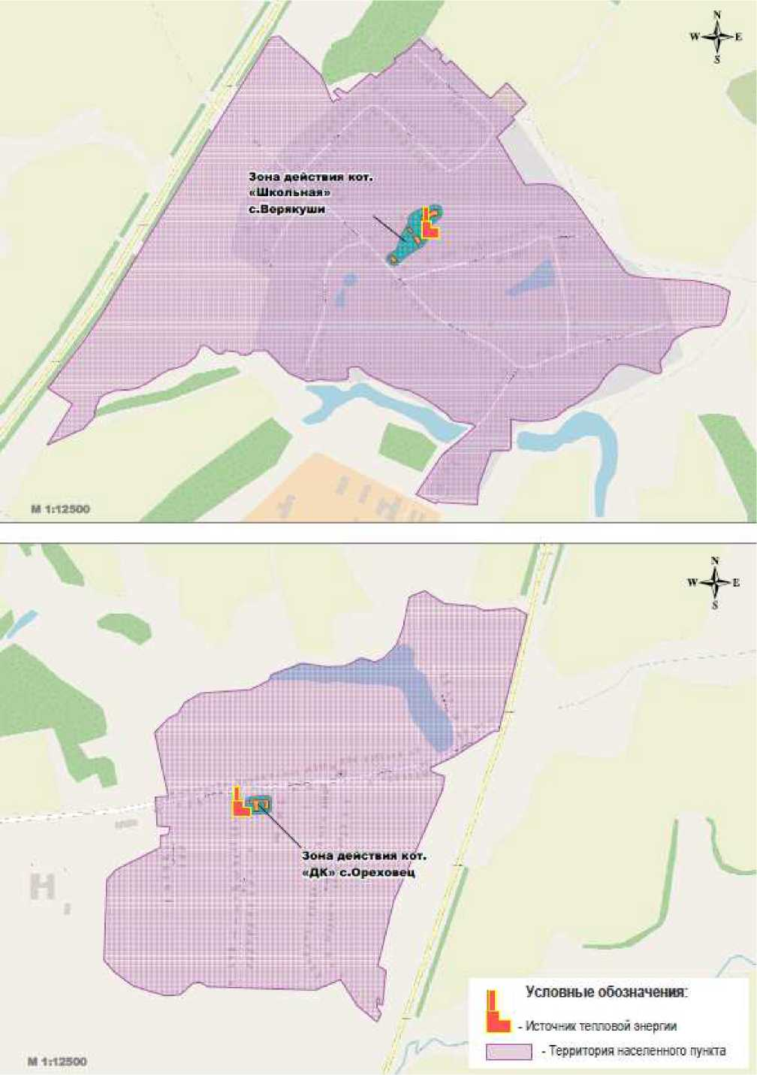
Рис. 2.1. Существующие зоны действия систем теплоснабжения и источников тепловой энергии - котельная «Школьная» с. Верякуши и котельная «ДК» с. Ореховец.

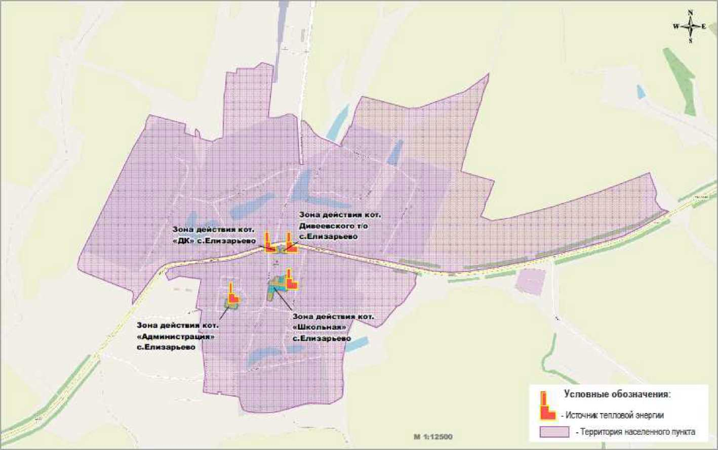
Рис. 2.2. Существующие зоны действия систем теплоснабжения и источников тепловой энергии - котельная «Школьная» с. Елизарьево, котельная «Администрация» с. Елизарьево, котельная «ДК» с. Елизарьево и котельная Дивеевского территориального отдела в с. Елизарьево.

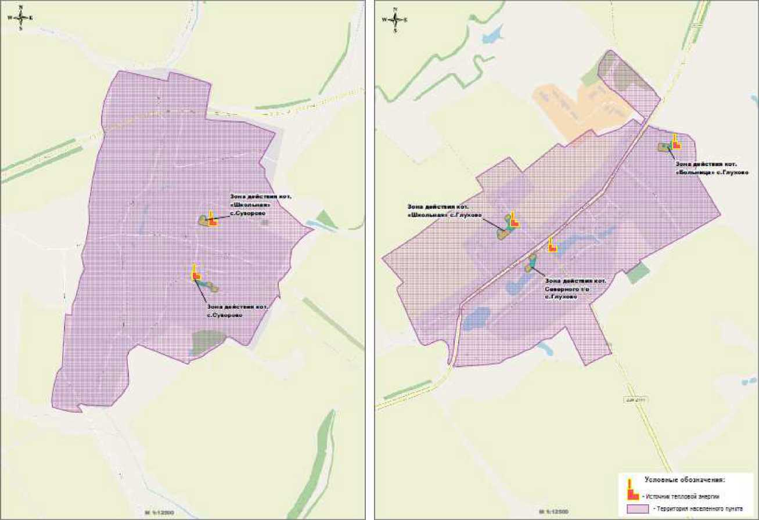
Рис. 2.3. Существующие зоны действия систем теплоснабжения и источников тепловой энергии - котельная «Школьная» с. Глухово, котельная «Больница» с. Глухово, котельная Северного территориального отдела в с. Глухово, котельная «Школьная» с. Суворово и котельная с. Суворово.

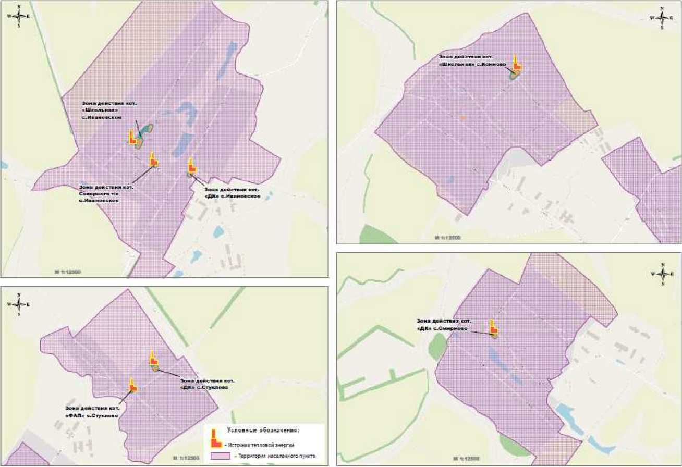
Рис. 2.4. Существующие зоны действия систем теплоснабжения и источников тепловой энергии - котельная «Школьная» с. Ивановское, котельная Северного территориального отдела в с. Ивановское, котельная «ДК» с. Ивановское, котельная «ДК» с. Смирново, котельная «Школьная» с. Конново, котельная «ФАП» с. Стуклово и котельная «ДК» с. Стуклово.

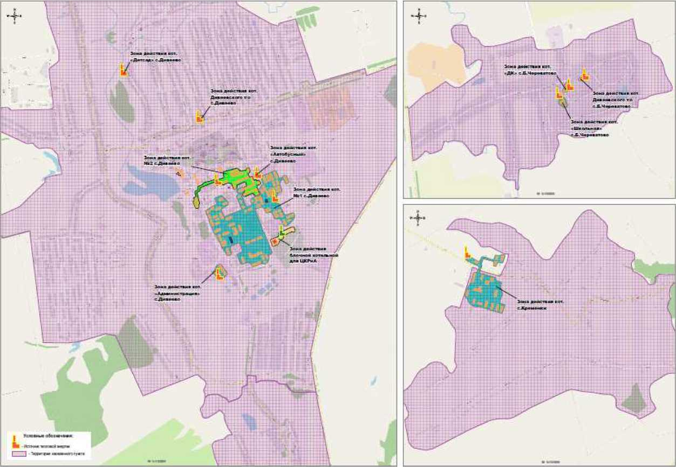

Рис. 2.5. Существующие зоны действия систем теплоснабжения и источников тепловой энергии - котельная «Школьная» с. Б.Череватово, котельная «ДК» с. Б.Череватово, котельная Дивеевского территориального отдела в с. Б.Череватово, котельная «Детский сад» с. Дивеево, котельная «Автобусный» с. Дивеево, котельная Дивеевского территориального отдела в с. Дивеево, котельная №2 с. Дивеево, котельная №1 с. Дивеево, котельная «Администрация» с. Дивеево и котельная с. Кременки.
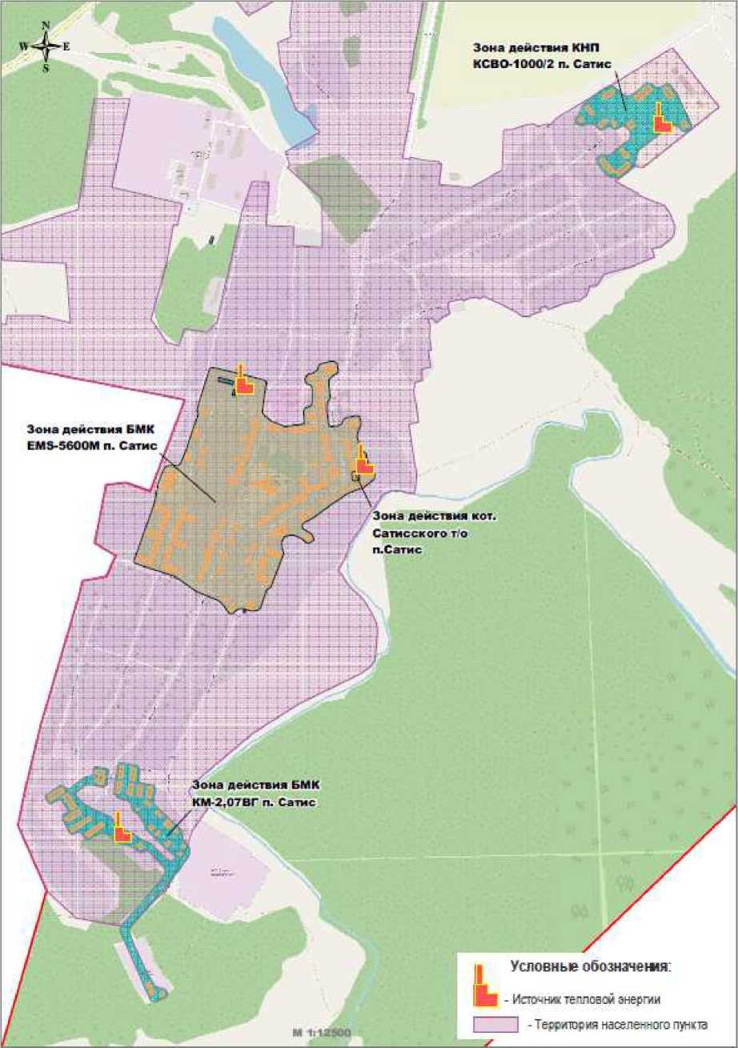
Рис. 2.6. Существующие зоны действия систем теплоснабжения и источников тепловой энергии - котельная Сатисского территориального отдела в п. Сатис, блочная модульная котельная КМ-2,07 ВГ (п.Сатис), котёл наружного применения КСВО-1000/2 сдвоенный (2*500 кВт) п.Сатис и блочно-модульная котельная EMS-5600M (п.Сатис).

Рис. 2.7. Перспективные зоны действия систем теплоснабжения и источников тепловой энергии - котельная «Школьная» с. Верякуши и котельная «ДК» с. Ореховец.

Рис. 2.8. Перспективные зоны действия систем теплоснабжения и источников тепловой энергии - котельная «Школьная» с. Елизарьево, котельная «Администрация» с. Елизарьево, котельная «ДК» с. Елизарьево и котельная Дивеевского территориального отдела в с. Елизарьево.

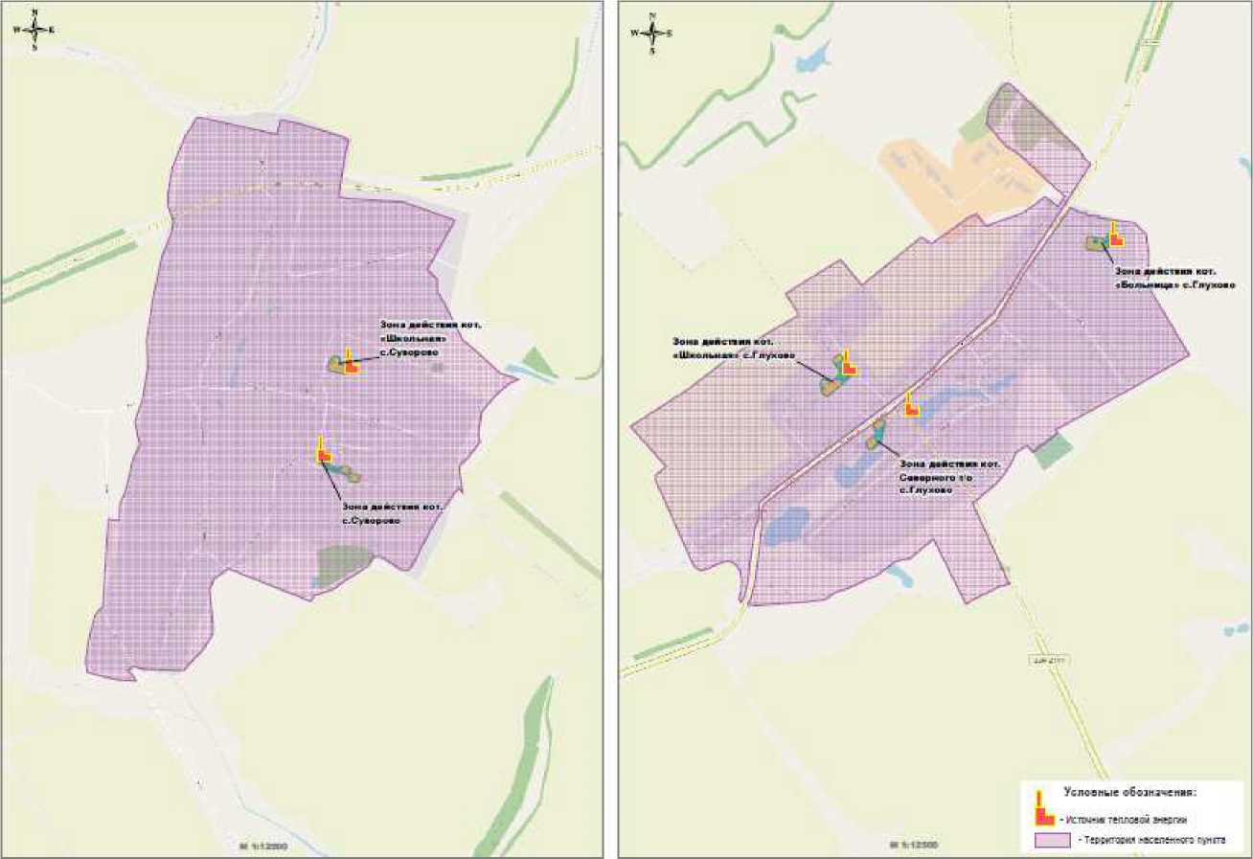
Рис. 2.9. Перспективные зоны действия систем теплоснабжения и источников тепловой энергии - котельная «Школьная» с. Глухово, котельная «Больница» с. Глухово, котельная Северного территориального отдела в с. Глухово, котельная «Школьная» с. Суворово и котельная с. Суворово.

Рис. 2.10. Перспективные зоны действия систем теплоснабжения и источников тепловой энергии - котельная «Школьная» с. Ивановское, котельная Северного территориального отдела в с. Ивановское, котельная «ДК» с. Ивановское, котельная «ДК» с. Смирново, котельная «Школьная» с. Конново, котельная «ФАП» с. Стуклово и котельная «ДК» с. Стуклово.

Рис. 2.11. Перспективные зоны действия систем теплоснабжения и источников тепловой энергии - котельная «Школьная» с. Б.Череватово, котельная «ДК» с. Б.Череватово, котельная Дивеевского территориального отдела в с. Б.Череватово, котельная «Детский сад» с. Дивеево, котельная «Автобусный» с. Дивеево, котельная Дивеевского территориального отдела в с. Дивеево, котельная №2 с. Дивеево, котельная №1 с. Дивеево, котельная «Администрация» с. Дивеево и котельная с. Кременки.

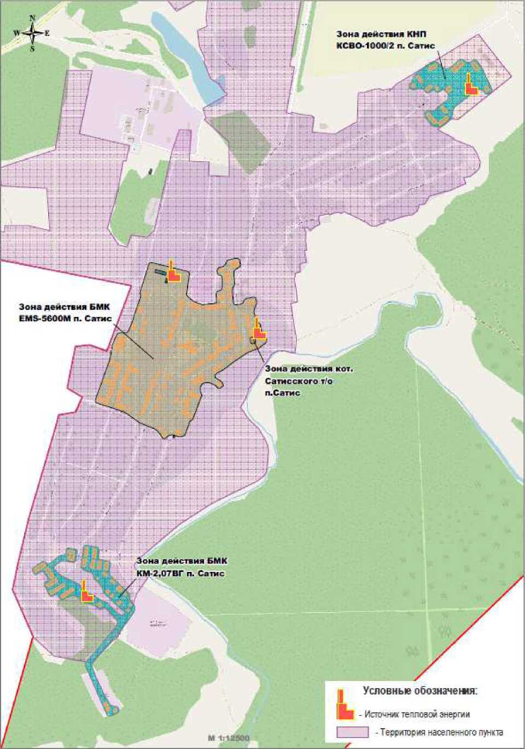
Рис. 2.12. Перспективные зоны действия систем теплоснабжения и источников тепловой энергии - котельная Сатисского территориального отдела в п. Сатис, блочная модульная котельная КМ-2,07 ВГ (п.Сатис), котёл наружного применения КСВО-1000/2 сдвоенный (2*500 кВт) п.Сатис и блочно-модульная котельная EMS-5600M (п.Сатис).
2.2. Описание существующих и перспективных зон действия индивидуальных источников тепловой энергии

В Главе 7 «Предложения по строительству, реконструкции, техническому перевооружению и (или) модернизации источников тепловой энергии» обосновывающих материалов к схеме теплоснабжения Дивеевского муниципального округа представлены условия организации индивидуального теплоснабжения.
Согласно данным генеральных планов территориальных отделов Дивеевского муниципального округа зоны действия индивидуального теплоснабжения в настоящее время ограничиваются индивидуальными отдельно стоящими жилыми домами с приусадебными участками от индивидуальных источников тепла (печи, камины, котлы), работающие на различных видах топлива. В качестве источника горячего водоснабжения используются проточные водонагреватели.
При выборе подключения индивидуальной жилой застройки к централизованному или децентрализованному источнику, необходимо учесть плотность тепловой нагрузки и протяженность тепловых сетей. Большая протяженность и малый диаметр участков тепловых сетей повлечет за собой неоправданные финансовые затраты, потери тепловой энергии через теплоизоляционные материалы и высокую вероятность замерзания теплоносителя, приводящего к аварийным ситуациям.

2.3. Существующие и перспективные балансы тепловой мощности и тепловой нагрузки потребителей в зонах действия источников тепловой энергии, в том числе работающих на единую тепловую сеть, на каждом этапе

Балансы существующей располагаемой тепловой мощности источников тепловой энергии и перспективной тепловой нагрузки в зоне действия источников тепловой энергии (прогнозируемые в соответствии с Методическими рекомендациями по разработке схем теплоснабжения) определяются по балансам существующей тепловой мощности «нетто» источников тепловой энергии и тепловой нагрузки на коллекторах источников.
Балансы существующей тепловой мощности и перспективной тепловой нагрузки в зоне действия источников тепловой энергии Дивеевского муниципального округа приведены в таблице ниже.

Табл. 2.1. Существующие и перспективные балансы тепловой мощности и тепловой нагрузки потребителей в зонах действия источников тепловой энергии, в том числе работающих на единую тепловую сеть
Наименование параметра | Этапы
Наименование параметра | 2023 | 2024 | 2025 | 2026 | 2027 | 2028 - 2032 | 2033 - 2035
котельная «Школьная» с.Верякуши
Установленная тепловая мощность, Гкал/ч | 0,18 | 0,18 | 0,18 | 0,18 | 0,18 | 0,18 | 0,18
Располагаемая тепловая мощность, Г кал/ч | 0,18 | 0,18 | 0,18 | 0,18 | 0,18 | 0,18 | 0,18
Технические ограничения на использование | Режимная наладка горелочных устройств
Потребление тепловой мощности на собственные и хозяйственные нужды источника тепловой энергии, Гкал/ч | 0,004 | 0,004 | 0,004 | 0,004 | 0,004 | 0,004 | 0,004
Затраты тепловой мощности на собственные и хозяйственные нужды источника тепловой энергии, млн.руб. | 0,00001 | 0,00001 | 0,00001 | 0,00002 | 0,00002 | 0,00002 | 0,00002
Тепловая мощность источника тепловой энергии нетто, Гкал/ч | 0,176 | 0,176 | 0,176 | 0,176 | 0,176 | 0,176 | 0,176
Суммарная тепловая нагрузка потребителей, Гкал/ч | 0,202 | 0,202 | 0,202 | 0,202 | 0,202 | 0,202 | 0,202
Тепловые потери через утечки, Гкал/ч | 0,000 | 0,000 | 0,000 | 0,000 | 0,000 | 0,000 | 0,000
Тепловые потери через теплоизоляцию, Гкал/ч | 0,020 | 0,020 | 0,020 | 0,020 | 0,020 | 0,017 | 0,011
Затраты теплоносителя на компенсацию тепловых потерь, млн.руб. | 0,00006 | 0,00007 | 0,00007 | 0,00008 | 0,00008 | 0,00007 | 0,00007
Присоединенная тепловая нагрузка(с учетом тепловых потерь в тепловых сетях), Г кал/ч | 0,222 | 0,222 | 0,222 | 0,222 | 0,222 | 0,220 | 0,214
Дефицит (резерв) тепловой мощности источника тепловой энергии, Гкал/ч | -0,046 | -0,046 | -0,046 | -0,046 | -0,046 | -0,044 | -0,038
котельная «ДК» с.Ореховец
Установленная тепловая мощность, Гкал/ч | 0,077 | 0,077 | 0,077 | 0,077 | 0,077 | 0,077 | 0,077
Располагаемая тепловая мощность, Г кал/ч | 0,077 | 0,077 | 0,077 | 0,077 | 0,077 | 0,077 | 0,077
Технические ограничения на использование | Режимная наладка горелочных устройств
Потребление тепловой мощности на собственные и хозяйственные нужды | 0,002 | 0,002 | 0,002 | 0,002 | 0,002 | 0,002 | 0,002

Наименование параметра | Этапы
Наименование параметра | 2023 | 2024 | 2025 | 2026 | 2027 | 2028 - 2032 | 2033 - 2035
источника тепловой энергии, Гкал/ч
Затраты тепловой мощности на собственные и хозяйственные нужды источника тепловой энергии, млн.руб | 0,00001 | 0,00001 | 0,00001 | 0,00001 | 0,00001 | 0,00001 | 0,00001
Тепловая мощность источника тепловой энергии нетто, Гкал/ч | 0,075 | 0,075 | 0,075 | 0,075 | 0,075 | 0,075 | 0,075
Суммарная тепловая нагрузка потребителей, Гкал/ч | 0,023 | 0,023 | 0,023 | 0,023 | 0,023 | 0,023 | 0,023
Тепловые потери через утечки, Гкал/ч | 0,000 | 0,000 | 0,000 | 0,000 | 0,000 | 0,000 | 0,000
Тепловые потери через теплоизоляцию, Гкал/ч | 0,001 | 0,001 | 0,001 | 0,001 | 0,001 | 0,001 | 0,001
Затраты теплоносителя на компенсацию тепловых потерь, млн.руб. | 0,00000 | 0,00000 | 0,00000 | 0,00000 | 0,00000 | 0,00000 | 0,00000
Присоединенная тепловая нагрузка(с учетом тепловых потерь в тепловых сетях), Г кал/ч | 0,024 | 0,024 | 0,024 | 0,024 | 0,024 | 0,024 | 0,024
Дефицит (резерв) тепловой мощности источника тепловой энергии, Гкал/ч | 0,052 | 0,052 | 0,052 | 0,052 | 0,052 | 0,052 | 0,052
котельная «Школьная» с.Елизарьево
Установленная тепловая мощность, Гкал/ч | 0,180 | 0,180 | 0,180 | 0,180 | 0,180 | 0,180 | 0,180
Располагаемая тепловая мощность, Г кал/ч | 0,180 | 0,180 | 0,180 | 0,180 | 0,180 | 0,180 | 0,180
Технические ограничения на использование | Режимная наладка горелочных устройств
Потребление тепловой мощности на собственные и хозяйственные нужды источника тепловой энергии, Гкал/ч | 0,004 | 0,004 | 0,004 | 0,004 | 0,004 | 0,004 | 0,004
Затраты тепловой мощности на собственные и хозяйственные нужды источника тепловой энергии, млн.руб | 0,00001 | 0,00001 | 0,00001 | 0,00002 | 0,00002 | 0,00002 | 0,00002
Тепловая мощность источника тепловой энергии нетто, Гкал/ч | 0,176 | 0,176 | 0,176 | 0,176 | 0,176 | 0,176 | 0,176
Суммарная тепловая нагрузка потребителей, Гкал/ч | 0,148 | 0,148 | 0,148 | 0,148 | 0,148 | 0,148 | 0,148
Тепловые потери через утечки, Гкал/ч | 0,000 | 0,000 | 0,000 | 0,000 | 0,000 | 0,000 | 0,000
Тепловые потери через теплоизоляцию, Гкал/ч | 0,006 | 0,006 | 0,006 | 0,006 | 0,006 | 0,006 | 0,006
Затраты теплоносителя на компенсацию тепловых потерь, млн.руб. | 0,00002 | 0,00002 | 0,00002 | 0,00002 | 0,00002 | 0,00002 | 0,00003

Наименование параметра | Этапы
Наименование параметра | 2023 | 2024 | 2025 | 2026 | 2027 | 2028 - 2032 | 2033 - 2035
Присоединенная тепловая нагрузка(с учетом тепловых потерь в тепловых сетях), Г кал/ч | 0,154 | 0,154 | 0,154 | 0,154 | 0,154 | 0,154 | 0,154
Дефицит (резерв) тепловой мощности источника тепловой энергии, Гкал/ч | 0,022 | 0,022 | 0,022 | 0,022 | 0,022 | 0,022 | 0,022
котельная «Администрация» с.Елизарьево
Установленная тепловая мощность, Гкал/ч | 0,077 | 0,077 | 0,077 | 0,077 | 0,077 | 0,077 | 0,077
Располагаемая тепловая мощность, Г кал/ч | 0,077 | 0,077 | 0,077 | 0,077 | 0,077 | 0,077 | 0,077
Технические ограничения на использование | Режимная наладка горелочных устройств
Потребление тепловой мощности на собственные и хозяйственные нужды источника тепловой энергии, Гкал/ч | 0,000 | 0,000 | 0,000 | 0,000 | 0,000 | 0,000 | 0,000
Затраты тепловой мощности на собственные и хозяйственные нужды источника тепловой энергии, млн.руб | 0,00000 | 0,00000 | 0,00000 | 0,00000 | 0,00000 | 0,00000 | 0,00000
Тепловая мощность источника тепловой энергии нетто, Гкал/ч | 0,077 | 0,077 | 0,077 | 0,077 | 0,077 | 0,077 | 0,077
Суммарная тепловая нагрузка потребителей, Гкал/ч | 0,086 | 0,086 | 0,086 | 0,086 | 0,086 | 0,086 | 0,086
Тепловые потери через утечки, Гкал/ч | 0,000 | 0,000 | 0,000 | 0,000 | 0,000 | 0,000 | 0,000
Тепловые потери через теплоизоляцию, Гкал/ч | 0,001 | 0,001 | 0,001 | 0,001 | 0,001 | 0,001 | 0,001
Затраты теплоносителя на компенсацию тепловых потерь, млн.руб. | 0,00000 | 0,00000 | 0,00000 | 0,00000 | 0,00000 | 0,00000 | 0,00001
Присоединенная тепловая нагрузка(с учетом тепловых потерь в тепловых сетях), Г кал/ч | 0,087 | 0,087 | 0,087 | 0,087 | 0,087 | 0,087 | 0,087
Дефицит (резерв) тепловой мощности источника тепловой энергии, Гкал/ч | -0,01 | -0,01 | -0,01 | -0,01 | -0,01 | -0,01 | -0,01
котельная «ДК» с.Елизарьево
Установленная тепловая мощность, Гкал/ч | 0,040 | 0,040 | 0,040 | 0,040 | 0,040 | 0,040 | 0,040
Располагаемая тепловая мощность, Г кал/ч | 0,040 | 0,040 | 0,040 | 0,040 | 0,040 | 0,040 | 0,040
Технические ограничения на использование | Режимная наладка горелочных устройств
Потребление тепловой мощности на собственные и хозяйственные нужды | 0,001 | 0,001 | 0,001 | 0,001 | 0,001 | 0,001 | 0,001

Наименование параметра | Этапы
Наименование параметра | 2023 | 2024 | 2025 | 2026 | 2027 | 2028 - 2032 | 2033 - 2035
источника тепловой энергии, Гкал/ч
Затраты тепловой мощности на собственные и хозяйственные нужды источника тепловой энергии, млн.руб | 0,00000 | 0,00000 | 0,00000 | 0,00000 | 0,00000 | 0,00000 | 0,00001
Тепловая мощность источника тепловой энергии нетто, Гкал/ч | 0,039 | 0,039 | 0,039 | 0,039 | 0,039 | 0,039 | 0,039
Суммарная тепловая нагрузка потребителей, Гкал/ч | 0,030 | 0,030 | 0,030 | 0,030 | 0,030 | 0,030 | 0,030
Тепловые потери через утечки, Гкал/ч | 0,000 | 0,000 | 0,000 | 0,000 | 0,000 | 0,000 | 0,000
Тепловые потери через теплоизоляцию, Гкал/ч | 0,000 | 0,000 | 0,000 | 0,000 | 0,000 | 0,0002 | 0,0002
Затраты теплоносителя на компенсацию тепловых потерь, млн.руб. | 0,00000 | 0,00000 | 0,00000 | 0,00000 | 0,00000 | 0,00000 | 0,00000
Присоединенная тепловая нагрузка(с учетом тепловых потерь в тепловых сетях), Г кал/ч | 0,030 | 0,030 | 0,030 | 0,030 | 0,030 | 0,030 | 0,030
Дефицит (резерв) тепловой мощности источника тепловой энергии, Гкал/ч | 0,01 | 0,01 | 0,01 | 0,01 | 0,01 | 0,01 | 0,01
котельная Дивеевского территориального отдела в с.Елизарьево
Установленная тепловая мощность, Гкал/ч | 0,040 | 0,040 | 0,040 | 0,040 | 0,040 | 0,040 | 0,040
Располагаемая тепловая мощность, Г кал/ч | 0,040 | 0,040 | 0,040 | 0,040 | 0,040 | 0,040 | 0,040
Технические ограничения на использование | Режимная наладка горелочных устройств
Потребление тепловой мощности на собственные и хозяйственные нужды источника тепловой энергии, Гкал/ч | 0,001 | 0,001 | 0,001 | 0,001 | 0,001 | 0,001 | 0,001
Затраты тепловой мощности на собственные и хозяйственные нужды источника тепловой энергии, млн.руб | 0,00000 | 0,00000 | 0,00000 | 0,00000 | 0,00000 | 0,00000 | 0,00001
Тепловая мощность источника тепловой энергии нетто, Гкал/ч | 0,039 | 0,039 | 0,039 | 0,039 | 0,039 | 0,039 | 0,039
Суммарная тепловая нагрузка потребителей, Гкал/ч | 0,054 | 0,054 | 0,054 | 0,054 | 0,054 | 0,054 | 0,054
Тепловые потери через утечки, Гкал/ч | 0,000 | 0,000 | 0,000 | 0,000 | 0,000 | 0,000 | 0,000
Тепловые потери через теплоизоляцию, Гкал/ч | 0,000 | 0,000 | 0,000 | 0,000 | 0,000 | 0,000 | 0,000
Затраты теплоносителя на компенсацию тепловых потерь, млн.руб. | 0,00000 | 0,00000 | 0,00000 | 0,00000 | 0,00000 | 0,00000 | 0,00000

Наименование параметра | Этапы
Наименование параметра | 2023 | 2024 | 2025 | 2026 | 2027 | 2028 - 2032 | 2033 - 2035
Присоединенная тепловая нагрузка(с учетом тепловых потерь в тепловых сетях), Г кал/ч | 0,054 | 0,054 | 0,054 | 0,054 | 0,054 | 0,054 | 0,054
Дефицит (резерв) тепловой мощности источника тепловой энергии, Гкал/ч | -0,02 | -0,02 | -0,02 | -0,02 | -0,02 | -0,02 | -0,02
котельная «Школьная» с.Глухово
Установленная тепловая мощность, Гкал/ч | 0,202 | 0,202 | 0,202 | 0,202 | 0,202 | 0,202 | 0,202
Располагаемая тепловая мощность, Г кал/ч | 0,202 | 0,202 | 0,202 | 0,202 | 0,202 | 0,202 | 0,202
Технические ограничения на использование | Режимная наладка горелочных устройств
Потребление тепловой мощности на собственные и хозяйственные нужды источника тепловой энергии, Гкал/ч | 0,005 | 0,005 | 0,005 | 0,005 | 0,005 | 0,005 | 0,005
Затраты тепловой мощности на собственные и хозяйственные нужды источника тепловой энергии, млн.руб | 0,00001 | 0,00002 | 0,00002 | 0,00002 | 0,00002 | 0,00002 | 0,00003
Тепловая мощность источника тепловой энергии нетто, Гкал/ч | 0,197 | 0,197 | 0,197 | 0,197 | 0,197 | 0,197 | 0,197
Суммарная тепловая нагрузка потребителей, Гкал/ч | 0,243 | 0,243 | 0,243 | 0,243 | 0,243 | 0,243 | 0,243
Тепловые потери через утечки, Гкал/ч | 0,000 | 0,000 | 0,000 | 0,000 | 0,000 | 0,000 | 0,000
Тепловые потери через теплоизоляцию, Гкал/ч | 0,008 | 0,008 | 0,008 | 0,008 | 0,008 | 0,00790 | 0,00790
Затраты теплоносителя на компенсацию тепловых потерь, млн.руб. | 0,00003 | 0,00003 | 0,00003 | 0,00003 | 0,00003 | 0,00003 | 0,00005
Присоединенная тепловая нагрузка(с учетом тепловых потерь в тепловых сетях), Г кал/ч | 0,251 | 0,251 | 0,251 | 0,251 | 0,251 | 0,251 | 0,251
Дефицит (резерв) тепловой мощности источника тепловой энергии, Гкал/ч | -0,054 | -0,054 | -0,054 | -0,054 | -0,054 | -0,054 | -0,054
котельная «Больница» с.Глухово
Установленная тепловая мощность, Гкал/ч | 0,129 | 0,129 | 0,129 | 0,129 | 0,129 | 0,129 | 0,129
Располагаемая тепловая мощность, Г кал/ч | 0,129 | 0,129 | 0,129 | 0,129 | 0,129 | 0,129 | 0,129
Технические ограничения на использование | Режимная наладка горелочных устройств
Потребление тепловой мощности на собственные и хозяйственные нужды | 0,003 | 0,003 | 0,003 | 0,003 | 0,003 | 0,003 | 0,003

Наименование параметра | Этапы
Наименование параметра | 2023 | 2024 | 2025 | 2026 | 2027 | 2028 - 2032 | 2033 - 2035
источника тепловой энергии, Гкал/ч
Затраты тепловой мощности на собственные и хозяйственные нужды источника тепловой энергии, млн.руб | 0,00001 | 0,00001 | 0,00001 | 0,00001 | 0,00001 | 0,00001 | 0,00002
Тепловая мощность источника тепловой энергии нетто, Гкал/ч | 0,126 | 0,126 | 0,126 | 0,126 | 0,126 | 0,126 | 0,126
Суммарная тепловая нагрузка потребителей, Гкал/ч | 0,016 | 0,016 | 0,016 | 0,016 | 0,016 | 0,016 | 0,016
Тепловые потери через утечки, Гкал/ч | 0,000 | 0,000 | 0,000 | 0,000 | 0,000 | 0,000 | 0,000
Тепловые потери через теплоизоляцию, Гкал/ч | 0,005 | 0,005 | 0,005 | 0,005 | 0,005 | 0,005 | 0,002
Затраты теплоносителя на компенсацию тепловых потерь, млн.руб. | 0,00002 | 0,00002 | 0,00002 | 0,00002 | 0,00002 | 0,00002 | 0,00001
Присоединенная тепловая нагрузка(с учетом тепловых потерь в тепловых сетях), Г кал/ч | 0,021 | 0,021 | 0,021 | 0,021 | 0,021 | 0,021 | 0,018
Дефицит (резерв) тепловой мощности источника тепловой энергии, Гкал/ч | 0,105 | 0,105 | 0,105 | 0,105 | 0,105 | 0,105 | 0,108
котельная Северного территориального отдела в с.Глухово
Установленная тепловая мощность, Гкал/ч | 0,172 | 0,172 | 0,172 | 0,172 | 0,172 | 0,172 | 0,172
Располагаемая тепловая мощность, Г кал/ч | 0,172 | 0,172 | 0,172 | 0,172 | 0,172 | 0,172 | 0,172
Технические ограничения на использование | Режимная наладка горелочных устройств
Потребление тепловой мощности на собственные и хозяйственные нужды источника тепловой энергии, Гкал/ч | 0,004 | 0,004 | 0,004 | 0,004 | 0,004 | 0,004 | 0,004
Затраты тепловой мощности на собственные и хозяйственные нужды источника тепловой энергии, млн.руб | 0,00001 | 0,00001 | 0,00001 | 0,00001 | 0,00002 | 0,00002 | 0,00002
Тепловая мощность источника тепловой энергии нетто, Гкал/ч | 0,168 | 0,168 | 0,168 | 0,168 | 0,168 | 0,168 | 0,168
Суммарная тепловая нагрузка потребителей, Гкал/ч | 0,112 | 0,112 | 0,112 | 0,112 | 0,112 | 0,112 | 0,112
Тепловые потери через утечки, Гкал/ч | 0,000 | 0,000 | 0,000 | 0,000 | 0,000 | 0,000 | 0,000
Тепловые потери через теплоизоляцию, Гкал/ч | 0,012 | 0,012 | 0,012 | 0,012 | 0,012 | 0,012 | 0,012
Затраты теплоносителя на компенсацию тепловых потерь, млн.руб. | 0,00004 | 0,00004 | 0,00004 | 0,00004 | 0,00005 | 0,00005 | 0,00007

Наименование параметра | Этапы
Наименование параметра | 2023 | 2024 | 2025 | 2026 | 2027 | 2028 - 2032 | 2033 - 2035
Присоединенная тепловая нагрузка(с учетом тепловых потерь в тепловых сетях), Г кал/ч | 0,124 | 0,124 | 0,124 | 0,124 | 0,124 | 0,124 | 0,124
Дефицит (резерв) тепловой мощности источника тепловой энергии, Гкал/ч | 0,044 | 0,044 | 0,044 | 0,044 | 0,044 | 0,044 | 0,044
котельная «Школьная» с.Суворово
Установленная тепловая мощность, Гкал/ч | 0,164 | 0,164 | 0,164 | 0,2 | 0,2 | 0,2 | 0,2
Располагаемая тепловая мощность, Г кал/ч | 0,164 | 0,164 | 0,164 | 0,2 | 0,2 | 0,2 | 0,2
Технические ограничения на использование | Режимная наладка горелочных устройств
Потребление тепловой мощности на собственные и хозяйственные нужды источника тепловой энергии, Гкал/ч | 0,004 | 0,004 | 0,004 | 0,004 | 0,004 | 0,004 | 0,004
Затраты тепловой мощности на собственные и хозяйственные нужды источника тепловой энергии, млн.руб | 0,00001 | 0,00001 | 0,00001 | 0,00001 | 0,00001 | 0,00001 | 0,00002
Тепловая мощность источника тепловой энергии нетто, Гкал/ч | 0,160 | 0,160 | 0,160 | 0,160 | 0,160 | 0,160 | 0,160
Суммарная тепловая нагрузка потребителей, Гкал/ч | 0,172 | 0,172 | 0,172 | 0,172 | 0,172 | 0,172 | 0,172
Тепловые потери через утечки, Гкал/ч | 0,000 | 0,000 | 0,000 | 0,000 | 0,000 | 0,000 | 0,000
Тепловые потери через теплоизоляцию, Гкал/ч | 0,006 | 0,006 | 0,005 | 0,005 | 0,005 | 0,005 | 0,005
Затраты теплоносителя на компенсацию тепловых потерь, млн.руб. | 0,00001 | 0,00001 | 0,00002 | 0,00002 | 0,00002 | 0,00002 | 0,00002
Присоединенная тепловая нагрузка(с учетом тепловых потерь в тепловых сетях), Г кал/ч | 0,178 | 0,178 | 0,178 | 0,177 | 0,177 | 0,177 | 0,177
Дефицит (резерв) тепловой мощности источника тепловой энергии, Гкал/ч | -0,018 | -0,018 | -0,017 | -0,017 | -0,017 | -0,017 | -0,017
котельная с.Суворово
Установленная тепловая мощность, Гкал/ч | 0,2 | 0,2 | 0,2 | 0,2 | 0,2 | 0,2 | 0,2
Располагаемая тепловая мощность, Г кал/ч | 0,2 | 0,2 | 0,2 | 0,2 | 0,2 | 0,2 | 0,2
Технические ограничения на использование | Режимная наладка горелочных устройств
Потребление тепловой мощности на собственные и хозяйственные нужды | 0,004 | 0,004 | 0,004 | 0,004 | 0,004 | 0,004 | 0,004

Наименование параметра | Этапы
Наименование параметра | 2023 | 2024 | 2025 | 2026 | 2027 | 2028 - 2032 | 2033 - 2035
источника тепловой энергии, Гкал/ч
Затраты тепловой мощности на собственные и хозяйственные нужды источника тепловой энергии, млн.руб | 0,00001 | 0,00001 | 0,00001 | 0,00001 | 0,00001 | 0,00001 | 0,00002
Тепловая мощность источника тепловой энергии нетто, Гкал/ч | 0,160 | 0,160 | 0,160 | 0,160 | 0,160 | 0,160 | 0,160
Суммарная тепловая нагрузка потребителей, Гкал/ч | 0,085 | 0,085 | 0,085 | 0,085 | 0,085 | 0,085 | 0,085
Тепловые потери через утечки, Гкал/ч | 0,000 | 0,000 | 0,000 | 0,000 | 0,000 | 0,000 | 0,000
Тепловые потери через теплоизоляцию, Гкал/ч | 0,017 | 0,017 | 0,017 | 0,017 | 0,017 | 0,017 | 0,016
Затраты теплоносителя на компенсацию тепловых потерь, млн.руб. | 0,00004 | 0,00004 | 0,00005 | 0,00005 | 0,00005 | 0,00005 | 0,00007
Присоединенная тепловая нагрузка(с учетом тепловых потерь в тепловых сетях), Г кал/ч | 0,102 | 0,102 | 0,102 | 0,102 | 0,102 | 0,102 | 0,101
Дефицит (резерв) тепловой мощности источника тепловой энергии, Гкал/ч | 0,058 | 0,058 | 0,058 | 0,058 | 0,058 | 0,058 | 0,059
котельная «Школьная» с.Ивановское
Установленная тепловая мощность, Гкал/ч | 0,348 | 0,348 | 0,348 | 0,348 | 0,348 | 0,348 | 0,348
Располагаемая тепловая мощность, Г кал/ч | 0,348 | 0,348 | 0,348 | 0,348 | 0,348 | 0,348 | 0,348
Технические ограничения на использование | Режимная наладка горелочных устройств
Потребление тепловой мощности на собственные и хозяйственные нужды источника тепловой энергии, Гкал/ч | 0,008 | 0,008 | 0,008 | 0,008 | 0,008 | 0,008 | 0,008
Затраты тепловой мощности на собственные и хозяйственные нужды источника тепловой энергии, млн.руб | 0,00003 | 0,00003 | 0,00003 | 0,00003 | 0,00003 | 0,00003 | 0,00004
Тепловая мощность источника тепловой энергии нетто, Гкал/ч | 0,340 | 0,340 | 0,340 | 0,340 | 0,340 | 0,340 | 0,340
Суммарная тепловая нагрузка потребителей, Гкал/ч | 0,264 | 0,264 | 0,264 | 0,264 | 0,264 | 0,264 | 0,264
Тепловые потери через утечки, Гкал/ч | 0,00027 | 0,00027 | 0,00027 | 0,00027 | 0,00027 | 0,00027 | 0,00027
Тепловые потери через теплоизоляцию, Гкал/ч | 0,016 | 0,016 | 0,016 | 0,016 | 0,016 | 0,016 | 0,016
Затраты теплоносителя на компенсацию тепловых потерь, млн.руб. | 0,00005 | 0,00005 | 0,00005 | 0,00005 | 0,00005 | 0,00005 | 0,00009

Наименование параметра | Этапы
Наименование параметра | 2023 | 2024 | 2025 | 2026 | 2027 | 2028 - 2032 | 2033 - 2035
Присоединенная тепловая нагрузка(с учетом тепловых потерь в тепловых сетях), Г кал/ч | 0,281 | 0,281 | 0,281 | 0,281 | 0,281 | 0,281 | 0,281
Дефицит (резерв) тепловой мощности источника тепловой энергии, Гкал/ч | 0,06 | 0,06 | 0,06 | 0,06 | 0,06 | 0,06 | 0,06
котельная Северного территориального отдела в с.Ивановское
Установленная тепловая мощность, Гкал/ч | 0,015 | 0,015 | 0,015 | 0,015 | 0,015 | 0,015 | 0,015
Располагаемая тепловая мощность, Г кал/ч | 0,015 | 0,015 | 0,015 | 0,015 | 0,015 | 0,015 | 0,015
Технические ограничения на использование | Режимная наладка горелочных устройств
Потребление тепловой мощности на собственные и хозяйственные нужды источника тепловой энергии, Гкал/ч | 0,000 | 0,000 | 0,000 | 0,000 | 0,000 | 0,000 | 0,000
Затраты тепловой мощности на собственные и хозяйственные нужды источника тепловой энергии, млн.руб | 0,00000 | 0,00000 | 0,00000 | 0,00000 | 0,00000 | 0,00000 | 0,00000
Тепловая мощность источника тепловой энергии нетто, Гкал/ч | 0,015 | 0,015 | 0,015 | 0,015 | 0,015 | 0,015 | 0,015
Суммарная тепловая нагрузка потребителей, Гкал/ч | 0,017 | 0,017 | 0,017 | 0,017 | 0,017 | 0,017 | 0,017
Тепловые потери через утечки, Гкал/ч | 0,00001 | 0,00001 | 0,00001 | 0,00001 | 0,00001 | 0,00001 | 0,00001
Тепловые потери через теплоизоляцию, Гкал/ч | 0,000 | 0,000 | 0,000 | 0,000 | 0,000 | 0,000 | 0,000
Затраты теплоносителя на компенсацию тепловых потерь, млн.руб. | 0,00000 | 0,00000 | 0,00000 | 0,00000 | 0,00000 | 0,00000 | 0,00000
Присоединенная тепловая нагрузка(с учетом тепловых потерь в тепловых сетях), Г кал/ч | 0,017 | 0,017 | 0,017 | 0,017 | 0,017 | 0,017 | 0,017
Дефицит (резерв) тепловой мощности источника тепловой энергии, Гкал/ч | 0,00 | 0,00 | 0,00 | 0,00 | 0,00 | 0,00 | 0,00
котельная «ДК» с.Ивановское
Установленная тепловая мощность, Гкал/ч | 0,051 | 0,051 | 0,051 | 0,051 | 0,051 | 0,051 | 0,051
Располагаемая тепловая мощность, Г кал/ч | 0,051 | 0,051 | 0,051 | 0,051 | 0,051 | 0,051 | 0,051
Технические ограничения на использование | Режимная наладка горелочных устройств
Потребление тепловой мощности на собственные и хозяйственные нужды | 0,001 | 0,001 | 0,001 | 0,001 | 0,001 | 0,001 | 0,001

Наименование параметра | Этапы
Наименование параметра | 2023 | 2024 | 2025 | 2026 | 2027 | 2028 - 2032 | 2033 - 2035
источника тепловой энергии, Гкал/ч
Затраты тепловой мощности на собственные и хозяйственные нужды источника тепловой энергии, млн.руб | 0,00000 | 0,00000 | 0,00000 | 0,00000 | 0,00000 | 0,00000 | 0,00001
Тепловая мощность источника тепловой энергии нетто, Гкал/ч | 0,050 | 0,050 | 0,050 | 0,050 | 0,050 | 0,050 | 0,050
Суммарная тепловая нагрузка потребителей, Гкал/ч | 0,046 | 0,046 | 0,046 | 0,046 | 0,046 | 0,046 | 0,0460
Тепловые потери через утечки, Гкал/ч | 0,00004 | 0,00004 | 0,00004 | 0,00004 | 0,00004 | 0,00004 | 0,00003558
Тепловые потери через теплоизоляцию, Гкал/ч | 0,000 | 0,000 | 0,000 | 0,000 | 0,000 | 0,000 | 0,00012
Затраты теплоносителя на компенсацию тепловых потерь, млн.руб. | 0,00000 | 0,00000 | 0,00000 | 0,00000 | 0,00000 | 0,00000 | 0,00000
Присоединенная тепловая нагрузка(с учетом тепловых потерь в тепловых сетях), Г кал/ч | 0,046 | 0,046 | 0,046 | 0,046 | 0,046 | 0,046 | 0,046
Дефицит (резерв) тепловой мощности источника тепловой энергии, Гкал/ч | 0,004 | 0,004 | 0,004 | 0,004 | 0,004 | 0,004 | 0,004
котельная «ДК» с.Смирново
Установленная тепловая мощность, Гкал/ч | 0,077 | 0,077 | 0,077 | 0,077 | 0,077 | 0,077 | 0,077
Располагаемая тепловая мощность, Г кал/ч | 0,077 | 0,077 | 0,077 | 0,077 | 0,077 | 0,077 | 0,077
Технические ограничения на использование | Режимная наладка горелочных устройств
Потребление тепловой мощности на собственные и хозяйственные нужды источника тепловой энергии, Гкал/ч | 0,002 | 0,002 | 0,002 | 0,002 | 0,002 | 0,002 | 0,002
Затраты тепловой мощности на собственные и хозяйственные нужды источника тепловой энергии, млн.руб | 0,00001 | 0,00001 | 0,00001 | 0,00001 | 0,00001 | 0,00001 | 0,00001
Тепловая мощность источника тепловой энергии нетто, Гкал/ч | 0,075 | 0,075 | 0,075 | 0,075 | 0,075 | 0,075 | 0,075
Суммарная тепловая нагрузка потребителей, Гкал/ч | 0,090 | 0,090 | 0,090 | 0,090 | 0,090 | 0,090 | 0,0900
Тепловые потери через утечки, Гкал/ч | 0,00008 | 0,00008 | 0,00008 | 0,00008 | 0,00008 | 0,00008 | 0,00008
Тепловые потери через теплоизоляцию, Гкал/ч | 0,002 | 0,002 | 0,002 | 0,002 | 0,002 | 0,00195 | 0,002
Затраты теплоносителя на компенсацию тепловых потерь, млн.руб. | 0,00001 | 0,00001 | 0,00001 | 0,00001 | 0,00001 | 0,00001 | 0,00001

Наименование параметра | Этапы
Наименование параметра | 2023 | 2024 | 2025 | 2026 | 2027 | 2028 - 2032 | 2033 - 2035
Присоединенная тепловая нагрузка(с учетом тепловых потерь в тепловых сетях), Г кал/ч | 0,092 | 0,092 | 0,092 | 0,092 | 0,092 | 0,092 | 0,092
Дефицит (резерв) тепловой мощности источника тепловой энергии, Гкал/ч | -0,017 | -0,017 | -0,017 | -0,017 | -0,017 | -0,017 | -0,017
котельная «Школьная» с.Конново
Установленная тепловая мощность, Гкал/ч | 0,254 | 0,254 | 0,254 | 0,254 | 0,254 | 0,254 | 0,254
Располагаемая тепловая мощность, Г кал/ч | 0,254 | 0,254 | 0,254 | 0,254 | 0,254 | 0,254 | 0,254
Технические ограничения на использование | Режимная наладка горелочных устройств
Потребление тепловой мощности на собственные и хозяйственные нужды источника тепловой энергии, Гкал/ч | 0,006 | 0,006 | 0,006 | 0,006 | 0,006 | 0,006 | 0,006
Затраты тепловой мощности на собственные и хозяйственные нужды источника тепловой энергии, млн.руб | 0,00002 | 0,00002 | 0,00002 | 0,00002 | 0,00002 | 0,00002 | 0,00003
Тепловая мощность источника тепловой энергии нетто, Гкал/ч | 0,248 | 0,248 | 0,248 | 0,248 | 0,248 | 0,248 | 0,248
Суммарная тепловая нагрузка потребителей, Гкал/ч | 0,227 | 0,227 | 0,227 | 0,227 | 0,227 | 0,227 | 0,227
Тепловые потери через утечки, Гкал/ч | 0,00020 | 0,00020 | 0,00020 | 0,00020 | 0,00020 | 0,00020 | 0,00020
Тепловые потери через теплоизоляцию, Гкал/ч | 0,001 | 0,001 | 0,001 | 0,001 | 0,001 | 0,001 | 0,001
Затраты теплоносителя на компенсацию тепловых потерь, млн.руб. | 0,00000 | 0,00000 | 0,00000 | 0,00000 | 0,00000 | 0,00000 | 0,00000
Присоединенная тепловая нагрузка(с учетом тепловых потерь в тепловых сетях), Г кал/ч | 0,228 | 0,228 | 0,228 | 0,228 | 0,228 | 0,228 | 0,228
Дефицит (резерв) тепловой мощности источника тепловой энергии, Гкал/ч | 0,02 | 0,02 | 0,02 | 0,02 | 0,02 | 0,02 | 0,02
котельная «ФАП» с.Стуклово
Установленная тепловая мощность, Гкал/ч | 0,022 | 0,022 | 0,022 | 0,022 | 0,022 | 0,022 | 0,022
Располагаемая тепловая мощность, Г кал/ч | 0,022 | 0,022 | 0,022 | 0,022 | 0,022 | 0,022 | 0,022
Технические ограничения на использование | Режимная наладка горелочных устройств
Потребление тепловой мощности на собственные и хозяйственные нужды | 0,000 | 0,000 | 0,000 | 0,000 | 0,000 | 0,000 | 0,000

Наименование параметра | Этапы
Наименование параметра | 2023 | 2024 | 2025 | 2026 | 2027 | 2028 - 2032 | 2033 - 2035
источника тепловой энергии, Гкал/ч
Затраты тепловой мощности на собственные и хозяйственные нужды источника тепловой энергии, млн.руб | 0,00000 | 0,00000 | 0,00000 | 0,00000 | 0,00000 | 0,00000 | 0,00000
Тепловая мощность источника тепловой энергии нетто, Гкал/ч | 0,022 | 0,022 | 0,022 | 0,022 | 0,022 | 0,022 | 0,022
Суммарная тепловая нагрузка потребителей, Гкал/ч | 0,011 | 0,011 | 0,011 | 0,011 | 0,011 | 0,011 | 0,011
Тепловые потери через утечки, Гкал/ч | 0,00001 | 0,00001 | 0,00001 | 0,00001 | 0,00001 | 0,00001 | 0,00001
Тепловые потери через теплоизоляцию, Гкал/ч | 0,000 | 0,000 | 0,000 | 0,000 | 0,000 | 0,000 | 0,000
Затраты теплоносителя на компенсацию тепловых потерь, млн.руб. | 0,00000 | 0,00000 | 0,00000 | 0,00000 | 0,00000 | 0,00000 | 0,00000
Присоединенная тепловая нагрузка(с учетом тепловых потерь в тепловых сетях), Г кал/ч | 0,011 | 0,011 | 0,011 | 0,011 | 0,011 | 0,011 | 0,011
Дефицит (резерв) тепловой мощности источника тепловой энергии, Гкал/ч | 0,01 | 0,01 | 0,01 | 0,01 | 0,01 | 0,01 | 0,01
котельная «ДК» с.Стуклово
Установленная тепловая мощность, Гкал/ч | 0,172 | 0,172 | 0,172 | 0,172 | 0,172 | 0,172 | 0,172
Располагаемая тепловая мощность, Г кал/ч | 0,172 | 0,172 | 0,172 | 0,172 | 0,172 | 0,172 | 0,172
Технические ограничения на использование | Режимная наладка горелочных устройств
Потребление тепловой мощности на собственные и хозяйственные нужды источника тепловой энергии, Гкал/ч | 0,004 | 0,004 | 0,004 | 0,004 | 0,004 | 0,004 | 0,004
Затраты тепловой мощности на собственные и хозяйственные нужды источника тепловой энергии, млн.руб | 0,00001 | 0,00001 | 0,00001 | 0,00001 | 0,00002 | 0,00002 | 0,00002
Тепловая мощность источника тепловой энергии нетто, Гкал/ч | 0,168 | 0,168 | 0,168 | 0,168 | 0,168 | 0,168 | 0,168
Суммарная тепловая нагрузка потребителей, Гкал/ч | 0,115 | 0,115 | 0,115 | 0,115 | 0,115 | 0,115 | 0,115
Тепловые потери через утечки, Гкал/ч | 0,00012 | 0,00012 | 0,00012 | 0,00012 | 0,00012 | 0,00012 | 0,00012
Тепловые потери через теплоизоляцию, Гкал/ч | 0,004 | 0,004 | 0,004 | 0,004 | 0,004 | 0,0038 | 0,0038
Затраты теплоносителя на компенсацию тепловых потерь, млн.руб. | 0,00001 | 0,00001 | 0,00001 | 0,00001 | 0,00002 | 0,00002 | 0,00002

Наименование параметра | Этапы
Наименование параметра | 2023 | 2024 | 2025 | 2026 | 2027 | 2028 - 2032 | 2033 - 2035
Присоединенная тепловая нагрузка(с учетом тепловых потерь в тепловых сетях), Г кал/ч | 0,119 | 0,119 | 0,119 | 0,119 | 0,119 | 0,119 | 0,119
Дефицит (резерв) тепловой мощности источника тепловой энергии, Гкал/ч | 0,05 | 0,05 | 0,05 | 0,05 | 0,05 | 0,05 | 0,05
котельная «Школьная» с.Б.Череватово
Установленная тепловая мощность, Гкал/ч | 0,258 | 0,258 | 0,258 | 0,258 | 0,258 | 0,258 | 0,258
Располагаемая тепловая мощность, Г кал/ч | 0,258 | 0,258 | 0,258 | 0,258 | 0,258 | 0,258 | 0,258
Технические ограничения на использование | Режимная наладка горелочных устройств
Потребление тепловой мощности на собственные и хозяйственные нужды источника тепловой энергии, Гкал/ч | 0,006 | 0,006 | 0,006 | 0,006 | 0,006 | 0,006 | 0,006
Затраты тепловой мощности на собственные и хозяйственные нужды источника тепловой энергии, млн.руб | 0,00002 | 0,00002 | 0,00002 | 0,00002 | 0,00002 | 0,00002 | 0,00003
Тепловая мощность источника тепловой энергии нетто, Гкал/ч | 0,252 | 0,252 | 0,252 | 0,252 | 0,252 | 0,252 | 0,252
Суммарная тепловая нагрузка потребителей, Гкал/ч | 0,220 | 0,220 | 0,220 | 0,220 | 0,220 | 0,220 | 0,220
Тепловые потери через утечки, Гкал/ч | 0,00020 | 0,00020 | 0,00020 | 0,00020 | 0,00020 | 0,00020 | 0,00020
Тепловые потери через теплоизоляцию, Гкал/ч | 0,002 | 0,002 | 0,002 | 0,002 | 0,002 | 0,002 | 0,002
Затраты теплоносителя на компенсацию тепловых потерь, млн.руб. | 0,00001 | 0,00001 | 0,00001 | 0,00001 | 0,00001 | 0,00001 | 0,00001
Присоединенная тепловая нагрузка(с учетом тепловых потерь в тепловых сетях), Г кал/ч | 0,222 | 0,222 | 0,222 | 0,222 | 0,222 | 0,222 | 0,222
Дефицит (резерв) тепловой мощности источника тепловой энергии, Гкал/ч | 0,03 | 0,03 | 0,03 | 0,03 | 0,03 | 0,03 | 0,03
котельная «ДК» с.Б.Череватово
Установленная тепловая мощность, Гкал/ч | 0,047 | 0,047 | 0,047 | 0,047 | 0,047 | 0,047 | 0,047
Располагаемая тепловая мощность, Г кал/ч | 0,047 | 0,047 | 0,047 | 0,047 | 0,047 | 0,047 | 0,047
Технические ограничения на использование | Режимная наладка горелочных устройств
Потребление тепловой мощности на собственные и хозяйственные нужды | 0,001 | 0,001 | 0,001 | 0,001 | 0,001 | 0,001 | 0,001

Наименование параметра | Этапы
Наименование параметра | 2023 | 2024 | 2025 | 2026 | 2027 | 2028 - 2032 | 2033 - 2035
источника тепловой энергии, Гкал/ч
Затраты тепловой мощности на собственные и хозяйственные нужды источника тепловой энергии, млн.руб | 0,00000 | 0,00000 | 0,00000 | 0,00000 | 0,00000 | 0,00000 | 0,00001
Тепловая мощность источника тепловой энергии нетто, Гкал/ч | 0,046 | 0,046 | 0,046 | 0,046 | 0,046 | 0,046 | 0,046
Суммарная тепловая нагрузка потребителей, Гкал/ч | 0,066 | 0,066 | 0,066 | 0,066 | 0,066 | 0,066 | 0,066
Тепловые потери через утечки, Гкал/ч | 0,00006 | 0,00006 | 0,00006 | 0,00006 | 0,00006 | 0,00006 | 0,00006
Тепловые потери через теплоизоляцию, Гкал/ч | 0,003 | 0,003 | 0,003 | 0,003 | 0,003 | 0,003 | 0,00257
Затраты теплоносителя на компенсацию тепловых потерь, млн.руб. | 0,00001 | 0,00001 | 0,00001 | 0,00001 | 0,00001 | 0,00001 | 0,00001
Присоединенная тепловая нагрузка(с учетом тепловых потерь в тепловых сетях), Г кал/ч | 0,069 | 0,069 | 0,069 | 0,069 | 0,069 | 0,069 | 0,069
Дефицит (резерв) тепловой мощности источника тепловой энергии, Гкал/ч | -0,02 | -0,02 | -0,02 | -0,02 | -0,02 | -0,02 | -0,02
котельная Дивеевского территориального отдела в с. Б.Череватово
Установленная тепловая мощность, Гкал/ч | 0,037 | 0,037 | 0,037 | 0,037 | 0,037 | 0,037 | 0,037
Располагаемая тепловая мощность, Г кал/ч | 0,037 | 0,037 | 0,037 | 0,037 | 0,037 | 0,037 | 0,037
Технические ограничения на использование | Режимная наладка горелочных устройств
Потребление тепловой мощности на собственные и хозяйственные нужды источника тепловой энергии, Гкал/ч | 0,001 | 0,001 | 0,001 | 0,001 | 0,001 | 0,001 | 0,001
Затраты тепловой мощности на собственные и хозяйственные нужды источника тепловой энергии, млн.руб | 0,00000 | 0,00000 | 0,00000 | 0,00000 | 0,00000 | 0,00000 | 0,00000
Тепловая мощность источника тепловой энергии нетто, Гкал/ч | 0,036 | 0,036 | 0,036 | 0,036 | 0,036 | 0,036 | 0,036
Суммарная тепловая нагрузка потребителей, Гкал/ч | 0,017 | 0,017 | 0,017 | 0,017 | 0,017 | 0,017 | 0,017
Тепловые потери через утечки, Гкал/ч | 0,00001 | 0,00001 | 0,00001 | 0,00001 | 0,00001 | 0,00001 | 0,00001
Тепловые потери через теплоизоляцию, Гкал/ч | 0,000 | 0,000 | 0,000 | 0,000 | 0,000 | 0,000 | 0,00031
Затраты теплоносителя на компенсацию тепловых потерь, млн.руб. | 0,00000 | 0,00000 | 0,00000 | 0,00000 | 0,00000 | 0,00000 | 0,00000

Наименование параметра | Этапы
Наименование параметра | 2023 | 2024 | 2025 | 2026 | 2027 | 2028 - 2032 | 2033 - 2035
Присоединенная тепловая нагрузка(с учетом тепловых потерь в тепловых сетях), Г кал/ч | 0,017 | 0,017 | 0,017 | 0,017 | 0,017 | 0,017 | 0,017
Дефицит (резерв) тепловой мощности источника тепловой энергии, Гкал/ч | 0,02 | 0,02 | 0,02 | 0,02 | 0,02 | 0,02 | 0,02
котельная «Детский сад» с.Дивеево
Установленная тепловая мощность, Гкал/ч | 0,045 | 0,045 | 0,045 | 0,045 | 0,045 | 0,045 | 0,045
Располагаемая тепловая мощность, Г кал/ч | 0,045 | 0,045 | 0,045 | 0,045 | 0,045 | 0,045 | 0,045
Технические ограничения на использование | Режимная наладка горелочных устройств
Потребление тепловой мощности на собственные и хозяйственные нужды источника тепловой энергии, Гкал/ч | 0,001 | 0,001 | 0,001 | 0,001 | 0,001 | 0,001 | 0,001
Затраты тепловой мощности на собственные и хозяйственные нужды источника тепловой энергии, млн.руб | 0,00000 | 0,00000 | 0,00000 | 0,00000 | 0,00000 | 0,00000 | 0,00000
Тепловая мощность источника тепловой энергии нетто, Гкал/ч | 0,044 | 0,044 | 0,044 | 0,044 | 0,044 | 0,044 | 0,044
Суммарная тепловая нагрузка потребителей, Гкал/ч | 0,047 | 0,047 | 0,047 | 0,047 | 0,047 | 0,047 | 0,047
Тепловые потери через утечки, Гкал/ч | 0,00005 | 0,00005 | 0,00005 | 0,00005 | 0,00005 | 0,00005 | 0,00005
Тепловые потери через теплоизоляцию, Гкал/ч | 0,000 | 0,000 | 0,000 | 0,000 | 0,000 | 0,000 | 0,000
Затраты теплоносителя на компенсацию тепловых потерь, млн.руб. | 0,00000 | 0,00000 | 0,00000 | 0,00000 | 0,00000 | 0,00000 | 0,00000
Присоединенная тепловая нагрузка(с учетом тепловых потерь в тепловых сетях), Г кал/ч | 0,047 | 0,047 | 0,047 | 0,047 | 0,047 | 0,047 | 0,047
Дефицит (резерв) тепловой мощности источника тепловой энергии, Гкал/ч | 0,00 | 0,00 | 0,00 | 0,00 | 0,00 | 0,00 | 0,00
котельная «Автобусный» с.Дивеево
Установленная тепловая мощность, Гкал/ч | 0,035 | 0,035 | 0,035 | 0,035 | 0,035 | 0,035 | 0,035
Располагаемая тепловая мощность, Г кал/ч | 0,035 | 0,035 | 0,035 | 0,035 | 0,035 | 0,035 | 0,035
Технические ограничения на использование | Режимная наладка горелочных устройств
Потребление тепловой мощности на собственные и хозяйственные нужды | 0,001 | 0,001 | 0,001 | 0,001 | 0,001 | 0,001 | 0,001

Наименование параметра | Этапы
Наименование параметра | 2023 | 2024 | 2025 | 2026 | 2027 | 2028 - 2032 | 2033 - 2035
источника тепловой энергии, Гкал/ч
Затраты тепловой мощности на собственные и хозяйственные нужды источника тепловой энергии, млн.руб | 0,00000 | 0,00000 | 0,00000 | 0,00000 | 0,00000 | 0,00000 | 0,00000
Тепловая мощность источника тепловой энергии нетто, Гкал/ч | 0,035 | 0,035 | 0,035 | 0,035 | 0,035 | 0,035 | 0,035
Суммарная тепловая нагрузка потребителей, Гкал/ч | 0,039 | 0,039 | 0,039 | 0,039 | 0,039 | 0,039 | 0,039
Тепловые потери через утечки, Гкал/ч | 0,00004 | 0,00004 | 0,00004 | 0,00004 | 0,00004 | 0,00004 | 0,00004
Тепловые потери через теплоизоляцию, Гкал/ч | 0,000 | 0,000 | 0,000 | 0,000 | 0,000 | 0,000 | 0,000
Затраты теплоносителя на компенсацию тепловых потерь, млн.руб. | 0,00000 | 0,00000 | 0,00000 | 0,00000 | 0,00000 | 0,00000 | 0,00000
Присоединенная тепловая нагрузка(с учетом тепловых потерь в тепловых сетях), Г кал/ч | 0,039 | 0,039 | 0,039 | 0,039 | 0,039 | 0,039 | 0,039
Дефицит (резерв) тепловой мощности источника тепловой энергии, Гкал/ч | 0,00 | 0,00 | 0,00 | 0,00 | 0,00 | 0,00 | 0,00
котельная Дивеевского территориального отдела в с.Дивеево
Установленная тепловая мощность, Гкал/ч | 0,040 | 0,040 | 0,040 | 0,040 | 0,040 | 0,040 | 0,040
Располагаемая тепловая мощность, Г кал/ч | 0,040 | 0,040 | 0,040 | 0,040 | 0,040 | 0,040 | 0,040
Технические ограничения на использование | Режимная наладка горелочных устройств
Потребление тепловой мощности на собственные и хозяйственные нужды источника тепловой энергии, Гкал/ч | 0,001 | 0,001 | 0,001 | 0,001 | 0,001 | 0,001 | 0,001
Затраты тепловой мощности на собственные и хозяйственные нужды источника тепловой энергии, млн.руб | 0,00000 | 0,00000 | 0,00000 | 0,00000 | 0,00000 | 0,00000 | 0,00000
Тепловая мощность источника тепловой энергии нетто, Гкал/ч | 0,039 | 0,039 | 0,039 | 0,039 | 0,039 | 0,039 | 0,039
Суммарная тепловая нагрузка потребителей, Гкал/ч | 0,048 | 0,048 | 0,048 | 0,048 | 0,024 | 0,024 | 0,024
Тепловые потери через утечки, Гкал/ч | 0,00002 | 0,00002 | 0,00002 | 0,00002 | 0,00002 | 0,00002 | 0,00002
Тепловые потери через теплоизоляцию, Гкал/ч | 0,000 | 0,000 | 0,000 | 0,000 | 0,000 | 0,000 | 0,000
Затраты теплоносителя на компенсацию тепловых потерь, млн.руб. | 0,00000 | 0,00000 | 0,00000 | 0,00000 | 0,00000 | 0,00000 | 0,00000

Наименование параметра | Этапы
Наименование параметра | 2023 | 2024 | 2025 | 2026 | 2027 | 2028 - 2032 | 2033 - 2035
Присоединенная тепловая нагрузка(с учетом тепловых потерь в тепловых сетях), Г кал/ч | 0,048 | 0,048 | 0,048 | 0,048 | 0,024 | 0,024 | 0,024
Дефицит (резерв) тепловой мощности источника тепловой энергии, Гкал/ч | -0,01 | -0,01 | -0,01 | -0,01 | 0,01 | 0,01 | 0,01
котельная №2 с.Дивеево
Установленная тепловая мощность, Гкал/ч | 4,300 | 4,300 | 4,300 | 4,300 | 4,300 | 4,300 | 4,300
Располагаемая тепловая мощность, Г кал/ч | 4,172 | 4,172 | 4,172 | 4,172 | 4,172 | 4,172 | 4,172
Технические ограничения на использование | Режимная наладка горелочных устройств
Потребление тепловой мощности на собственные и хозяйственные нужды источника тепловой энергии, Гкал/ч | 0,097 | 0,097 | 0,097 | 0,097 | 0,097 | 0,097 | 0,097
Затраты тепловой мощности на собственные и хозяйственные нужды источника тепловой энергии, млн.руб | 0,00021 | 0,00022 | 0,00024 | 0,00025 | 0,00026 | 0,00028 | 0,00037
Тепловая мощность источника тепловой энергии нетто, Гкал/ч | 4,075 | 4,075 | 4,075 | 4,075 | 4,075 | 4,075 | 4,075
Суммарная тепловая нагрузка потребителей, Гкал/ч | 1,661 | 1,661 | 1,661 | 1,661 | 1,661 | 1,661 | 1,661
Тепловые потери через утечки, Гкал/ч | 0,00237 | 0,00240 | 0,00243 | 0,00246 | 0,00249 | 0,00248 | 0,00248
Тепловые потери через теплоизоляцию, Гкал/ч | 0,133 | 0,133 | 0,132 | 0,132 | 0,131 | 0,129 | 0,129
Затраты теплоносителя на компенсацию тепловых потерь, млн.руб. | 0,00029 | 0,00031 | 0,00033 | 0,00034 | 0,00036 | 0,00038 | 0,00051
Присоединенная тепловая нагрузка(с учетом тепловых потерь в тепловых сетях), Г кал/ч | 1,796 | 1,796 | 1,796 | 1,795 | 1,795 | 1,793 | 1,793
Дефицит (резерв) тепловой мощности источника тепловой энергии, Гкал/ч | 2,28 | 2,28 | 2,28 | 2,28 | 2,28 | 2,28 | 2,28
котельная №1 с.Дивеево
Установленная тепловая мощность, Гкал/ч | 5,600 | 6,030 | 6,030 | 6,030 | 6,030 | 6,030 | 6,030
Располагаемая тепловая мощность, Г кал/ч | 5,291 | 5,730 | 5,730 | 5,730 | 5,730 | 5,730 | 5,730
Технические ограничения на использование | Режимная наладка горелочных устройств
Потребление тепловой мощности на собственные и хозяйственные нужды | 0,127 | 0,136 | 0,136 | 0,136 | 0,136 | 0,136 | 0,136

Наименование параметра | Этапы
Наименование параметра | 2023 | 2024 | 2025 | 2026 | 2027 | 2028 - 2032 | 2033 - 2035
источника тепловой энергии, Гкал/ч
Затраты тепловой мощности на собственные и хозяйственные нужды источника тепловой энергии, млн.руб | 0,00027 | 0,00031 | 0,00033 | 0,00035 | 0,00037 | 0,00039 | 0,00053
Тепловая мощность источника тепловой энергии нетто, Гкал/ч | 5,164 | 5,594 | 5,594 | 5,594 | 5,594 | 5,594 | 5,594
Суммарная тепловая нагрузка потребителей, Гкал/ч | 5,875 | 5,875 | 5,875 | 5,875 | 5,875 | 5,875 | 5,875
Тепловые потери через утечки, Гкал/ч | 0,00713 | 0,00714 | 0,00716 | 0,00717 | 0,00719 | 0,00715 | 0,00729
Тепловые потери через теплоизоляцию, Гкал/ч | 0,475 | 0,455 | 0,434 | 0,414 | 0,394 | 0,330 | 0,270
Затраты теплоносителя на компенсацию тепловых потерь, млн.руб. | 0,00104 | 0,00105 | 0,00107 | 0,00108 | 0,00109 | 0,00097 | 0,00107
Присоединенная тепловая нагрузка(с учетом тепловых потерь в тепловых сетях), Г кал/ч | 6,357 | 6,336 | 6,316 | 6,296 | 6,275 | 6,212 | 6,152
Дефицит (резерв) тепловой мощности источника тепловой энергии, Гкал/ч | -1,19 | -0,74 | -0,72 | -0,70 | -0,68 | -0,62 | -0,56
котельная «Администрация» с.Дивеево
Установленная тепловая мощность, Гкал/ч | 0,860 | 0,860 | 0,860 | 0,860 | 0,860 | 0,860 | 0,860
Располагаемая тепловая мощность, Г кал/ч | 0,863 | 0,863 | 0,863 | 0,863 | 0,863 | 0,863 | 0,863
Технические ограничения на использование | Режимная наладка горелочных устройств
Потребление тепловой мощности на собственные и хозяйственные нужды источника тепловой энергии, Гкал/ч | 0,019 | 0,019 | 0,019 | 0,019 | 0,019 | 0,019 | 0,019
Затраты тепловой мощности на собственные и хозяйственные нужды источника тепловой энергии, млн.руб | 0,00004 | 0,00004 | 0,00005 | 0,00005 | 0,00005 | 0,00006 | 0,00007
Тепловая мощность источника тепловой энергии нетто, Гкал/ч | 0,844 | 0,844 | 0,844 | 0,844 | 0,844 | 0,844 | 0,844
Суммарная тепловая нагрузка потребителей, Гкал/ч | 0,318 | 0,318 | 0,318 | 0,318 | 0,318 | 0,318 | 0,318
Тепловые потери через утечки, Гкал/ч | 0,00034 | 0,00034 | 0,00034 | 0,00034 | 0,00034 | 0,00034 | 0,00034
Тепловые потери через теплоизоляцию, Гкал/ч | 0,007 | 0,007 | 0,007 | 0,007 | 0,007 | 0,007 | 0,007
Затраты теплоносителя на компенсацию тепловых потерь, млн.руб. | 0,00001 | 0,00002 | 0,00002 | 0,00002 | 0,00002 | 0,00002 | 0,00003

Наименование параметра | Этапы
Наименование параметра | 2023 | 2024 | 2025 | 2026 | 2027 | 2028 - 2032 | 2033 - 2035
Присоединенная тепловая нагрузка(с учетом тепловых потерь в тепловых сетях), Г кал/ч | 0,325 | 0,325 | 0,325 | 0,325 | 0,325 | 0,325 | 0,325
Дефицит (резерв) тепловой мощности источника тепловой энергии, Гкал/ч | 0,52 | 0,52 | 0,52 | 0,52 | 0,52 | 0,52 | 0,52
Блочная котельная для Центра культурного развития и автостанции с.Дивеево
Установленная тепловая мощность, Гкал/ч | 0,860 | 0,860 | 0,860 | 0,860 | 0,860 | 0,860 | 0,860
Располагаемая тепловая мощность, Г кал/ч | 0,860 | 0,860 | 0,860 | 0,860 | 0,860 | 0,860 | 0,860
Технические ограничения на использование | Режимная наладка горелочных устройств
Потребление тепловой мощности на собственные и хозяйственные нужды источника тепловой энергии, Гкал/ч | 0,000 | 0,000 | 0,000 | 0,000 | 0,000 | 0,000 | 0,000
Затраты тепловой мощности на собственные и хозяйственные нужды источника тепловой энергии, млн.руб | 0,00000 | 0,00000 | 0,00000 | 0,00000 | 0,00000 | 0,00000 | 0,00000
Тепловая мощность источника тепловой энергии нетто, Гкал/ч | 0,860 | 0,860 | 0,860 | 0,860 | 0,860 | 0,860 | 0,860
Суммарная тепловая нагрузка потребителей, Гкал/ч | 0,500 | 0,500 | 0,500 | 0,500 | 0,500 | 0,500 | 0,500
Тепловые потери через утечки, Гкал/ч | 0,00026 | 0,00026 | 0,00026 | 0,00026 | 0,00026 | 0,00026 | 0,00026
Тепловые потери через теплоизоляцию, Гкал/ч | 0,014 | 0,014 | 0,014 | 0,014 | 0,014 | 0,014 | 0,014
Затраты теплоносителя на компенсацию тепловых потерь, млн.руб. | 0,00005 | 0,00005 | 0,00006 | 0,00006 | 0,00006 | 0,00007 | 0,00009
Присоединенная тепловая нагрузка(с учетом тепловых потерь в тепловых сетях), Г кал/ч | 0,514 | 0,514 | 0,514 | 0,514 | 0,514 | 0,514 | 0,514
Дефицит (резерв) тепловой мощности источника тепловой энергии, Гкал/ч | 0,35 | 0,35 | 0,35 | 0,35 | 0,35 | 0,35 | 0,35
котельная с.Кременки
Установленная тепловая мощность, Гкал/ч | 3,735 | 3,735 | 3,735 | 3,735 | 3,735 | 3,735 | 3,735
Располагаемая тепловая мощность, Г кал/ч | 3,227 | 3,227 | 3,227 | 3,227 | 3,227 | 3,227 | 3,227
Технические ограничения на использование | Режимная наладка горелочных устройств
Потребление тепловой мощности на собственные и хозяйственные нужды | 0,084 | 0,084 | 0,084 | 0,084 | 0,084 | 0,084 | 0,084

Наименование параметра | Этапы
Наименование параметра | 2023 | 2024 | 2025 | 2026 | 2027 | 2028 - 2032 | 2033 - 2035
источника тепловой энергии, Гкал/ч
Затраты тепловой мощности на собственные и хозяйственные нужды источника тепловой энергии, млн.руб | 0,00019 | 0,00021 | 0,00022 | 0,00023 | 0,00024 | 0,00026 | 0,00035
Тепловая мощность источника тепловой энергии нетто, Гкал/ч | 3,143 | 3,143 | 3,143 | 3,143 | 3,143 | 3,143 | 3,143
Суммарная тепловая нагрузка потребителей, Гкал/ч | 1,459 | 1,459 | 1,459 | 1,459 | 1,459 | 1,459 | 1,459
Тепловые потери через утечки, Гкал/ч | 0,00242 | 0,00243 | 0,00244 | 0,00245 | 0,00246 | 0,00241 | 0,00241
Тепловые потери через теплоизоляцию, Гкал/ч | 0,214 | 0,203 | 0,192 | 0,182 | 0,171 | 0,101 | 0,101
Затраты теплоносителя на компенсацию тепловых потерь, млн.руб. | 0,00050 | 0,00050 | 0,00050 | 0,00050 | 0,00050 | 0,00032 | 0,00043
Присоединенная тепловая нагрузка(с учетом тепловых потерь в тепловых сетях), Г кал/ч | 1,675 | 1,664 | 1,654 | 1,643 | 1,632 | 1,563 | 1,563
Дефицит (резерв) тепловой мощности источника тепловой энергии, Гкал/ч | 1,47 | 1,48 | 1,49 | 1,50 | 1,51 | 1,58 | 1,58
котельная Сатисского территориального отдела в п.Сатис
Установленная тепловая мощность, Гкал/ч | 0,031 | 0,031 | 0,031 | 0,031 | 0,031 | 0,031 | 0,031
Располагаемая тепловая мощность, Г кал/ч | 0,031 | 0,031 | 0,031 | 0,031 | 0,031 | 0,031 | 0,031
Технические ограничения на использование | Режимная наладка горелочных устройств
Потребление тепловой мощности на собственные и хозяйственные нужды источника тепловой энергии, Гкал/ч | 0,001 | 0,001 | 0,001 | 0,001 | 0,001 | 0,001 | 0,001
Затраты тепловой мощности на собственные и хозяйственные нужды источника тепловой энергии, млн.руб | 0,00000 | 0,00000 | 0,00000 | 0,00000 | 0,00000 | 0,00000 | 0,00000
Тепловая мощность источника тепловой энергии нетто, Гкал/ч | 0,030 | 0,030 | 0,030 | 0,030 | 0,030 | 0,030 | 0,030
Суммарная тепловая нагрузка потребителей, Гкал/ч | 0,017 | 0,017 | 0,017 | 0,017 | 0,017 | 0,017 | 0,017
Тепловые потери через утечки, Гкал/ч | 0,00001 | 0,00001 | 0,00001 | 0,00001 | 0,00001 | 0,00001 | 0,00001
Тепловые потери через теплоизоляцию, Гкал/ч | 0,000 | 0,000 | 0,000 | 0,000 | 0,000 | 0,000 | 0,000
Затраты теплоносителя на компенсацию тепловых потерь, млн.руб. | 0,00000 | 0,00000 | 0,00000 | 0,00000 | 0,00000 | 0,00000 | 0,00000

Наименование параметра | Этапы
Наименование параметра | 2023 | 2024 | 2025 | 2026 | 2027 | 2028 - 2032 | 2033 - 2035
Присоединенная тепловая нагрузка(с учетом тепловых потерь в тепловых сетях), Г кал/ч | 0,017 | 0,017 | 0,017 | 0,017 | 0,017 | 0,017 | 0,017
Дефицит (резерв) тепловой мощности источника тепловой энергии, Гкал/ч | 0,01 | 0,01 | 0,01 | 0,01 | 0,01 | 0,01 | 0,01
Блочная модульная котельная КМ-2,07 ВГ (п.Сатис)
Установленная тепловая мощность, Гкал/ч | 1,780 | 1,780 | 1,780 | 1,780 | 1,780 | 1,780 | 1,780
Располагаемая тепловая мощность, Г кал/ч | 1,67 | 1,67 | 1,67 | 1,67 | 1,67 | 1,67 | 1,67
Технические ограничения на использование | Режимная наладка горелочных устройств
Потребление тепловой мощности на собственные и хозяйственные нужды источника тепловой энергии, Гкал/ч | 0,040 | 0,040 | 0,040 | 0,040 | 0,040 | 0,040 | 0,040
Затраты тепловой мощности на собственные и хозяйственные нужды источника тепловой энергии, млн.руб | 0,00010 | 0,00011 | 0,00011 | 0,00012 | 0,00013 | 0,00014 | 0,00018
Тепловая мощность источника тепловой энергии нетто, Гкал/ч | 1,63 | 1,63 | 1,63 | 1,63 | 1,63 | 1,63 | 1,63
Суммарная тепловая нагрузка потребителей, Гкал/ч | 1,453 | 1,453 | 1,453 | 1,453 | 1,453 | 1,453 | 1,453
Тепловые потери, Гкал/ч | 0,096 | 0,096 | 0,096 | 0,096 | 0,096 | 0,096 | 0,096
Затраты теплоносителя на компенсацию тепловых потерь, млн.руб. | 0,00060 | 0,00063 | 0,00066 | 0,00070 | 0,00073 | 0,00075 | 0,00064
Присоединенная тепловая нагрузка(с учетом тепловых потерь в тепловых сетях), Г кал/ч | 1,549 | 1,549 | 1,549 | 1,549 | 1,549 | 1,549 | 1,549
Дефицит (резерв) тепловой мощности источника тепловой энергии, Гкал/ч | 0,081 | 0,081 | 0,081 | 0,081 | 0,081 | 0,081 | 0,081
Котёл наружного применения КСВО-1000/2 сдвоенный (2*500 кВт) п.Сатис
Установленная тепловая мощность, Гкал/ч | 0,860 | 0,860 | 0,860 | 0,860 | 0,860 | 0,860 | 0,860
Располагаемая тепловая мощность, Г кал/ч | 0,860 | 0,860 | 0,860 | 0,860 | 0,860 | 0,860 | 0,860
Технические ограничения на использование | Режимная наладка горелочных устройств
Потребление тепловой мощности на собственные и хозяйственные нужды источника тепловой энергии, Гкал/ч | 0,019 | 0,019 | 0,019 | 0,019 | 0,019 | 0,019 | 0,019

Наименование параметра | Этапы
Наименование параметра | 2023 | 2024 | 2025 | 2026 | 2027 | 2028 - 2032 | 2033 - 2035
Затраты тепловой мощности на собственные и хозяйственные нужды источника тепловой энергии, млн.руб | 0,00005 | 0,00005 | 0,00006 | 0,00006 | 0,00006 | 0,00007 | 0,00009
Тепловая мощность источника тепловой энергии нетто, Гкал/ч | 0,841 | 0,841 | 0,841 | 0,841 | 0,841 | 0,841 | 0,841
Суммарная тепловая нагрузка потребителей, Гкал/ч | 0,762 | 0,762 | 0,762 | 0,762 | 0,762 | 0,762 | 0,762
Тепловые потери, Гкал/ч | 0,053 | 0,053 | 0,053 | 0,053 | 0,053 | 0,053 | 0,053
Затраты теплоносителя на компенсацию тепловых потерь, млн.руб. | 0,00028 | 0,00029 | 0,00031 | 0,00032 | 0,00034 | 0,00027 | 0,00032
Присоединенная тепловая нагрузка(с учетом тепловых потерь в тепловых сетях), Г кал/ч | 0,815 | 0,815 | 0,815 | 0,815 | 0,815 | 0,815 | 0,815
Дефицит (резерв) тепловой мощности источника тепловой энергии, Гкал/ч | 0,026 | 0,026 | 0,026 | 0,026 | 0,026 | 0,026 | 0,026
Блочно-модульная котельная EMS-5600M (п.Сатис)
Установленная тепловая мощность, Гкал/ч | 4,800 | 4,800 | 4,800 | 4,800 | 4,800 | 4,800 | 4,800
Располагаемая тепловая мощность, Г кал/ч | 4,800 | 4,800 | 4,800 | 4,800 | 4,800 | 4,800 | 4,800
Технические ограничения на использование | Режимная наладка горелочных устройств
Потребление тепловой мощности на собственные и хозяйственные нужды источника тепловой энергии, Гкал/ч | 0,109 | 0,109 | 0,109 | 0,109 | 0,109 | 0,109 | 0,109
Затраты тепловой мощности на собственные и хозяйственные нужды источника тепловой энергии, млн.руб | 0,00028 | 0,00029 | 0,00031 | 0,00033 | 0,00035 | 0,00037 | 0,00050
Тепловая мощность источника тепловой энергии нетто, Гкал/ч | 4,711 | 4,711 | 4,711 | 4,711 | 4,711 | 4,711 | 4,711
Суммарная тепловая нагрузка потребителей, Гкал/ч | 3,489 | 3,489 | 3,489 | 3,489 | 3,489 | 3,489 | 3,489
Тепловые потери, Гкал/ч | 0,246 | 0,246 | 0,246 | 0,246 | 0,246 | 0,246 | 0,246
Затраты теплоносителя на компенсацию тепловых потерь, млн.руб. | 0,00161 | 0,00169 | 0,00178 | 0,00187 | 0,00196 | 0,00193 | 0,00233
Присоединенная тепловая нагрузка(с учетом тепловых потерь в тепловых сетях), Г кал/ч | 3,735 | 3,735 | 3,735 | 3,735 | 3,735 | 3,735 | 3,735
Дефицит (резерв) тепловой мощности источника тепловой энергии, Гкал/ч | 0,976 | 0,976 | 0,976 | 0,976 | 0,976 | 0,976 | 0,976

2.4. Перспективные балансы тепловой мощности источников тепловой энергии и тепловой нагрузки потребителей в случае, если зона действия источника тепловой энергии расположена в границах двух и более административных территорий, с указанием величины тепловой нагрузки для потребителей каждой административной территории

Действующими генеральными планами территориальных отделов Дивеевского муниципального округа не предусматриваются зоны действия источников тепловой энергии, расположенных в границах двух и более поселений. Все источники тепловой энергии расположены в границах Дивеевского муниципального округа.
Перспективные тепловые нагрузки потребителей, находящихся в зонах действия источников тепловой энергии, расположены в пределах границы Дивеевского муниципального округа.

2.5. Радиус эффективного теплоснабжения, определяемый в соответствии с методическими указаниями по разработке схем теплоснабжения

Согласно п. 30 г. 2 ФЗ №190 от 27.07.2010 г.:
«Радиус эффективного теплоснабжения - максимальное расстояние от теплопотребляющей установки до ближайшего источника тепловой энергии в системе теплоснабжения, при превышении которого подключение теплопотребляющей установки к данной системе теплоснабжения нецелесообразно по причине увеличения совокупных расходов в системе теплоснабжения».
Основными критериями оценки целесообразности подключения новых потребителей в зоне действия системы централизованного теплоснабжения являются:
- затраты на строительство новых участков тепловой сети и реконструкция существующих участков;
- пропускная способность существующих магистральных тепловых сетей;
- затраты на перекачку теплоносителя в тепловых сетях;
- потери тепловой энергии в тепловых сетях при ее передаче;
- надежность системы теплоснабжения.
Комплексная оценка вышеперечисленных факторов, определяет величину эффективных радиусов теплоснабжения.
В настоящее время в Дивеевском муниципальном округе действует 33 централизованных и 4 децентрализованных источника теплоснабжения. Карта-схемы муниципального округа с делением на зоны действия централизованных источников тепловой энергии Дивеевского муниципального округа приведена на Рис. 2.1 - Рис. 2.6.
Радиус эффективного теплоснабжения, позволяет определить условия, при которых подключение новых или увеличения тепловых нагрузок теплопотребляющих установок к системе теплоснабжения нецелесообразно вследствие увеличения совокупных расходов в указанной системе на единицу тепловой мощности.
Перечень исходных данных для расчета радиусов эффективного теплоснабжения по каждому централизованному источнику тепловой энергии Дивеевского муниципального округа приведен в Табл. 2.2.
Радиус эффективного теплоснабжения, определяемый для зоны действия каждого источника тепловой энергии представлен в Табл. 2.3.
Схемы Дивеевского муниципального округа с указанием радиусов эффективного теплоснабжения источников тепловой энергии представлена на Рис. 2.13 - Рис. 2.18.

Табл. 2.2. Исходные данные для расчета радиуса эффективного теплоснабжения по источникам тепловой энергии Дивеевского муниципального округа
№ п/п | Источник тепловой энергии | Площадь зоны действия источника тепловой энергии по площадям элементов территориального деления, тыс.м2 | Номер условного участка зоны действия | Расстояние от источника до центра условного участка, м | Суммарная тепловая нагрузка Потребителей, Г кал/ч | Продолжительность отопительного периода, ч | Тариф на отпуск тепловой энергии, руб./Г кал
1 | Котельная «Школьная» с.Верякуши | 14,2456 | 1 | 57 | 0,13 | 4992 | 3405,38
2 | Котельная «Школьная» с.Верякуши | 14,2456 | 2 | 88 | 0,072 | 4992 | 3405,38
3 | Котельная «ДК» с.Ореховец | 4,4035 | 1 | 57 | 0,023 | 4992 | 3405,38
4 | Котельная «Школьная» с.Елизарьево | 8,3254 | 1 | 44 | 0,12 | 4992 | 3405,38
5 | Котельная «Школьная» с.Елизарьево | 8,3254 | 2 | 105 | 0,028 | 4992 | 3405,38
6 | Котельная «Администрация» с.Елизарьево | 2,5676 | 1 | 27 | 0,086 | 4992 | 3405,38
7 | Котельная «ДК» с.Елизарьево | 0,9869 | 1 | 21 | 0,015 | 4992 | 3405,38
8 | Котельная Дивеевского территориального отдела в с.Елизарьево | 0,8862 | 1 | 21 | 0,027 | 4992 | 3405,38
9 | Котельная «Школьная» с.Глухово | 8,1419 | 1 | 60 | 0,018 | 4992 | 3405,38
10 | Котельная «Школьная» с.Глухово | 8,1419 | 2 | 90 | 0,225 | 4992 | 3405,38
11 | Котельная «Больница» с.Глухово | 6,0953 | 1 | 110 | 0,016 | 4992 | 3405,38
12 | Котельная Северного территориального отдела в с.Глухово | 4,5476 | 1 | 15 | 0,076 | 4992 | 3405,38
13 | Котельная Северного территориального отдела в с.Глухово | 4,5476 | 2 | 86 | 0,036 | 4992 | 3405,38
14 | Котельная «Школьная» с.Суворово | 3,8128 | 1 | 73 | 0,172 | 4992 | 2576,85
15 | Котельная с.Суворово | 5,5058 | 1 | 122 | 0,085 | 4992 | 2576,85
16 | Котельная «Школьная» | 8,4017 | 1 | 25 | 0,209 | 4992 | 3405,38

№ п/п | Источник тепловой энергии с.Ивановское | Площадь зоны действия источника тепловой энергии по площадям элементов территориального деления, тыс.м2 | Номер условного участка зоны действия | Расстояние от источника до центра условного участка, м | Суммарная тепловая нагрузка Потребителей, Г кал/ч | Продолжительность отопительного периода, ч | Тариф на отпуск тепловой энергии, руб./Г кал
17 | Источник тепловой энергии с.Ивановское |  | 2 | 152 | 0,055 | Продолжительность отопительного периода, ч | Тариф на отпуск тепловой энергии, руб./Г кал
18 | Котельная Северного территориального отдела в с.Ивановское | 0,9866 | 1 | 23 | 0,017 | 4992 | 3405,38
19 | Котельная «ДК» с.Ивановское | 1,8776 | 1 | 38 | 0,046 | 4992 | 3405,38
20 | Котельная «ДК» с.Смирново | 1,8155 | 1 | 46 | 0,09 | 4992 | 3405,38
21 | Котельная «Школьная» с.Конново | 4,3837 | 1 | 78 | 0,227 | 4992 | 3405,38
22 | Котельная «ФАП» с.Стуклово | 1,1829 | 1 | 23 | 0,011 | 4992 | 3405,38
23 | Котельная «ДК» с.Стуклово | 2,6543 | 1 | 56 | 0,115 | 4992 | 3405,38
24 | Котельная «Школьная» с.Б.Череватово | 4,8555 | 1 | 40 | 0,066 | 4992 | 3405,38
25 | Котельная «ДК» с.Б.Череватово | 3,1049 | 1 | 79 | 0,22 | 4992 | 3405,38
26 | Котельная Дивеевского территориального отдела в с. Б.Череватово | 0,9078 | 1 | 23 | 0,017 | 4992 | 3405,38
27 | Котельная «Детсад» с.Дивеево | 1,96 | 1 | 34 | 0,047 | 4992 | 3405,38
28 | Котельная «Автобусный» с.Дивеево | 1,657 | 1 | 22 | 0,039 | 4992 | 3405,38
29 | Котельная Дивеевского территориального отдела в с.Дивеево | 1,5786 | 1 | 26 | 0,024 | 4992 | 2304,07
30 | Котельная №2 | 55,3171 | 1 | 236 | 0,433 | 4992 | 2304,07
31 | Котельная №2 | 55,3171 | 2 | 256 | 1,194 | 4992 | 2304,07

№ п/п | Источник тепловой энергии | Площадь зоны действия источника тепловой энергии по площадям элементов территориального деления, тыс.м2 | Номер условного участка зоны действия | Расстояние от источника до центра условного участка, м | Суммарная тепловая нагрузка Потребителей, Г кал/ч | Продолжительность отопительного периода, ч | Тариф на отпуск тепловой энергии, руб./Г кал
32 | Котельная №1 | 267,3 | 1 | 146 | 1,9119 | 4992 | 2304,07
33 | Котельная №1 | 267,3 | 2 | 350 | 3,7599 | 4992 | 2304,07
34 | Котельная «Администрация» с.Дивеево | 9,3207 | 1 | 41 | 0,064 | 4992 | 2304,07
35 | Котельная «Администрация» с.Дивеево | 9,3207 | 2 | 68 | 0,2539 | 4992 | 2304,07
36 | Блочная котельная для Центра культурного развития и автостанции с.Дивеево | 10,689 | 1 | 84 | 0,186905 | 4992 | 2304,07
37 |  | 10,689 | 2 | 97 | 0,601238 | 4992 | 2304,07
38 | Котельная с.Кременки | 95,269 | 1 | 172 | 0,131 | 4992 | 2452,79
39 | Котельная с.Кременки | 95,269 | 2 | 335 | 1,328 | 4992 | 2452,79
40 | Котельная Сатисского территориального отдела в п.Сатис | 0,6152 | 1 | 18 | 0,017 | 4992 | 3405,38
41 | Блочная модульная котельная КМ-2,07 ВГ (п.Сатис) | 74,5815 | 1 | 168 | 0,979 | 4992 | 2584,5
42 | Блочная модульная котельная КМ-2,07 ВГ (п.Сатис) | 74,5815 | 2 | 230 | 0,474 | 4992 | 2584,5
43 | Котёл наружного применения КСвО-1000/2 сдвоенный (2*500 кВт) п.Сатис | 56,7256 | 1 | 79 | 0,083 | 4992 | 2584,5
44 |  | 56,7256 | 2 | 160 | 0,429 | 4992 | 2584,5
45 |  | 56,7256 | 3 | 186 | 0,250 | 4992 | 2584,5
46 | Блочно-модульная котельная EMS-5600M (п.Сатис) | 357,16 | 1 | 346 | 1,189 | 4992 | 2584,5
47 | Блочно-модульная котельная EMS-5600M (п.Сатис) | 357,16 | 2 | 410 | 2,300 | 4992 | 2584,5

Табл. 2.3. Результаты расчета радиуса эффективного теплоснабжения
№ п/п | Источник тепловой энергии | Подключенная тепловая энергия, Г кал/ч | Расчетный годовой отпуск, тыс. Г кал | Радиус эффективного теплоснабжения,м
1 | Котельная «Школьная» с.Верякуши | 0,202 | 0,309431836 | 73
2 | Котельная «ДК» с.Ореховец | 0,023 | 0,059584337 | 57
3 | Котельная «Школьная» с.Елизарьево | 0,148 | 0,391802196 | 75
4 | Котельная «Администрация» с.Елизарьево | 0,086 | 0,215559448 | 27
5 | Котельная «ДК» с.Елизарьево | 0,015 | 0,074615235 | 21
6 | Котельная Дивеевского территориального отдела в с.Елизарьево | 0,027 | 0,133300895 | 21
7 | Котельная «Школьная» с.Глухово | 0,243 | 0,637364815 | 75
8 | Котельная «Больница» с.Глухово | 0,016 | 0,065710234 | 110
9 | Котельная Северного территориального отдела в с.Глухово | 0,112 | 0,332987937 | 51
10 | Котельная «Школьная» с.Суворово | 0,172 | 0,454194716 | 73
11 | Котельная с.Суворово | 0,085 | 0,293294289 | 122
12 | Котельная «Школьная» с.Ивановское | 0,264 | 0,730717368 | 89
13 | Котельная Северного территориального отдела в с.Ивановское | 0,017 | 0,042097958 | 23
14 | Котельная «ДК» с.Ивановское | 0,046 | 0,113718108 | 38
15 | Котельная «ДК» с.Смирново | 0,09 | 0,231121244 | 46
16 | Котельная «Школьная» с.Конново | 0,227 | 0,561393125 | 78
17 | Котельная «ФАП» с.Стуклово | 0,011 | 0,027366464 | 23
18 | Котельная «ДК» с.Стуклово | 0,115 | 0,301915284 | 56
19 | Котельная «Школьная» с.Б.Череватово | 0,066 | 0,17203852 | 40
20 | Котельная «ДК» с.Б.Череватово | 0,22 | 0,550146863 | 79
21 | Котельная Дивеевского территориального отдела в с. Б.Череватово | 0,017 | 0,043345958 | 23
22 | Котельная «Детсад» с.Дивеево | 0,047 | 0,116032883 | 34
23 | Котельная «Автобусный» с.Дивеево | 0,039 | 0,096381606 | 22
24 | Котельная Дивеевского территориального отдела в | 0,024 | 0,059493666 | 26

№ п/п | Источник тепловой энергии | Подключенная тепловая энергия, Г кал/ч | Расчетный годовой отпуск, тыс. Г кал | Радиус эффективного теплоснабжения,м
 | с.Дивеево
25 | Котельная №2 с.Дивеево | 1,627 | 4,671387738 | 246
26 | Котельная №1 с.Дивеево | 5,6718 | 19,44193258 | 248
27 | Котельная «Администрация» с.Дивеево | 0,3179 | 0,84464143 | 55
28 | Блочная котельная для Центра культурного развития и автостанции с.Дивеево | 0,788 | 1,436 | 91
29 | Котельная с.Кременки | 1,459 | 5,267198522 | 254
30 | Котельная Сатисского территориального отдела в п.Сатис | 0,017 | 0,042547238 | 18
31 | Блочная модульная котельная КМ-2,07 ВГ (п.Сатис) | 1,453 | 6,026020568 | 199
32 | Котёл наружного применения КСвО-1000/2 сдвоенный (2*500 кВт) п.Сатис | 0,762 | 2,281958118 | 156
33 | Блочно-модульная котельная EMS-5600M (п.Сатис) | 3,489 | 12,22193856 | 378

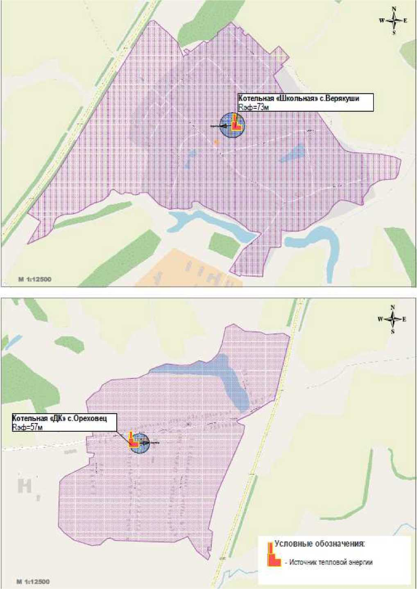
Рис. 2.13. Схема существующих радиусов эффективного теплоснабжения от котельной «Школьная» с. Верякуши и котельной «ДК» с. Ореховец.
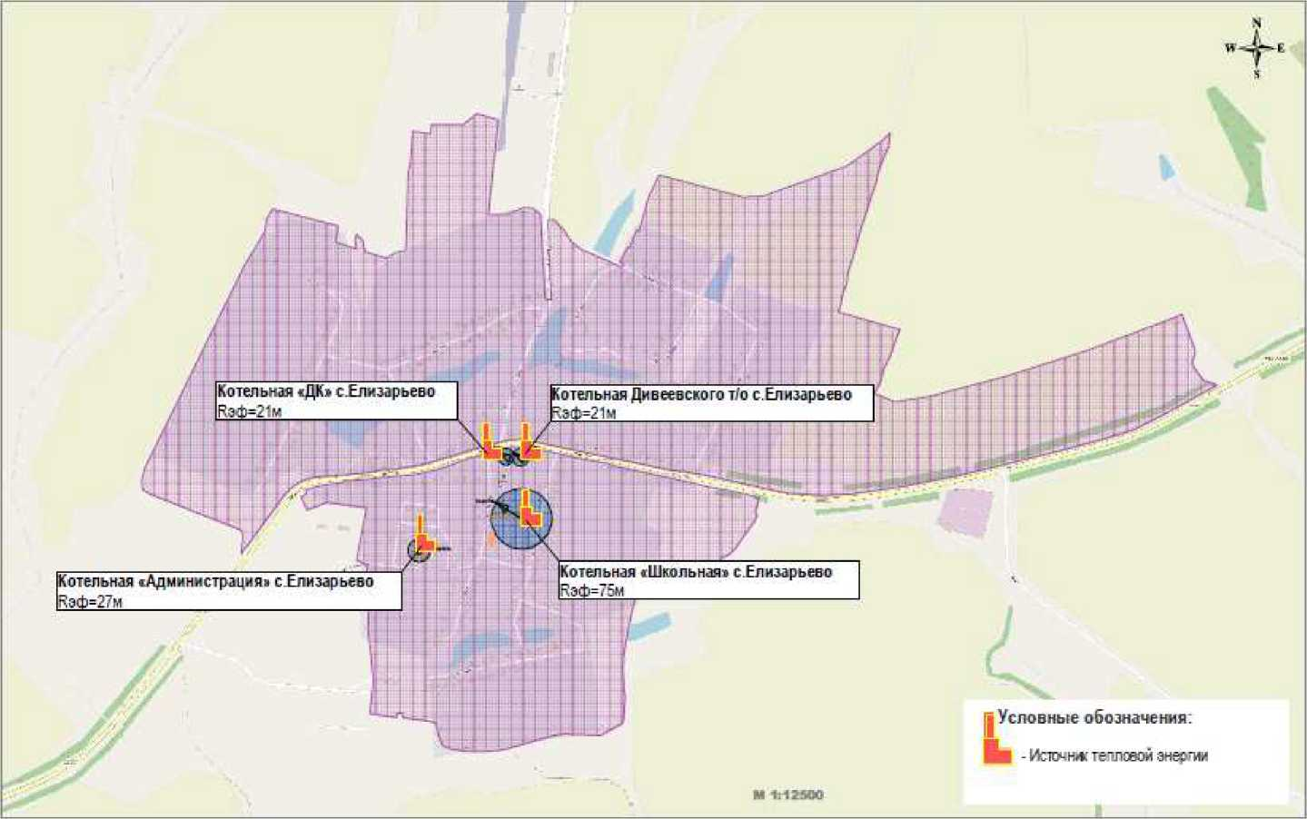
Рис. 2.14. Схема существующих радиусов эффективного теплоснабжения от котельной «Школьная» с. Елизарьево, котельной «Администрация» с. Елизарьево, котельной «ДК» с. Елизарьево и котельной Дивеевского территориального отдела в с. Елизарьево.

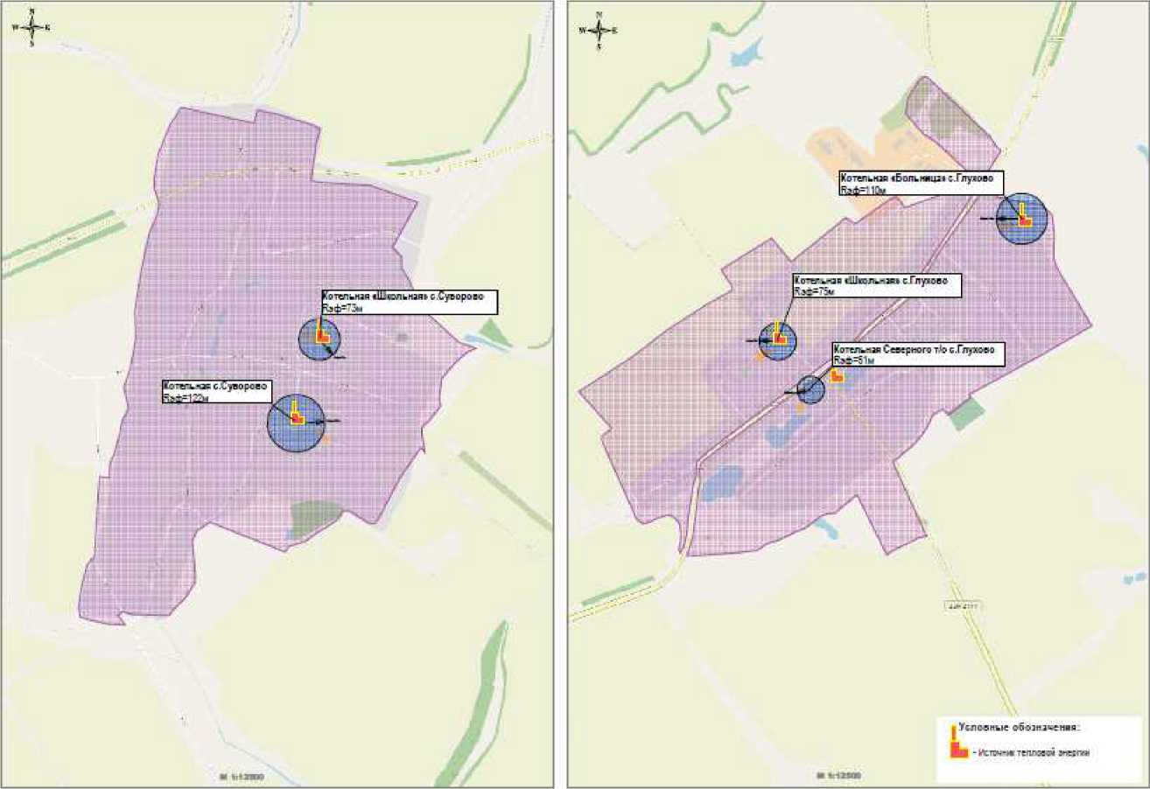
Рис. 2.15. Схема существующих радиусов эффективного теплоснабжения от котельной «Школьная» с. Глухово, котельной «Больница» с. Глухово, котельной Северного территориального отдела в с. Глухово, котельной «Школьная» с. Суворово и котельной с. Суворово.

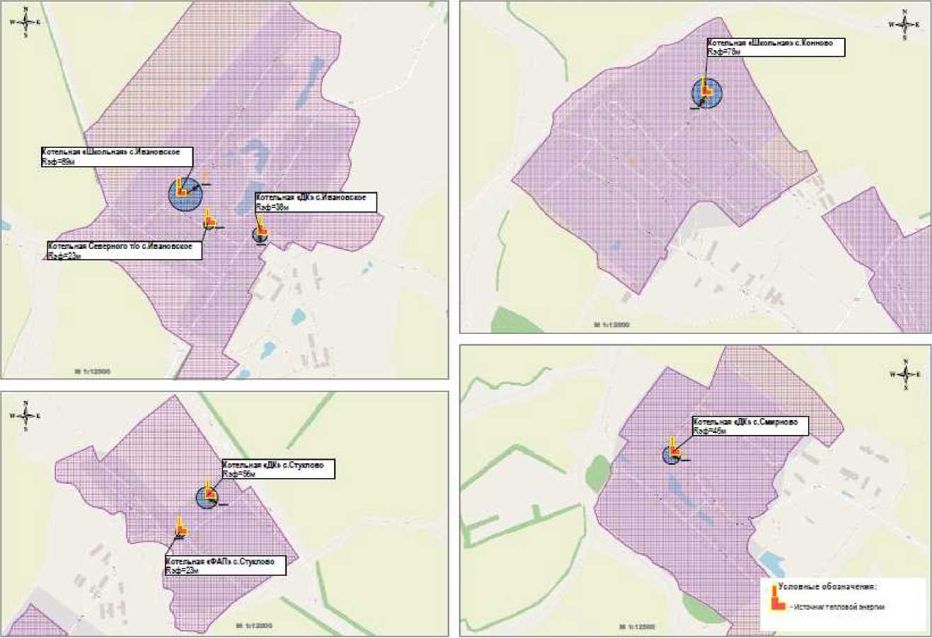
Рис. 2.16. Схема существующих радиусов эффективного теплоснабжения от котельной «Школьная» с. Ивановское, котельной Северного территориального отдела в с. Ивановское, котельной «ДК» с. Ивановское, котельной «ДК» с. Смирново, котельной «Школьная» с. Конново, котельной «ФАП» с. Стуклово и котельной «ДК» с. Стуклово.

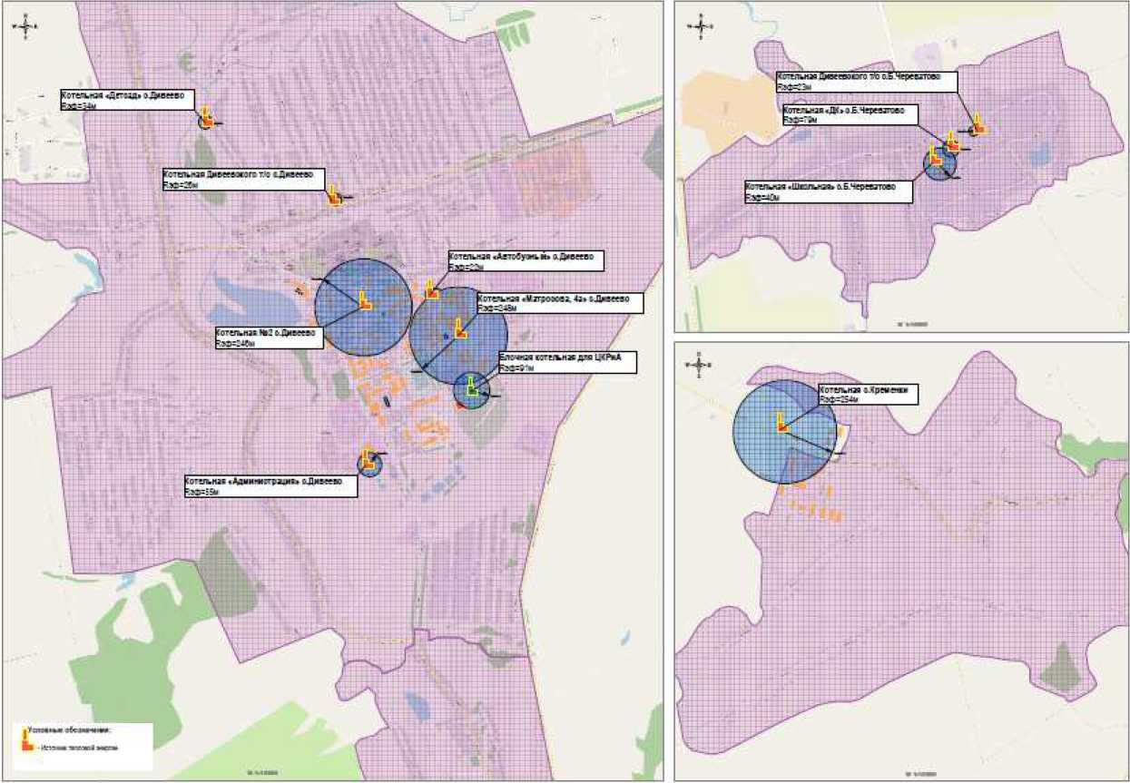
Рис. 2.17. Схема существующих радиусов эффективного теплоснабжения от котельной «Школьная» с. Б.Череватово, котельной «ДК» с. Б.Череватово, котельной Дивеевского территориального отдела в с. Б.Череватово, котельной «Детский сад» с. Дивеево, котельной «Автобусный» с. Дивеево, котельной Дивеевского территориального отдела в с. Дивеево, котельной №2 с. Дивеево, котельной №1 с. Дивеево, котельной «Администрация» с. Дивеево и котельной с. Кременки.
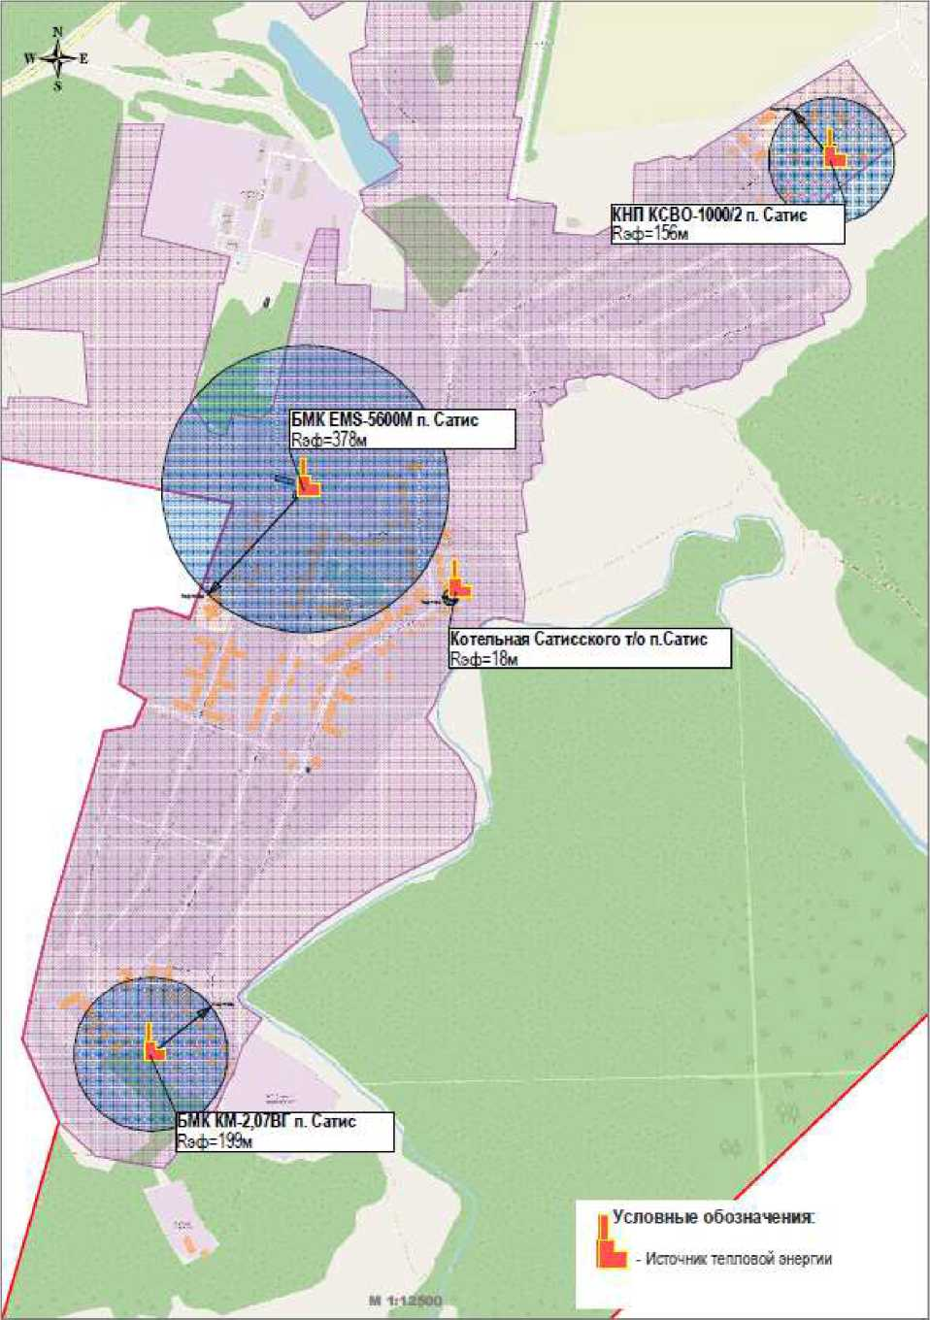
Рис. 2.18. Схема существующих радиусов эффективного теплоснабжения от котельной Сатисского территориального отдела в п. Сатис, котельной №1 п. Сатис, котёл наружного применения КСВО-1000/2 сдвоенный (2*500 кВт) п.Сатис и блочномодульная котельная EMS-5600M (п.Сатис).

РАЗДЕЛ 3. СУЩЕСТВУЮЩИЕ И ПЕРСПЕКТИВНЫЕ БАЛАНСЫ ТЕПЛОНОСИТЕЛЯ

Существующие и перспективные балансы теплоносителя приведены в Главе 6 «Существующие и перспективные балансы производительности водоподготовительных установок и максимального потребления теплоносителя теплопотребляющими установками потребителей, в том числе в аварийных режимах» обосновывающих материалов к схеме теплоснабжения Дивеевского муниципального округа.

3.1. Существующие и перспективные балансы производительности водоподготовительных установок и максимального потребления теплоносителя теплопотребляющими установками потребителей

В ходе сопоставления нормативных и фактических потерь теплоносителя в существующих системах транспорта тепловой энергии от источников централизованного теплоснабжения, было выявлено, что фактические потери теплоносителя в тепловых сетях превышают нормативные потери теплоносителя, рассчитанные в соответствии с существующими характеристиками тепловых сетей. Несмотря на несоответствие фактических и нормативных потерь теплоносителя в тепловых сетях в существующих системах теплоснабжения может быть выполнен ряд организационных и технических мероприятий. К организационным мероприятиям следует отнести составление планов и проведение энергетического аудита и энергетического обследования тепловых сетей на предмет выявления наибольших потерь теплоносителя в тепловых сетях.
Для снижения коммерческих потерь теплоносителя рекомендуется оснащение приборами учета потребителей тепловой энергии.
Для снижения потерь теплоносителя при транспортировке тепловой энергии потребителям рекомендуются следующие мероприятия:
1) проведение мероприятий по снижению аварийности на тепловых сетях в соответствии с Главой 11 «Оценка надежности теплоснабжения»;
2) перекладка трубопроводов тепловых сетей в соответствии с планами развития теплоснабжающей организацией;
3) применение при прокладке магистральных трубопроводов тепловых сетей трубопроводов в монолитной тепловой изоляции с системами дистанционной диагностики состояния трубопроводов;
3) использование мобильных измерительных комплексов для диагностики состояния тепловых сетей.
Существующие и перспективные балансы производительности ВПУ и подпитки тепловой сети с учетом увеличения нормативных расходов теплоносителя приведены в Табл. 3.1.
Существующие и перспективные балансы производительности ВПУ и подпитки тепловой сети с учетом увеличения нормативных расходов теплоносителя приведены в Главе 6 «Существующие и перспективные балансы производительности водоподготовительных установок и максимального потребления теплоносителя теплопотребляющими установками потребителей, в том числе в аварийных режимах» обосновывающих материалов к схеме теплоснабжения Дивеевского муниципального округа.

3.2. Существующие и перспективные балансы производительности водоподготовительных установок источников тепловой энергии для компенсации потерь теплоносителя в аварийных режимах работы систем теплоснабжения

Прогнозируемые приросты нормативных потерь теплоносителя определяются, как произведение нормативной среднегодовой утечки на прогнозируемые приросты объемов теплоносителя.
Существующие балансы производительности водоподготовительных установок, нормативного, максимального фактического потребления и компенсации потерь теплоносителя в аварийных режимах работы системы теплоснабжения теплопотребляющими установками потребителей приведены в составе таблиц предыдущего пункта.
Данные величины показывают, что на перспективу увеличение производительности существующих ВПУ не требуется. На расчетный период нагрузка на ВПУ источников тепловой энергии будет складываться из следующих составляющих:
- собственные нужды теплоисточника;
- подпитка тепловой сети.

Табл. 3.1. Существующие балансы производительности водоподготовительных установок, нормативного, максимального фактического потребления теплоносителя и компенсации потерь теплоносителя в аварийных режимах работы систем теплоснабжения теплопотребляющими установками потребителей
Показатель | Ед. изм. | 2023 | 2024 | 2025 | 2026 | 2027 | 2028 - 2032 | 2033 - 2035
котельная «Школьная» с.Верякуши
Производительность ВПУ | т/ч | 0 | 0 | 0 | 0 | 0 | 0 | 0
Средневзвешенный срок службы | лет | н/д | н/д | н/д | н/д | н/д | н/д | н/д
Располагаемая производительность ВПУ | т/ч | 0 | 0 | 0 | 0 | 0 | 0 | 0
Собственные нужды | т/ч | - | - | - | - | - | - | -
Всего подпитка тепловой сети, в т.ч.: | т/ч | 0,02 | 0,02 | 0,02 | 0,02 | 0,02 | 0,02 | 0,02
нормативные утечки теплоносителя | т/ч | 0,02 | 0,02 | 0,02 | 0,02 | 0,02 | 0,02 | 0,02
сверхнормативные утечки теплоносителя | т/ч | - | - | - | - | - | - | -
отпуск теплоносителя из тепловых сетей на цели горячего водоснабжения (для открытых систем теплоснабжения) | т/ч | 0,00 | 0,00 | 0,00 | 0,00 | 0,00 | 0,00 | 0,00
Максимум подпитки тепловой сети в эксплуатационном режиме | т/ч | 0,05 | 0,05 | 0,05 | 0,05 | 0,05 | 0,05 | 0,05
Максимальная подпитка тепловой сети в период повреждения участка | т/ч | 0 | 0 | 0 | 0 | 0 | 0 | 0
Резерв (+)/дефицит (-) ВПУ | т/ч | - | - | - | - | - | - | -
Доля резерва | % | - | - | - | - | - | - | -
котельная «ДК» с.Ореховец
Производительность ВПУ | т/ч | 0 | 0 | 0 | 0 | 0 | 0 | 0
Средневзвешенный срок службы | лет | н/д | н/д | н/д | н/д | н/д | н/д | н/д
Располагаемая производительность ВПУ | т/ч | 0 | 0 | 0 | 0 | 0 | 0 | 0
Собственные нужды | т/ч | - | - | - | - | - | - | -
Всего подпитка тепловой сети, в т.ч.: | т/ч | 0,00 | 0,00 | 0,00 | 0,00 | 0,00 | 0,00 | 0,00

Показатель | Ед. изм. | 2023 | 2024 | 2025 | 2026 | 2027 | 2028 - 2032 | 2033 - 2035
нормативные утечки теплоносителя | т/ч | 0,00 | 0,00 | 0,00 | 0,00 | 0,00 | 0,00 | 0,00
сверхнормативные утечки теплоносителя | т/ч | - | - | - | - | - | - | -
отпуск теплоносителя из тепловых сетей на цели горячего водоснабжения (для открытых систем теплоснабжения) | т/ч | 0,00 | 0,00 | 0,00 | 0,00 | 0,00 | 0,00 | 0,00
Максимум подпитки тепловой сети в эксплуатационном режиме | т/ч | 0,00 | 0,00 | 0,00 | 0,00 | 0,00 | 0,00 | 0,00
Максимальная подпитка тепловой сети в период повреждения участка | т/ч | 0 | 0 | 0 | 0 | 0 | 0 | 0
Резерв (+)/дефицит (-) ВПУ | т/ч | - | - | - | - | - | - | -
Доля резерва | % | - | - | - | - | - | - | -
котельная «Школьная» с.Елизарьево
Производительность ВПУ | т/ч | 0 | 0 | 0 | 0 | 0 | 0 | 0
Средневзвешенный срок службы | лет | н/д | н/д | н/д | н/д | н/д | н/д | н/д
Располагаемая производительность ВПУ | т/ч | 0 | 0 | 0 | 0 | 0 | 0 | 0
Собственные нужды | т/ч | - | - | - | - | - | - | -
Всего подпитка тепловой сети, в т.ч.: | т/ч | 0,01 | 0,01 | 0,01 | 0,01 | 0,01 | 0,01 | 0,01
нормативные утечки теплоносителя | т/ч | 0,01 | 0,01 | 0,01 | 0,01 | 0,01 | 0,01 | 0,01
сверхнормативные утечки теплоносителя | т/ч | - | - | - | - | - | - | -
отпуск теплоносителя из тепловых сетей на цели горячего водоснабжения (для открытых систем теплоснабжения) | т/ч | 0,00 | 0,00 | 0,00 | 0,00 | 0,00 | 0,00 | 0,00
Максимум подпитки тепловой сети в эксплуатационном режиме | т/ч | 0,02 | 0,02 | 0,02 | 0,02 | 0,02 | 0,02 | 0,02
Максимальная подпитка тепловой сети в период повреждения участка | т/ч | 0 | 0 | 0 | 0 | 0 | 0 | 0
Резерв (+)/дефицит (-) ВПУ | т/ч | - | - | - | - | - | - | -
Доля резерва | % | - | - | - | - | - | - | -
котельная «Администрация» с.Елизарьево

Показатель | Ед. изм. | 2023 | 2024 | 2025 | 2026 | 2027 | 2028 - 2032 | 2033 - 2035
Производительность ВПУ | т/ч | 0 | 0 | 0 | 0 | 0 | 0 | 0
Средневзвешенный срок службы | лет | н/д | н/д | н/д | н/д | н/д | н/д | н/д
Располагаемая производительность ВПУ | т/ч | 0 | 0 | 0 | 0 | 0 | 0 | 0
Собственные нужды | т/ч | - | - | - | - | - | - | -
Всего подпитка тепловой сети, в т.ч.: | т/ч | 0,01 | 0,01 | 0,01 | 0,01 | 0,01 | 0,01 | 0,01
нормативные утечки теплоносителя | т/ч | 0,01 | 0,01 | 0,01 | 0,01 | 0,01 | 0,01 | 0,01
сверхнормативные утечки теплоносителя | т/ч | - | - | - | - | - | - | -
отпуск теплоносителя из тепловых сетей на цели горячего водоснабжения (для открытых систем теплоснабжения) | т/ч | 0,00 | 0,00 | 0,00 | 0,00 | 0,00 | 0,00 | 0,00
Максимум подпитки тепловой сети в эксплуатационном режиме | т/ч | 0,01 | 0,01 | 0,01 | 0,01 | 0,01 | 0,01 | 0,01
Максимальная подпитка тепловой сети в период повреждения участка | т/ч | 0 | 0 | 0 | 0 | 0 | 0 | 0
Резерв (+)/дефицит (-) ВПУ | т/ч | - | - | - | - | - | - | -
Доля резерва | % | - | - | - | - | - | - | -
котельная «ДК» с.Елизарьево
Производительность ВПУ | т/ч | 0 | 0 | 0 | 0 | 0 | 0 | 0
Средневзвешенный срок службы | лет | н/д | н/д | н/д | н/д | н/д | н/д | н/д
Располагаемая производительность ВПУ | т/ч | 0 | 0 | 0 | 0 | 0 | 0 | 0
Собственные нужды | т/ч | - | - | - | - | - | - | -
Всего подпитка тепловой сети, в т.ч.: | т/ч | 0,00 | 0,00 | 0,00 | 0,00 | 0,00 | 0,00 | 0,00
нормативные утечки теплоносителя | т/ч | 0,00 | 0,00 | 0,00 | 0,00 | 0,00 | 0,00 | 0,00
сверхнормативные утечки теплоносителя | т/ч | - | - | - | - | - | - | -
отпуск теплоносителя из тепловых сетей на цели горячего водоснабжения (для открытых систем теплоснабжения) | т/ч | 0,00 | 0,00 | 0,00 | 0,00 | 0,00 | 0,00 | 0,00
Максимум подпитки тепловой сети в эксплуатационном режиме | т/ч | 0,00 | 0,00 | 0,00 | 0,00 | 0,00 | 0,00 | 0,00

Показатель | Ед. изм. | 2023 | 2024 | 2025 | 2026 | 2027 | 2028 - 2032 | 2033 - 2035
Максимальная подпитка тепловой сети в период повреждения участка | т/ч | 0 | 0 | 0 | 0 | 0 | 0 | 0
Резерв (+)/дефицит (-) ВПУ | т/ч | - | - | - | - | - | - | -
Доля резерва | % | - | - | - | - | - | - | -
котельная Дивеевского территориального отдела в с.Елизарьево
Производительность ВПУ | т/ч | 0 | 0 | 0 | 0 | 0 | 0 | 0
Средневзвешенный срок службы | лет | н/д | н/д | н/д | н/д | н/д | н/д | н/д
Располагаемая производительность ВПУ | т/ч | 0 | 0 | 0 | 0 | 0 | 0 | 0
Собственные нужды | т/ч | - | - | - | - | - | - | -
Всего подпитка тепловой сети, в т.ч.: | т/ч | 0,00 | 0,00 | 0,00 | 0,00 | 0,00 | 0,00 | 0,00
нормативные утечки теплоносителя | т/ч | 0,002 | 0,002 | 0,002 | 0,002 | 0,002 | 0,002 | 0,002
сверхнормативные утечки теплоносителя | т/ч | - | - | - | - | - | - | -
отпуск теплоносителя из тепловых сетей на цели горячего водоснабжения (для открытых систем теплоснабжения) | т/ч | 0,00 | 0,00 | 0,00 | 0,00 | 0,00 | 0,00 | 0,00
Максимум подпитки тепловой сети в эксплуатационном режиме | т/ч | 0,00 | 0,00 | 0,00 | 0,00 | 0,00 | 0,00 | 0,00
Максимальная подпитка тепловой сети в период повреждения участка | т/ч | 0 | 0 | 0 | 0 | 0 | 0 | 0
Резерв (+)/дефицит (-) ВПУ | т/ч | - | - | - | - | - | - | -
Доля резерва | % | - | - | - | - | - | - | -
котельная «Школьная» с.Глухово
Производительность ВПУ | т/ч | 0 | 0 | 0 | 0 | 0 | 0 | 0
Средневзвешенный срок службы | лет | н/д | н/д | н/д | н/д | н/д | н/д | н/д
Располагаемая производительность ВПУ | т/ч | 0 | 0 | 0 | 0 | 0 | 0 | 0
Собственные нужды | т/ч | - | - | - | - | - | - | -
Всего подпитка тепловой сети, в т.ч.: | т/ч | 0,02 | 0,02 | 0,02 | 0,02 | 0,02 | 0,02 | 0,02

Показатель | Ед. изм. | 2023 | 2024 | 2025 | 2026 | 2027 | 2028 - 2032 | 2033 - 2035
нормативные утечки теплоносителя | т/ч | 0,02 | 0,02 | 0,02 | 0,02 | 0,02 | 0,02 | 0,02
сверхнормативные утечки теплоносителя | т/ч | - | - | - | - | - | - | -
отпуск теплоносителя из тепловых сетей на цели горячего водоснабжения (для открытых систем теплоснабжения) | т/ч | 0,00 | 0,00 | 0,00 | 0,00 | 0,00 | 0,00 | 0,00
Максимум подпитки тепловой сети в эксплуатационном режиме | т/ч | 0,06 | 0,06 | 0,06 | 0,06 | 0,06 | 0,06 | 0,06
Максимальная подпитка тепловой сети в период повреждения участка | т/ч | 0 | 0 | 0 | 0 | 0 | 0 | 0
Резерв (+)/дефицит (-) ВПУ | т/ч | - | - | - | - | - | - | -
Доля резерва | % | - | - | - | - | - | - | -
котельная «Больница» с.Глухово
Производительность ВПУ | т/ч | 0 | 0 | 0 | 0 | 0 | 0 | 0
Средневзвешенный срок службы | лет | н/д | н/д | н/д | н/д | н/д | н/д | н/д
Располагаемая производительность ВПУ | т/ч | 0 | 0 | 0 | 0 | 0 | 0 | 0
Собственные нужды | т/ч | - | - | - | - | - | - | -
Всего подпитка тепловой сети, в т.ч.: | т/ч | 0,001 | 0,001 | 0,001 | 0,001 | 0,001 | 0,001 | 0,001
нормативные утечки теплоносителя | т/ч | 0,001 | 0,001 | 0,001 | 0,001 | 0,001 | 0,001 | 0,001
сверхнормативные утечки теплоносителя | т/ч | - | - | - | - | - | - | -
отпуск теплоносителя из тепловых сетей на цели горячего водоснабжения (для открытых систем теплоснабжения) | т/ч | 0,0 | 0,0 | 0,0 | 0,0 | 0,0 | 0,0 | 0,0
Максимум подпитки тепловой сети в эксплуатационном режиме | т/ч | 0,01 | 0,01 | 0,01 | 0,01 | 0,01 | 0,01 | 0,01
Максимальная подпитка тепловой сети в период повреждения участка | т/ч | 0 | 0 | 0 | 0 | 0 | 0 | 0
Резерв (+)/дефицит (-) ВПУ | т/ч | - | - | - | - | - | - | -
Доля резерва | % | - | - | - | - | - | - | -
котельная Северного территориального отдела в с.Глухово

Показатель | Ед. изм. | 2023 | 2024 | 2025 | 2026 | 2027 | 2028 - 2032 | 2033 - 2035
Производительность ВПУ | т/ч | 0 | 0 | 0 | 0 | 0 | 0 | 0
Средневзвешенный срок службы | лет | н/д | н/д | н/д | н/д | н/д | н/д | н/д
Располагаемая производительность ВПУ | т/ч | 0 | 0 | 0 | 0 | 0 | 0 | 0
Собственные нужды | т/ч | - | - | - | - | - | - | -
Всего подпитка тепловой сети, в т.ч.: | т/ч | 0,010 | 0,010 | 0,010 | 0,01 | 0,01 | 0,01 | 0,01
нормативные утечки теплоносителя | т/ч | 0,010 | 0,010 | 0,010 | 0,01 | 0,01 | 0,01 | 0,01
сверхнормативные утечки теплоносителя | т/ч | - | - | - | - | - | - | -
отпуск теплоносителя из тепловых сетей на цели горячего водоснабжения (для открытых систем теплоснабжения) | т/ч | 0,0 | 0,0 | 0,0 | 0,0 | 0,0 | 0,0 | 0,0
Максимум подпитки тепловой сети в эксплуатационном режиме | т/ч | 0,03 | 0,03 | 0,03 | 0,03 | 0,03 | 0,03 | 0,03
Максимальная подпитка тепловой сети в период повреждения участка | т/ч | 0 | 0 | 0 | 0 | 0 | 0 | 0
Резерв (+)/дефицит (-) ВПУ | т/ч | - | - | - | - | - | - | -
Доля резерва | % | - | - | - | - | - | - | -
котельная «Школьная» с.Суворово
Производительность ВПУ | т/ч | 0 | 0 | 0 | 0 | 0 | 0 | 0
Средневзвешенный срок службы | лет | н/д | н/д | н/д | н/д | н/д | н/д | н/д
Располагаемая производительность ВПУ | т/ч | 0 | 0 | 0 | 0 | 0 | 0 | 0
Собственные нужды | т/ч | - | - | - | - | - | - | -
Всего подпитка тепловой сети, в т.ч.: | т/ч | 0,01 | 0,01 | 0,01 | 0,02 | 0,02 | 0,02 | 0,02
нормативные утечки теплоносителя | т/ч | 0,01 | 0,01 | 0,01 | 0,02 | 0,02 | 0,02 | 0,02
сверхнормативные утечки теплоносителя | т/ч | - | - | - | - | - | - | -
отпуск теплоносителя из тепловых сетей на цели горячего водоснабжения (для открытых систем теплоснабжения) | т/ч | 0,0 | 0,0 | 0,0 | 0,0 | 0,0 | 0,0 | 0,0
Максимум подпитки тепловой сети в эксплуатационном режиме | т/ч | 0,02 | 0,02 | 0,02 | 0,02 | 0,02 | 0,02 | 0,02

Показатель | Ед. изм. | 2023 | 2024 | 2025 | 2026 | 2027 | 2028 - 2032 | 2033 - 2035
Максимальная подпитка тепловой сети в период повреждения участка | т/ч | 0 | 0 | 0 | 0 | 0 | 0 | 0
Резерв (+)/дефицит (-) ВПУ | т/ч | - | - | - | - | - | - | -
Доля резерва | % | - | - | - | - | - | - | -
котельная с.Суворово
Производительность ВПУ | т/ч | 0 | 0 | 0 | 0 | 0 | 0 | 0
Средневзвешенный срок службы | лет | н/д | н/д | н/д | н/д | н/д | н/д | н/д
Располагаемая производительность ВПУ | т/ч | 0 | 0 | 0 | 0 | 0 | 0 | 0
Собственные нужды | т/ч | - | - | - | - | - | - | -
Всего подпитка тепловой сети, в т.ч.: | т/ч | 0,008 | 0,008 | 0,008 | 0,008 | 0,008 | 0,008 | 0,008
нормативные утечки теплоносителя | т/ч | 0,008 | 0,008 | 0,008 | 0,008 | 0,008 | 0,008 | 0,008
сверхнормативные утечки теплоносителя | т/ч | - | - | - | - | - | - | -
отпуск теплоносителя из тепловых сетей на цели горячего водоснабжения (для открытых систем теплоснабжения) | т/ч | 0,00 | 0,00 | 0,00 | 0 | 0 | 0 | 0
Максимум подпитки тепловой сети в эксплуатационном режиме | т/ч | 0,03 | 0,03 | 0,03 | 0,03 | 0,03 | 0,03 | 0,03
Максимальная подпитка тепловой сети в период повреждения участка | т/ч | 0 | 0 | 0 | 0 | 0 | 0 | 0
Резерв (+)/дефицит (-) ВПУ | т/ч | - | - | - | - | - | - | -
Доля резерва | % | - | - | - | - | - | - | -
котельная «Школьная» с.Ивановское
Производительность ВПУ | т/ч | 0 | 0 | 0 | 0 | 0 | 0 | 0
Средневзвешенный срок службы | лет | н/д | н/д | н/д | н/д | н/д | н/д | н/д
Располагаемая производительность ВПУ | т/ч | 0 | 0 | 0 | 0 | 0 | 0 | 0
Собственные нужды | т/ч | - | - | - | - | - | - | -
Всего подпитка тепловой сети, в т.ч.: | т/ч | 0,02 | 0,02 | 0,02 | 0,024 | 0,024 | 0,024 | 0,024

Показатель | Ед. изм. | 2023 | 2024 | 2025 | 2026 | 2027 | 2028 - 2032 | 2033 - 2035
нормативные утечки теплоносителя | т/ч | 0,02 | 0,02 | 0,02 | 0,024 | 0,024 | 0,024 | 0,024
сверхнормативные утечки теплоносителя | т/ч | - | - | - | - | - | - | -
отпуск теплоносителя из тепловых сетей на цели горячего водоснабжения (для открытых систем теплоснабжения) | т/ч | 0,0 | 0,0 | 0,0 | 0,0 | 0,0 | 0,0 | 0,0
Максимум подпитки тепловой сети в эксплуатационном режиме | т/ч | 0,05 | 0,05 | 0,05 | 0,05 | 0,05 | 0,05 | 0,05
Максимальная подпитка тепловой сети в период повреждения участка | т/ч | 0 | 0 | 0 | 0 | 0 | 0 | 0
Резерв (+)/дефицит (-) ВПУ | т/ч | - | - | - | - | - | - | -
Доля резерва | % | - | - | - | - | - | - | -
котельная Северного территориального отдела в с.Ивановское
Производительность ВПУ | т/ч | 0 | 0 | 0 | 0 | 0 | 0 | 0
Средневзвешенный срок службы | лет | н/д | н/д | н/д | н/д | н/д | н/д | н/д
Располагаемая производительность ВПУ | т/ч | 0 | 0 | 0 | 0 | 0 | 0 | 0
Собственные нужды | т/ч | - | - | - | - | - | - | -
Всего подпитка тепловой сети, в т.ч.: | т/ч | 0,00 | 0,00 | 0,00 | 0,001 | 0,001 | 0,001 | 0,001
нормативные утечки теплоносителя | т/ч | 0,00 | 0,00 | 0,00 | 0,001 | 0,001 | 0,001 | 0,001
сверхнормативные утечки теплоносителя | т/ч | - | - | - | - | - | - | -
отпуск теплоносителя из тепловых сетей на цели горячего водоснабжения (для открытых систем теплоснабжения) | т/ч | 0,00 | 0,00 | 0,00 | 0 | 0 | 0 | 0
Максимум подпитки тепловой сети в эксплуатационном режиме | т/ч | 0,00 | 0,00 | 0,00 | 0,00 | 0,00 | 0,00 | 0,00
Максимальная подпитка тепловой сети в период повреждения участка | т/ч | 0 | 0 | 0 | 0 | 0 | 0 | 0
Резерв (+)/дефицит (-) ВПУ | т/ч | - | - | - | - | - | - | -
Доля резерва | % | - | - | - | - | - | - | -
котельная «ДК» с.Ивановское

Показатель | Ед. изм. | 2023 | 2024 | 2025 | 2026 | 2027 | 2028 - 2032 | 2033 - 2035
Производительность ВПУ | т/ч | 0 | 0 | 0 | 0 | 0 | 0 | 0
Средневзвешенный срок службы | лет | н/д | н/д | н/д | н/д | н/д | н/д | н/д
Располагаемая производительность ВПУ | т/ч | 0 | 0 | 0 | 0 | 0 | 0 | 0
Собственные нужды | т/ч | - | - | - | - | - | - | -
Всего подпитка тепловой сети, в т.ч.: | т/ч | 0,00 | 0,00 | 0,00 | 0,003 | 0,003 | 0,003 | 0,003
нормативные утечки теплоносителя | т/ч | 0,00 | 0,00 | 0,00 | 0,003 | 0,003 | 0,003 | 0,003
сверхнормативные утечки теплоносителя | т/ч | - | - | - | - | - | - | -
отпуск теплоносителя из тепловых сетей на цели горячего водоснабжения (для открытых систем теплоснабжения) | т/ч | 0,00 | 0,00 | 0,00 | 0 | 0 | 0 | 0
Максимум подпитки тепловой сети в эксплуатационном режиме | т/ч | 0,00 | 0,00 | 0,00 | 0,00 | 0,00 | 0,00 | 0,00
Максимальная подпитка тепловой сети в период повреждения участка | т/ч | 0 | 0 | 0 | 0 | 0 | 0 | 0
Резерв (+)/дефицит (-) ВПУ | т/ч | - | - | - | - | - | - | -
Доля резерва | % | - | - | - | - | - | - | -
котельная «ДК» с.Смирново
Производительность ВПУ | т/ч | 0 | 0 | 0 | 0 | 0 | 0 | 0
Средневзвешенный срок службы | лет | н/д | н/д | н/д | н/д | н/д | н/д | н/д
Располагаемая производительность ВПУ | т/ч | 0 | 0 | 0 | 0 | 0 | 0 | 0
Собственные нужды | т/ч | - | - | - | - | - | - | -
Всего подпитка тепловой сети, в т.ч.: | т/ч | 0,01 | 0,01 | 0,01 | 0,007 | 0,007 | 0,007 | 0,007
нормативные утечки теплоносителя | т/ч | 0,01 | 0,01 | 0,01 | 0,007 | 0,007 | 0,007 | 0,007
сверхнормативные утечки теплоносителя | т/ч | - | - | - | - | - | - | -
отпуск теплоносителя из тепловых сетей на цели горячего водоснабжения (для открытых систем теплоснабжения) | т/ч | 0,0 | 0,0 | 0,0 | 0 | 0 | 0 | 0
Максимум подпитки тепловой сети в эксплуатационном режиме | т/ч | 0,01 | 0,01 | 0,01 | 0,01 | 0,01 | 0,01 | 0,01

Показатель | Ед. изм. | 2023 | 2024 | 2025 | 2026 | 2027 | 2028 - 2032 | 2033 - 2035
Максимальная подпитка тепловой сети в период повреждения участка | т/ч | 0 | 0 | 0 | 0 | 0 | 0 | 0
Резерв (+)/дефицит (-) ВПУ | т/ч | - | - | - | - | - | - | -
Доля резерва | % | - | - | - | - | - | - | -
котельная «Школьная» с.Конново
Производительность ВПУ | т/ч | 0 | 0 | 0 | 0 | 0 | 0 | 0
Средневзвешенный срок службы | лет | н/д | н/д | н/д | н/д | н/д | н/д | н/д
Располагаемая производительность ВПУ | т/ч | 0 | 0 | 0 | 0 | 0 | 0 | 0
Собственные нужды | т/ч | - | - | - | - | - | - | -
Всего подпитка тепловой сети, в т.ч.: | т/ч | 0,02 | 0,02 | 0,02 | 0,017 | 0,017 | 0,017 | 0,017
нормативные утечки теплоносителя | т/ч | 0,02 | 0,02 | 0,02 | 0,017 | 0,017 | 0,017 | 0,017
сверхнормативные утечки теплоносителя | т/ч | - | - | - | - | - | - | -
отпуск теплоносителя из тепловых сетей на цели горячего водоснабжения (для открытых систем теплоснабжения) | т/ч | 0,00 | 0,00 | 0,00 | 0 | 0 | 0 | 0
Максимум подпитки тепловой сети в эксплуатационном режиме | т/ч | 0,02 | 0,02 | 0,02 | 0,02 | 0,02 | 0,02 | 0,02
Максимальная подпитка тепловой сети в период повреждения участка | т/ч | 0 | 0 | 0 | 0 | 0 | 0 | 0
Резерв (+)/дефицит (-) ВПУ | т/ч | - | - | - | - | - | - | -
Доля резерва | % | - | - | - | - | - | - | -
котельная «ФАП» с.Стуклово
Производительность ВПУ | т/ч | 0 | 0 | 0 | 0 | 0 | 0 | 0
Средневзвешенный срок службы | лет | н/д | н/д | н/д | н/д | н/д | н/д | н/д
Располагаемая производительность ВПУ | т/ч | 0 | 0 | 0 | 0 | 0 | 0 | 0
Собственные нужды | т/ч | - | - | - | - | - | - | -
Всего подпитка тепловой сети, в т.ч.: | т/ч | 0,00 | 0,00 | 0,00 | 0,001 | 0,001 | 0,001 | 0,001

Показатель | Ед. изм. | 2023 | 2024 | 2025 | 2026 | 2027 | 2028 - 2032 | 2033 - 2035
нормативные утечки теплоносителя | т/ч | 0,00 | 0,00 | 0,00 | 0,001 | 0,001 | 0,001 | 0,001
сверхнормативные утечки теплоносителя | т/ч | - | - | - | - | - | - | -
отпуск теплоносителя из тепловых сетей на цели горячего водоснабжения (для открытых систем теплоснабжения) | т/ч | 0,00 | 0,00 | 0,00 | 0 | 0 | 0 | 0
Максимум подпитки тепловой сети в эксплуатационном режиме | т/ч | 0,00 | 0,00 | 0,00 | 0,00 | 0,00 | 0,00 | 0,00
Максимальная подпитка тепловой сети в период повреждения участка | т/ч | 0 | 0 | 0 | 0 | 0 | 0 | 0
Резерв (+)/дефицит (-) ВПУ | т/ч | - | - | - | - | - | - | -
Доля резерва | % | - | - | - | - | - | - | -
котельная «ДК» с.Стуклово
Производительность ВПУ | т/ч | 0 | 0 | 0 | 0 | 0 | 0 | 0
Средневзвешенный срок службы | лет | н/д | н/д | н/д | н/д | н/д | н/д | н/д
Располагаемая производительность ВПУ | т/ч | 0 | 0 | 0 | 0 | 0 | 0 | 0
Собственные нужды | т/ч | - | - | - | - | - | - | -
Всего подпитка тепловой сети, в т.ч.: | т/ч | 0,01 | 0,01 | 0,01 | 0,011 | 0,011 | 0,011 | 0,011
нормативные утечки теплоносителя | т/ч | 0,01 | 0,01 | 0,01 | 0,011 | 0,011 | 0,011 | 0,011
сверхнормативные утечки теплоносителя | т/ч | - | - | - | - | - | - | -
отпуск теплоносителя из тепловых сетей на цели горячего водоснабжения (для открытых систем теплоснабжения) | т/ч | 0,00 | 0,00 | 0,00 | 0 | 0 | 0 | 0
Максимум подпитки тепловой сети в эксплуатационном режиме | т/ч | 0,02 | 0,02 | 0,02 | 0,02 | 0,02 | 0,02 | 0,02
Максимальная подпитка тепловой сети в период повреждения участка | т/ч | 0 | 0 | 0 | 0 | 0 | 0 | 0
Резерв (+)/дефицит (-) ВПУ | т/ч | - | - | - | - | - | - | -
Доля резерва | % | - | - | - | - | - | - | -
котельная «Школьная» с.Б.Череватово

Показатель | Ед. изм. | 2023 | 2024 | 2025 | 2026 | 2027 | 2028 - 2032 | 2033 - 2035
Производительность ВПУ | т/ч | 0 | 0 | 0 | 0 | 0 | 0 | 0
Средневзвешенный срок службы | лет | н/д | н/д | н/д | н/д | н/д | н/д | н/д
Располагаемая производительность ВПУ | т/ч | 0 | 0 | 0 | 0 | 0 | 0 | 0
Собственные нужды | т/ч | - | - | - | - | - | - | -
Всего подпитка тепловой сети, в т.ч.: | т/ч | 0,02 | 0,02 | 0,02 | 0,017 | 0,017 | 0,017 | 0,017
нормативные утечки теплоносителя | т/ч | 0,02 | 0,02 | 0,02 | 0,017 | 0,017 | 0,017 | 0,017
сверхнормативные утечки теплоносителя | т/ч | - | - | - | - | - | - | -
отпуск теплоносителя из тепловых сетей на цели горячего водоснабжения (для открытых систем теплоснабжения) | т/ч | 0,00 | 0,00 | 0,00 | 0 | 0 | 0 | 0
Максимум подпитки тепловой сети в эксплуатационном режиме | т/ч | 0,02 | 0,02 | 0,02 | 0,02 | 0,02 | 0,02 | 0,02
Максимальная подпитка тепловой сети в период повреждения участка | т/ч | 0 | 0 | 0 | 0 | 0 | 0 | 0
Резерв (+)/дефицит (-) ВПУ | т/ч | - | - | - | - | - | - | -
Доля резерва | % | - | - | - | - | - | - | -
котельная «ДК» с.Б.Череватово
Производительность ВПУ | т/ч | 0 | 0 | 0 | 0 | 0 | 0 | 0
Средневзвешенный срок службы | лет | н/д | н/д | н/д | н/д | н/д | н/д | н/д
Располагаемая производительность ВПУ | т/ч | 0 | 0 | 0 | 0 | 0 | 0 | 0
Собственные нужды | т/ч | - | - | - | - | - | - | -
Всего подпитка тепловой сети, в т.ч.: | т/ч | 0,01 | 0,01 | 0,01 | 0,005 | 0,005 | 0,005 | 0,005
нормативные утечки теплоносителя | т/ч | 0,01 | 0,01 | 0,01 | 0,005 | 0,005 | 0,005 | 0,005
сверхнормативные утечки теплоносителя | т/ч | - | - | - | - | - | - | -
отпуск теплоносителя из тепловых сетей на цели горячего водоснабжения (для открытых систем теплоснабжения) | т/ч | 0,00 | 0,00 | 0,00 | 0 | 0 | 0 | 0
Максимум подпитки тепловой сети в эксплуатационном режиме | т/ч | 0,01 | 0,01 | 0,01 | 0,01 | 0,01 | 0,01 | 0,01

Показатель | Ед. изм. | 2023 | 2024 | 2025 | 2026 | 2027 | 2028 - 2032 | 2033 - 2035
Максимальная подпитка тепловой сети в период повреждения участка | т/ч | 0 | 0 | 0 | 0 | 0 | 0 | 0
Резерв (+)/дефицит (-) ВПУ | т/ч | - | - | - | - | - | - | -
Доля резерва | % | - | - | - | - | - | - | -
котельная «ДК» с.Б.Череватово
Производительность ВПУ | т/ч | 0 | 0 | 0 | 0 | 0 | 0 | 0
Средневзвешенный срок службы | лет | н/д | н/д | н/д | н/д | н/д | н/д | н/д
Располагаемая производительность ВПУ | т/ч | 0 | 0 | 0 | 0 | 0 | 0 | 0
Собственные нужды | т/ч | - | - | - | - | - | - | -
Всего подпитка тепловой сети, в т.ч.: | т/ч | 0,00 | 0,00 | 0,00 | 0,001 | 0,001 | 0,001 | 0,001
нормативные утечки теплоносителя | т/ч | 0,00 | 0,00 | 0,00 | 0,001 | 0,001 | 0,001 | 0,001
сверхнормативные утечки теплоносителя | т/ч | - | - | - | - | - | - | -
отпуск теплоносителя из тепловых сетей на цели горячего водоснабжения (для открытых систем теплоснабжения) | т/ч | 0,00 | 0,00 | 0,00 | 0 | 0 | 0 | 0
Максимум подпитки тепловой сети в эксплуатационном режиме | т/ч | 0,00 | 0,00 | 0,00 | 0,00 | 0,00 | 0,00 | 0,00
Максимальная подпитка тепловой сети в период повреждения участка | т/ч | 0 | 0 | 0 | 0 | 0 | 0 | 0
Резерв (+)/дефицит (-) ВПУ | т/ч | - | - | - | - | - | - | -
Доля резерва | % | - | - | - | - | - | - | -
котельная «Детский сад» с.Дивеево
Производительность ВПУ | т/ч | 0 | 0 | 0 | 0 | 0 | 0 | 0
Средневзвешенный срок службы | лет | н/д | н/д | н/д | н/д | н/д | н/д | н/д
Располагаемая производительность ВПУ | т/ч | 0 | 0 | 0 | 0 | 0 | 0 | 0
Собственные нужды | т/ч | - | - | - | - | - | - | -

Показатель | Ед. изм. | 2023 | 2024 | 2025 | 2026 | 2027 | 2028 - 2032 | 2033 - 2035
Всего подпитка тепловой сети, в т.ч.: | т/ч | 0,00 | 0,00 | 0,00 | 0,004 | 0,004 | 0,004 | 0,004
нормативные утечки теплоносителя | т/ч | 0,00 | 0,00 | 0,00 | 0,004 | 0,004 | 0,004 | 0,004
сверхнормативные утечки теплоносителя | т/ч | - | - | - | - | - | - | -
отпуск теплоносителя из тепловых сетей на цели горячего водоснабжения (для открытых систем теплоснабжения) | т/ч | 0,00 | 0,00 | 0,00 | 0 | 0 | 0 | 0
Максимум подпитки тепловой сети в эксплуатационном режиме | т/ч | 0,00 | 0,00 | 0,00 | 0,00 | 0,00 | 0,00 | 0,00
Максимальная подпитка тепловой сети в период повреждения участка | т/ч | 0 | 0 | 0 | 0 | 0 | 0 | 0
Резерв (+)/дефицит (-) ВПУ | т/ч | - | - | - | - | - | - | -
Доля резерва | % | - | - | - | - | - | - | -
котельная «Автобусный» с.Дивеево
Производительность ВПУ | т/ч | 0 | 0 | 0 | 0 | 0 | 0 | 0
Средневзвешенный срок службы | лет | н/д | н/д | н/д | н/д | н/д | н/д | н/д
Располагаемая производительность ВПУ | т/ч | 0 | 0 | 0 | 0 | 0 | 0 | 0
Собственные нужды | т/ч | - | - | - | - | - | - | -
Всего подпитка тепловой сети, в т.ч.: | т/ч | 0,00 | 0,00 | 0,00 | 0,003 | 0,003 | 0,003 | 0,003
нормативные утечки теплоносителя | т/ч | 0,00 | 0,00 | 0,00 | 0,003 | 0,003 | 0,003 | 0,003
сверхнормативные утечки теплоносителя | т/ч | - | - | - | - | - | - | -
отпуск теплоносителя из тепловых сетей на цели горячего водоснабжения (для открытых систем теплоснабжения) | т/ч | 0,00 | 0,00 | 0,00 | 0 | 0 | 0 | 0
Максимум подпитки тепловой сети в эксплуатационном режиме | т/ч | 0,00 | 0,00 | 0,00 | 0,00 | 0,00 | 0,00 | 0,00
Максимальная подпитка тепловой сети в период повреждения участка | т/ч | 0 | 0 | 0 | 0 | 0 | 0 | 0
Резерв (+)/дефицит (-) ВПУ | т/ч | - | - | - | - | - | - | -
Доля резерва | % | - | - | - | - | - | - | -

Показатель | Ед. изм. | 2023 | 2024 | 2025 | 2026 | 2027 | 2028 - 2032 | 2033 - 2035
котельная Дивеевского территориального отдела в с.Дивеево
Производительность ВПУ | т/ч | 0 | 0 | 0 | 0 | 0 | 0 | 0
Средневзвешенный срок службы | лет | н/д | н/д | н/д | н/д | н/д | н/д | н/д
Располагаемая производительность ВПУ | т/ч | 0 | 0 | 0 | 0 | 0 | 0 | 0
Собственные нужды | т/ч | - | - | - | - | - | - | -
Всего подпитка тепловой сети, в т.ч.: | т/ч | 0,00 | 0,00 | 0,00 | 0,002 | 0,002 | 0,002 | 0,002
нормативные утечки теплоносителя | т/ч | 0,00 | 0,00 | 0,00 | 0,002 | 0,002 | 0,002 | 0,002
сверхнормативные утечки теплоносителя | т/ч | - | - | - | - | - | - | -
отпуск теплоносителя из тепловых сетей на цели горячего водоснабжения (для открытых систем теплоснабжения) | т/ч | 0,00 | 0,00 | 0,00 | 0 | 0 | 0 | 0
Максимум подпитки тепловой сети в эксплуатационном режиме | т/ч | 0,00 | 0,00 | 0,00 | 0,00 | 0,00 | 0,00 | 0,00
Максимальная подпитка тепловой сети в период повреждения участка | т/ч | 0 | 0 | 0 | 0 | 0 | 0 | 0
Резерв (+)/дефицит (-) ВПУ | т/ч | - | - | - | - | - | - | -
Доля резерва | % | - | - | - | - | - | - | -
котельная №2 с.Дивеево
Производительность ВПУ | т/ч | 0 | 0 | 0 | 0 | 0 | 0 | 0
Средневзвешенный срок службы | лет | н/д | н/д | н/д | н/д | н/д | н/д | н/д
Располагаемая производительность ВПУ | т/ч | 0 | 0 | 0 | 0 | 0 | 0 | 0
Собственные нужды | т/ч | - | - | - | - | - | - | -
Всего подпитка тепловой сети, в т.ч.: | т/ч | 0,27 | 0,27 | 0,27 | 0,276 | 0,276 | 0,276 | 0,276
нормативные утечки теплоносителя | т/ч | 0,27 | 0,27 | 0,27 | 0,276 | 0,276 | 0,276 | 0,276
сверхнормативные утечки теплоносителя | т/ч | - | - | - | - | - | - | -
отпуск теплоносителя из тепловых сетей на цели горячего водоснабжения (для открытых систем теплоснабжения) | т/ч | 0,00 | 0,00 | 0,00 | 0 | 0 | 0 | 0

Показатель | Ед. изм. | 2023 | 2024 | 2025 | 2026 | 2027 | 2028 - 2032 | 2033 - 2035
Максимум подпитки тепловой сети в эксплуатационном режиме | т/ч | 0,94 | 0,97 | 0,99 | 1,05 | 1,06 | 1,06 | 1,05
Максимальная подпитка тепловой сети в период повреждения участка | т/ч | 0 | 0 | 0 | 0 | 0 | 0 | 0
Резерв (+)/дефицит (-) ВПУ | т/ч | - | - | - | - | - | - | -
Доля резерва | % | - | - | - | - | - | - | -
котельная №1 с.Дивеево
Производительность ВПУ | т/ч | 0 | 0 | 0 | 0 | 0 | 0 | 0
Средневзвешенный срок службы | лет | н/д | н/д | н/д | н/д | н/д | н/д | н/д
Располагаемая производительность ВПУ | т/ч | 0 | 0 | 0 | 0 | 0 | 0 | 0
Собственные нужды | т/ч | - | - | - | - | - | - | -
Всего подпитка тепловой сети, в т.ч.: | т/ч | 0,58 | 0,58 | 0,58 | 0,584 | 0,584 | 0,586 | 0,594
нормативные утечки теплоносителя | т/ч | 0,58 | 0,58 | 0,58 | 0,584 | 0,584 | 0,586 | 0,594
сверхнормативные утечки теплоносителя | т/ч | - | - | - | - | - | - | -
отпуск теплоносителя из тепловых сетей на цели горячего водоснабжения (для открытых систем теплоснабжения) | т/ч | 0,00 | 0,00 | 0,00 | 0 | 0 | 0 | 0
Максимум подпитки тепловой сети в эксплуатационном режиме | т/ч | 2,60 | 2,61 | 2,62 | 2,66 | 2,68 | 2,69 | 2,69
Максимальная подпитка тепловой сети в период повреждения участка | т/ч | 0 | 0 | 0 | 0 | 0 | 0 | 0
Резерв (+)/дефицит (-) ВПУ | т/ч | - | - | - | - | - | - | -
Доля резерва | % | - | - | - | - | - | - | -
котельная «Администрация» с.Дивеево
Производительность ВПУ | т/ч | 0 | 0 | 0 | 0 | 0 | 0 | 0
Средневзвешенный срок службы | лет | н/д | н/д | н/д | н/д | н/д | н/д | н/д
Располагаемая производительность ВПУ | т/ч | 0 | 0 | 0 | 0 | 0 | 0 | 0
Собственные нужды | т/ч | - | - | - | - | - | - | -

Показатель | Ед. изм. | 2023 | 2024 | 2025 | 2026 | 2027 | 2028 - 2032 | 2033 - 2035
Всего подпитка тепловой сети, в т.ч.: | т/ч | 0,03 | 0,03 | 0,03 | 0,029 | 0,029 | 0,029 | 0,029
нормативные утечки теплоносителя | т/ч | 0,03 | 0,03 | 0,03 | 0,029 | 0,029 | 0,029 | 0,029
сверхнормативные утечки теплоносителя | т/ч | - | - | - | - | - | - | -
отпуск теплоносителя из тепловых сетей на цели горячего водоснабжения (для открытых систем теплоснабжения) | т/ч | 0,00 | 0,00 | 0,00 | 0 | 0 | 0 | 0
Максимум подпитки тепловой сети в эксплуатационном режиме | т/ч | 0,08 | 0,08 | 0,08 | 0,08 | 0,08 | 0,08 | 0,08
Максимальная подпитка тепловой сети в период повреждения участка | т/ч | 0 | 0 | 0 | 0 | 0 | 0 | 0
Резерв (+)/дефицит (-) ВПУ | т/ч | - | - | - | - | - | - | -
Доля резерва | % | - | - | - | - | - | - | -
Блочная котельная для Центра культурного развития и автостанции с.Дивеево
Производительность ВПУ | т/ч | 0,5 | 0,5 | 0,5 | 0,5 | 0,5 | 0,5 | 0,5
Средневзвешенный срок службы | лет | н/д | н/д | н/д | н/д | н/д | н/д | н/д
Располагаемая производительность ВПУ | т/ч | 0,5 | 0,5 | 0,5 | 0,5 | 0,5 | 0,5 | 0,5
Собственные нужды | т/ч | - | - | - | - | - | - | -
Всего подпитка тепловой сети, в т.ч.: | т/ч | 0,02 | 0,02 | 0,02 | 0,022 | 0,022 | 0,022 | 0,022
нормативные утечки теплоносителя | т/ч | 0,02 | 0,02 | 0,02 | 0,022 | 0,022 | 0,022 | 0,022
сверхнормативные утечки теплоносителя | т/ч | - | - | - | - | - | - | -
отпуск теплоносителя из тепловых сетей на цели горячего водоснабжения (для открытых систем теплоснабжения) | т/ч | 0,00 | 0,00 | 0,00 | 0 | 0 | 0 | 0
Максимум подпитки тепловой сети в эксплуатационном режиме | т/ч | 0,10 | 0,10 | 0,10 | 0,09 | 0,09 | 0,09 | 0,09
Максимальная подпитка тепловой сети в период повреждения участка | т/ч | 0,5 | 0,5 | 0,5 | 0,5 | 0,5 | 0,5 | 0,5
Резерв (+)/дефицит (-) ВПУ | т/ч | 0,48 | 0,48 | 0,48 | 0,48 | 0,48 | 0,48 | 0,48
Доля резерва | % | 96% | 96% | 95% | 96% | 96% | 96% | 96%

Показатель | Ед. изм. | 2023 | 2024 | 2025 | 2026 | 2027 | 2028 - 2032 | 2033 - 2035
котельная с.Кременки
Производительность ВПУ | т/ч | 0 | 0 | 0 | 0 | 0 | 0 | 0
Средневзвешенный срок службы | лет | н/д | н/д | н/д | н/д | н/д | н/д | н/д
Располагаемая производительность ВПУ | т/ч | 0 | 0 | 0 | 0 | 0 | 0 | 0
Собственные нужды | т/ч | - | - | - | - | - | - | -
Всего подпитка тепловой сети, в т.ч.: | т/ч | 0,20 | 0,20 | 0,20 | 0,205 | 0,205 | 0,205 | 0,203
нормативные утечки теплоносителя | т/ч | 0,20 | 0,20 | 0,20 | 0,205 | 0,205 | 0,205 | 0,203
сверхнормативные утечки теплоносителя | т/ч | - | - | - | - | - | - | -
отпуск теплоносителя из тепловых сетей на цели горячего водоснабжения (для открытых систем теплоснабжения) | т/ч | 0,00 | 0,00 | 0,00 | 0 | 0 | 0 | 0
Максимум подпитки тепловой сети в эксплуатационном режиме | т/ч | 1,11 | 1,11 | 1,13 | 1,14 | 1,14 | 1,13 | 1,10
Максимальная подпитка тепловой сети в период повреждения участка | т/ч | 0 | 0 | 0 | 0 | 0 | 0 | 0
Резерв (+)/дефицит (-) ВПУ | т/ч | - | - | - | - | - | - | -
Доля резерва | % | - | - | - | - | - | - | -
котельная Сатисского территориального отдела в п.Сатис
Производительность ВПУ | т/ч | 0 | 0 | 0 | 0 | 0 | 0 | 0
Средневзвешенный срок службы | лет | н/д | н/д | н/д | н/д | н/д | н/д | н/д
Располагаемая производительность ВПУ | т/ч | 0 | 0 | 0 | 0 | 0 | 0 | 0
Собственные нужды | т/ч | - | - | - | - | - | - | -
Всего подпитка тепловой сети, в т.ч.: | т/ч | 0,00 | 0,00 | 0,00 | 0,001 | 0,001 | 0,001 | 0,001
нормативные утечки теплоносителя | т/ч | 0,00 | 0,00 | 0,00 | 0,001 | 0,001 | 0,001 | 0,001
сверхнормативные утечки теплоносителя | т/ч | - | - | - | - | - | - | -
отпуск теплоносителя из тепловых сетей на цели горячего водоснабжения (для открытых систем теплоснабжения) | т/ч | 0,00 | 0,00 | 0,00 | 0 | 0 | 0 | 0

Показатель | Ед. изм. | 2023 | 2024 | 2025 | 2026 | 2027 | 2028 - 2032 | 2033 - 2035
Максимум подпитки тепловой сети в эксплуатационном режиме | т/ч | 0,00 | 0,00 | 0,00 | 0,00 | 0,00 | 0,00 | 0,00
Максимальная подпитка тепловой сети в период повреждения участка | т/ч | 0 | 0 | 0 | 0 | 0 | 0 | 0
Резерв (+)/дефицит (-) ВПУ | т/ч | - | - | - | - | - | - | -
Доля резерва | % | - | - | - | - | - | - | -
Блочная модульная котельная КМ-2,07 ВГ (п.Сатис)
Производительность ВПУ | т/ч | 0 | 0 | 0 | 0 | 0 | 0 | 0
Средневзвешенный срок службы | лет | н/д | н/д | н/д | н/д | н/д | н/д | н/д
Располагаемая производительность ВПУ | т/ч | 0 | 0 | 0 | 0 | 0 | 0 | 0
Собственные нужды | т/ч | - | - | - | - | - | - | -
Всего подпитка тепловой сети, в т.ч.: | т/ч | 0,20 | 0,20 | 0,20 | 0,201 | 0,201 | 0,199 | 0,181
нормативные утечки теплоносителя | т/ч | 0,20 | 0,20 | 0,20 | 0,201 | 0,201 | 0,199 | 0,181
сверхнормативные утечки теплоносителя | т/ч | - | - | - | - | - | - | -
отпуск теплоносителя из тепловых сетей на цели горячего водоснабжения (для открытых систем теплоснабжения) | т/ч | 0,00 | 0,00 | 0,00 | 0 | 0 | 0 | 0
Максимум подпитки тепловой сети в эксплуатационном режиме | т/ч | 1,06 | 1,07 | 1,07 | 1,08 | 1,08 | 1,06 | 0,87
Максимальная подпитка тепловой сети в период повреждения участка | т/ч | 0 | 0 | 0 | 0 | 0 | 0 | 0
Резерв (+)/дефицит (-) ВПУ | т/ч | - | - | - | - | - | - | -
Доля резерва | % | - | - | - | - | - | - | -
Котёл наружного применения КСВО-1000/2 сдвоенный (2*500 кВт) п.Сатис
Производительность ВПУ | т/ч | 0 | 0 | 0 | 0 | 0 | 0 | 0
Средневзвешенный срок службы | лет | н/д | н/д | н/д | н/д | н/д | н/д | н/д
Располагаемая производительность ВПУ | т/ч | 0 | 0 | 0 | 0 | 0 | 0 | 0
Собственные нужды | т/ч | - | - | - | - | - | - | -

Показатель | Ед. изм. | 2023 | 2024 | 2025 | 2026 | 2027 | 2028 - 2032 | 2033 - 2035
Всего подпитка тепловой сети, в т.ч.: | т/ч | 0,07 | 0,07 | 0,07 | 0,069 | 0,069 | 0,071 | 0,069
нормативные утечки теплоносителя | т/ч | 0,07 | 0,07 | 0,07 | 0,069 | 0,069 | 0,071 | 0,069
сверхнормативные утечки теплоносителя | т/ч | - | - | - | - | - | - | -
отпуск теплоносителя из тепловых сетей на цели горячего водоснабжения (для открытых систем теплоснабжения) | т/ч | 0,00 | 0,00 | 0,00 | 0 | 0 | 0 | 0
Максимум подпитки тепловой сети в эксплуатационном режиме | т/ч | 0,24 | 0,26 | 0,28 | 0,34 | 0,34 | 0,34 | 0,33
Максимальная подпитка тепловой сети в период повреждения участка | т/ч | 0 | 0 | 0 | 0 | 0 | 0 | 0
Резерв (+)/дефицит (-) ВПУ | т/ч | - | - | - | - | - | - | -
Доля резерва | % | - | - | - | - | - | - | -
Блочно-модульная котельная EMS-5600M (п.Сатис)
Производительность ВПУ | т/ч | 0 | 0 | 0 | 0 | 0 | 0 | 0
Средневзвешенный срок службы | лет | н/д | н/д | н/д | н/д | н/д | н/д | н/д
Располагаемая производительность ВПУ | т/ч | 0 | 0 | 0 | 0 | 0 | 0 | 0
Собственные нужды | т/ч | - | - | - | - | - | - | -
Всего подпитка тепловой сети, в т.ч.: | т/ч | 0,69 | 0,69 | 0,69 | 0,768 | 0,768 | 0,741 | 0,727
нормативные утечки теплоносителя | т/ч | 0,69 | 0,69 | 0,69 | 0,768 | 0,768 | 0,741 | 0,727
сверхнормативные утечки теплоносителя | т/ч | - | - | - | - | - | - | -
отпуск теплоносителя из тепловых сетей на цели горячего водоснабжения (для открытых систем теплоснабжения) | т/ч | 0,00 | 0,00 | 0,00 | 0 | 0 | 0 | 0
Максимум подпитки тепловой сети в эксплуатационном режиме | т/ч | 3,95 | 4,10 | 4,12 | 4,21 | 4,21 | 4,13 | 3,93
Максимальная подпитка тепловой сети в период повреждения участка | т/ч | 0 | 0 | 0 | 0 | 0 | 0 | 0
Резерв (+)/дефицит (-) ВПУ | т/ч | - | - | - | - | - | - | -
Доля резерва | % | - | - | - | - | - | - | -

РАЗДЕЛ 4. ОСНОВНЫЕ ПОЛОЖЕНИЯ МАСТЕР-ПЛАНА РАЗВИТИЯ СИСТЕМ ТЕПЛОСНАБЖЕНИЯ

ДИВЕЕВСКОГО МУНИЦИПАЛЬНОГО ОКРУГА

Основные положения мастер-плана развития систем теплоснабжения Дивеевского муниципального округа приведены в Главе 5 «Мастер-план развития систем теплоснабжения Дивеевского муниципального округа» обосновывающих материалов к схеме теплоснабжения Дивеевского муниципального округа.

4.1. Описание сценариев развития теплоснабжения

Дивеевского муниципального округа

По согласованию с администрацией Дивеевского муниципального округа Нижегородской области схемой теплоснабжения в соответствии с генеральными планами территориальных отделов предусмотрен один единственный сценарий развития систем теплоснабжения Дивеевского муниципального округа. А также с учетом предложений для обеспечения качественного и надежного теплоснабжения Дивеевского муниципального округа в перспективный сценарий развития включены следующие мероприятия:
1) по Дивеевскому территориальному отделу:
- проектируемый индивидуальный жилой фонд оборудуется – индивидуальными котлами на газовом топливе.
- для объектов культурно-бытового назначения – от локальных котельных на газовом топливе, в том числе:
- по с. Дивеево:
а) строительство для поликлиники котельной мощностью 0,29 МВт;
б) строительство для спортивного зала и бассейна котельной мощностью 0,43 МВт;
в) строительство для гостиницы котельной мощностью 0,29 МВт;
г) строительство для мотеля на 84 места котельной мощностью 0,44 МВт;
д) строительство для магазина котельной мощностью 0,07 МВт.
- по с. Кременки:
а) строительство для пожарного депо котельной мощностью 0,05 МВт.
- по д. Полупочинки:
а) строительство для пожарного депо котельной мощностью 0,05 МВт.
2) по Сатисскому территориальному отделу:
- проектируемый индивидуальный жилой фонд оборудуется - индивидуальными котлами на газовом топливе.
- для объектов культурно-бытового назначения - от локальных котельных на газовом топливе, в том числе:
- по п. Сатис:
а) строительство для магазина на первую очередь котельной мощностью 0,12 МВт;
б) строительство для пожарного депо на первую очередь котельной 0,1 МВт.
- по п. Хвощево:
а) строительство для магазина на первую очередь котельной мощностью 0,05 МВт.
3) Реконструкция и (или) модернизация тепловых сетей, подлежащих замене в связи с исчерпанием эксплуатационного ресурса.
4) Строительство, реконструкция и (или) модернизация тепловых сетей для повышения эффективности функционирования систем теплоснабжения, в том числе за счет перевода в пиковый режим работы или ликвидации котельных.
5) Реконструкция и (или) модернизация тепловых сетей с увеличением диаметра трубопроводов для обеспечения перспективных приростов тепловой нагрузки.
6) Строительство тепловых сетей для обеспечения нормативной надежности теплоснабжения.
7) Строительство тепловых сетей для обеспечения перспективных приростов тепловой нагрузки.
8) Техническое перевооружение котельной №1 с. Дивеево.
9) Установка приборов учета тепловой энергии на источниках тепловой энергии МП «Коммунальник» (котельная №1, котельная №2 и котельная с. Кременки).
10) Наладка тепловых сетей от централизованных источников тепловой энергии (котельная «Школьная» с. Верякуши, котельная №1, котельная №2, котельная с. Кременки, блочная модульная котельная КМ-2,07 ВГ (п.Сатис), котёл наружного применения КСВО-1000/2 сдвоенный (2*500 кВт) п.Сатис и блочно-модульная котельная EMS-5600M (п.Сатис)).
11) Строительство для административного здания с. Ичалово газовой котельной мощностью 0,2 МВт;
12) Строительство для школьного учреждения с. Ичалово газовой котельной мощностью 0,3 МВт;
13) Строительство для административного здания с. Конново газовой котельной мощностью 0,1 МВт;
14) Строительство для административного здания с. Онучино газовой котельной мощностью 0,2 МВт;
15) Строительство для дошкольного учреждения с. Дивеево территория урочище Ломовка газовой котельной мощностью 0,15 МВт.

4.2. Обоснование выбора приоритетного сценария развития теплоснабжения Дивеевского муниципального округа

Ориентировочная стоимость запланированных мероприятий представлена в Табл. 4.1.

Табл. 4.1. Объем инвестиций на развитие систем теплоснабжения Дивеевского муниципального округа
№ п/п | Наименование мероприятия | Объем инвестиций, тыс. рублей
1. Дивеевский территориальный отдел
1.1. с. Дивеево
1.1.1 | строительство для поликлиники котельной мощностью 0,29 МВт | 1 311,25
1.1.2 | строительство для спортивного зала и бассейна котельной мощностью 0,43 МВт | 1 566,25
1.1.3 | строительство для гостиницы котельной мощностью 0,29 МВт | 1 311,25
1.1.4 | строительство для мотеля на 84 места котельной мощностью 0,44 МВт | 1 473,25
1.1.5 | строительство для магазина котельной мощностью 0,07 МВт | 757,50
1.2. с. Кременки
1.2.1 | строительство для пожарного депо котельной мощностью 0,05 МВт | 753,75
1.3. д. Полупочинки
1.3.1 | строительство для пожарного депо котельной мощностью 0,05 МВт | 753,75
2. Сатисский территориальный отдел
2.1. п. Сатис
2.1.1 | строительство для магазина на первую очередь котельной мощностью 0,12 МВт | 853,75
2.1.2 | строительство для пожарного депо на первую очередь котельной 0,1 МВт | 804,40
2.2. п. Хвощево
2.2.1 | строительство для магазина на первую очередь котельной мощностью 0,05 МВт | 750,00
3 | реконструкция и (или) модернизация тепловых сетей, подлежащих замене в связи с исчерпанием эксплуатационного ресурса | 155 970,60
4 | строительство, реконструкция и (или) модернизация тепловых сетей для повышения эффективности функционирования систем теплоснабжения, в том числе за счет перевода в пиковый режим работы или ликвидации котельных | 219 260,66
5 | реконструкция и (или) модернизация тепловых сетей с увеличением диаметра трубопроводов для обеспечения перспективных приростов тепловой нагрузки | 27 370,09
6 | строительство тепловых сетей для обеспечения нормативной надежности теплоснабжения | 47 744,16
7 | строительство тепловых сетей для обеспечения перспективных приростов тепловой нагрузки | 24 582,10
8 | техническое перевооружение котельной №1 с. Дивеево | 8 500,00
9 | установка приборов учета тепловой энергии на источниках тепловой энергии МП «Коммунальник» (котельная №1, котельная №2 и котельная с. Кременки) | 1 000,00
10 | наладка тепловых сетей от централизованных источников тепловой энергии (котельная «Школьная» с. Верякуши, котельная №1, котельная №2, котельная с. Кременки, блочная модульная котельная КМ-2,07 ВГ (п.Сатис), котёл наружного применения КСВО-1000/2 сдвоенный (2*500 кВт) п.Сатис и блочно-модульная котельная EMS-5600M (п.Сатис)) | 1 500,00
11 | строительство для административного здания с. Ичалово газовой котельной мощностью 0,2 МВт | 2 237,5
12 | строительство для школьного учреждения с. Ичалово газовой котельной мощностью 0,3 МВт | 2 512,5
13 | строительство для административного здания с. Конново газовой котельной | 1 912,5

№ п/п | Наименование мероприятия | Объем инвестиций, тыс. рублей
 | мощностью 0,1 МВт
14 | строительство для административного здания с. Онучино газовой котельной мощностью 0,2 МВт | 2 237,5
15 | строительство для дошкольного учреждения с. Дивеево территория урочище Ломовка газовой котельной мощностью 0,15 МВт | 2 080,0
Итого по сценарию развития: |  | 507 242,75

Реализация сценария развития потребует объем инвестиций, как бюджетных, так и внебюджетных средств
РАЗДЕЛ 5. ПРЕДЛОЖЕНИЯ ПО СТРОИТЕЛЬСТВУ, РЕКОНСТРУКЦИИ, ТЕХНИЧЕСКОМУ ПЕРЕВООРУЖЕНИЮ И (ИЛИ) МОДЕРНИЗАЦИИ ИСТОЧНИКОВ
ТЕПЛОВОЙ ЭНЕРГИИ

Предложения по строительству, реконструкции, техническому перевооружению и (или) модернизации источников тепловой энергии, расположенных на территории Дивеевского муниципального округа, в первую очередь, определяются генеральными планами территориальных отделов Дивеевского муниципального округа.

5.1. Предложения по строительству источников тепловой энергии, обеспечивающих перспективную тепловую нагрузку на осваиваемых территориях муниципального района, для которых отсутствует возможность и (или) целесообразность передачи тепловой энергии от существующих или реконструируемых источников тепловой энергии, обоснованная расчетами ценовых (тарифных) последствий для потребителей и радиуса эффективного теплоснабжения

В перспективе не планируется строительство новых источников тепловой энергии, обеспечивающих перспективную тепловую нагрузку на осваиваемых территориях муниципального округа, для которых отсутствует возможность и (или) целесообразность передачи тепловой энергии от существующих источников тепловой энергии.

5.2. Предложения по реконструкции источников тепловой энергии, обеспечивающих перспективную тепловую нагрузку в существующих и расширяемых зонах действия источников тепловой энергии

Предложения по реконструкции существующих источников тепловой энергии не разрабатываются, т.к. отсутствует перспективная тепловая нагрузка от существующих котельных.

5.3. Предложения по техническому перевооружению и (или) модернизации источников тепловой энергии с целью повышения эффективности работы систем теплоснабжения

С целью повышения эффективности работы систем теплоснабжения Дивеевского муниципального округа в данной схеме теплоснабжения предусмотрены мероприятия по техническому перевооружению котельной №1 в с. Дивеево.

5.4. Графики совместной работы источников тепловой энергии,
функционирующих в режиме комбинированной выработки
электрической и тепловой энергии и котельных

На территории Дивеевского муниципального округа не предусматривается совместная работа источников тепловой энергии, функционирующих в режиме комбинированной выработки электрической и тепловой энергии и существующих котельных в виду отсутствия источников тепловой энергии, функционирующих в режиме комбинированной выработки электрической и тепловой энергии.

5.5. Меры по выводу из эксплуатации, консервации и демонтажу избыточных источников тепловой энергии, а также источников тепловой энергии, выработавших нормативный срок службы, в случае если продление срока службы технически невозможно или экономически нецелесообразно

В данной схеме теплоснабжения меры по выводу из эксплуатации, консервации и (или) демонтажу существующих источников тепловой энергии не требуется.

5.6. Меры по переоборудованию котельных в источники тепловой энергии, функционирующие в режиме комбинированной выработки электрической и тепловой энергии

Переоборудование действующих котельных в источники комбинированной выработки электрической и тепловой энергии на каждом этапе и к окончанию планируемого периода, для обеспечения электроэнергией на собственные нужды котельных и для снижения себестоимости вырабатываемой тепловой энергии, данной схемой теплоснабжения не предполагается.

5.7. Меры по переводу котельных, размещенных в существующих и расширяемых зонах действия источников тепловой энергии, функционирующих в режиме комбинированной выработки электрической и тепловой энергии, в пиковый режим работы, либо по выводу их из эксплуатации

Перевод котельных, размещенных в существующей и расширяемой зонах действия источников комбинированной выработки тепловой и электрической энергии, в пиковый режим работы по отношению к источникам тепловой энергии, функционирующим в режиме комбинированной выработки электрической и тепловой энергии, данной схемой теплоснабжения не предполагается.

5.8. Температурный график отпуска тепловой энергии для каждого источника тепловой энергии или группы источников тепловой энергии в системе теплоснабжения, работающей на общую тепловую сеть, и оценку затрат при необходимости его изменения

Актуализированной схемой теплоснабжения предполагается сохранение фактических (текущих) температурных графиков отпуска тепла в тепловые сети, которые соответствуют утвержденным графикам регулирования отпуска тепла в тепловые сети и представлены в Табл. 5.1. Изменение режимов отпуска тепловой энергии не требуется.
Табл. 5.1. Фактический температурный режим отпуска тепла в Дивеевском муниципальном округе
№ п/п | Теплоснабжающая/эксплуатирующая организация | Наименование источника тепловой энергии | Температурный график, °С
1 | МП «Коммунальник» | котельная «Школьная» с. Верякуши | 95-70
2 | МП «Коммунальник» | котельная «ДК» с. Ореховец | 95-70
3 | МП «Коммунальник» | котельная «Школьная» с. Елизарьево | 95-70
4 | МП «Коммунальник» | котельная «Администрация» с. Елизарьево | 95-70
5 | МП «Коммунальник» | котельная «ДК» с. Елизарьево | 95-70
6 | МП «Коммунальник» | котельная Дивеевского территориального отдела в с. Елизарьево | 95-70
7 | МП «Коммунальник» | котельная «Школьная» с. Глухово | 95-70
8 | МП «Коммунальник» | котельная «Больница» с. Глухово | 95-70
9 | МП «Коммунальник» | котельная Северного территориального отдела в с. Глухово | 95-70
10 | МП «Коммунальник» | котельная «Школьная» с. Суворово | 95-70
11 | МП «Коммунальник» | котельная с. Суворово | 95-70
12 | МП «Коммунальник» | котельная «Школьная» с. Ивановское | 95-70
13 | МП «Коммунальник» | котельная Северного территориального отдела в с. Ивановское | 95-70
14 | МП «Коммунальник» | котельная «ДК» с. Ивановское | 95-70
15 | МП «Коммунальник» | котельная «ДК» с. Смирново | 95-70
16 | МП «Коммунальник» | котельная «Школьная» с. Конново | 95-70
17 | МП «Коммунальник» | котельная «ФАП» с. Стуклово | 95-70
18 | МП «Коммунальник» | котельная «ДК» с. Стуклово | 95-70
19 | МП «Коммунальник» | котельная «Школьная» с. Б.Череватово | 95-70
20 | МП «Коммунальник» | котельная «ДК» с. Б.Череватово | 95-70
21 | МП «Коммунальник» | котельная Дивеевского территориального отдела в с. Б.Череватово | 95-70
22 | МП «Коммунальник» | котельная «Детский сад» с. Дивеево | 95-70
23 | МП «Коммунальник» | котельная «Автобусный» с. Дивеево | 95-70
24 | МП «Коммунальник» | котельная Дивеевского территориального отдела в с. Дивеево | 95-70
25 | МП «Коммунальник» | котельная №2 с. Дивеево | 95-70
26 | МП «Коммунальник» | котельная №1 с. Дивеево | 95-70
27 | МП «Коммунальник» | котельная «Администрация» с. Дивеево | 95-70
28 | МП «Коммунальник» | Блочная котельная для Центра культурного развития и автостанции с. Дивеево | 95-70
29 | МП «Коммунальник» | котельная с. Кременки | 95-70
30 | МП «Коммунальник» | котельная Сатисского территориального отдела в п. Сатис | 95-70
31 | ООО «СК МАДИС» | блочная модульная котельная КМ-2,07 ВГ (п.Сатис) | 95-70
32 | ООО «СК МАДИС» | котёл наружного применения КСВО-1000/2 сдвоенный (2*500 кВт) п.Сатис | 95-70
33 | ООО «СК МАДИС» | блочно-модульная котельная EMS-5600M (п.Сатис) | 95-70

5.9. Предложения по перспективной установленной тепловой мощности каждого источника тепловой энергии с предложениями по сроку ввода в эксплуатацию новых мощностей

В данной схеме теплоснабжения предложение по перспективной установленной тепловой мощности источников тепловой энергии по сроку ввода в эксплуатацию новых мощностей не предусматривается.

5.10. Предложения по вводу новых и реконструкции существующих источников тепловой энергии с использованием возобновляемых источников энергии, а также местных видов топлива

Ввод новых и реконструкция существующего источника тепловой энергии с использованием возобновляемых источников энергии, а также местных видов топлива с точки зрения сложившейся системы теплоснабжения Дивеевского муниципального округа можно считать не целесообразным.

РАЗДЕЛ 6. ПРЕДЛОЖЕНИЯ ПО СТРОИТЕЛЬСТВУ, РЕКОНСТРУКЦИИ И (ИЛИ) МОДЕРНИЗАЦИИ ТЕПЛОВЫХ СЕТЕЙ

Предложения по строительству, реконструкции и (или) модернизации тепловых сетей приведены в Главе 8 «Предложения по строительству, реконструкции и (или) модернизации тепловых сетей» обосновывающих материалов к схеме теплоснабжения Дивеевского муниципального округа.
Решения о необходимости строительства, реконструкции и (или) модернизации тепловых сетей приняты на основании расчетов, выполненных с использованием электронной модели системы теплоснабжения Дивеевского муниципального округа, описание которой приведено в Главе 3 «Электронная модель системы теплоснабжения Дивеевского муниципального округа» обосновывающих материалов к схеме теплоснабжения.
Структура организации проектов по строительству, реконструкции и (или) модернизации тепловых сетей представлена ниже:
1) строительство или реконструкция тепловых сетей для повышения эффективности функционирования системы теплоснабжения, в том числе за счет перевода котельных в пиковый режим работы или ликвидации котельных;
2) строительство тепловых сетей для обеспечения нормативной надежности теплоснабжения;
3) реконструкция тепловых сетей, подлежащих замене в связи с исчерпанием эксплуатационного ресурса.
Основными эффектами от реализации этих проектов являются:
- расширение и сохранение теплоснабжения потребителей на уровне современных проектных требований к надежности и безопасности теплоснабжения;
- повышение эффективности передачи тепловой энергии в тепловых сетях.
Предложения по строительству и реконструкции тепловых сетей, подлежащих замене в связи с исчерпанием эксплуатационного ресурса, представлены в Табл. 1.3 Приложения к обосновывающим материалам схемы теплоснабжения Дивеевского муниципального округа.

6.1. Предложения по строительству, реконструкции и (или) модернизации тепловых сетей, обеспечивающих перераспределение тепловой нагрузки из зон с дефицитом располагаемой тепловой мощности источников тепловой энергии в зоны с резервом располагаемой тепловой мощности источников тепловой энергии (использование существующих резервов)

В зоне эксплуатационной ответственности МП «Коммунальник» и МП «Сатисское ЖКХ» не требуется строительство, реконструкция и (или) модернизация тепловых сетей, обеспечивающих перераспределение тепловой нагрузки из зон с дефицитом тепловой мощности в зоны с избытком тепловой мощности.

6.2. Предложения по строительству, реконструкции и (или) модернизации тепловых сетей для обеспечения перспективных приростов тепловой нагрузки в осваиваемых районах поселения, городского округа, города федерального значения под жилищную, комплексную или производственную застройку

Предложения по строительство тепловых сетей для обеспечения перспективных приростов тепловой нагрузки под жилищную, комплексную или производственную застройку во вновь осваиваемых районах муниципального округа приведены в Табл.1.7 Приложения к обосновывающим материалам схемы теплоснабжения.

6.3. Предложения по строительству, реконструкции и (или) модернизации тепловых сетей в целях обеспечения условий, при наличии которых существует возможность поставок тепловой энергии потребителям от различных источников тепловой энергии при сохранении надежности теплоснабжения

В зоне эксплуатационной ответственности МП «Коммунальник» и МП «Сатисское ЖКХ» не требуется строительство, реконструкция и (или) модернизация тепловых сетей в целях обеспечения условий, при наличии которых существует возможность поставок тепловой энергии потребителям от различных источников тепловой энергии при сохранении надежности теплоснабжения.

6.4. Предложения по строительству, реконструкции и (или) модернизации тепловых сетей для повышения эффективности функционирования системы теплоснабжения, в том числе за счет перевода котельных в пиковый режим работы или ликвидации котельных

Предложения по величине инвестиций в строительство, реконструкцию и (или) модернизацию тепловых сетей для повышения эффективности функционирования системы теплоснабжения, в том числе за счет перевода котельных в пиковый режим работы или ликвидации котельных по перспективному сценарию развития представлены в Табл. 1.4 Приложения к обосновывающим материалам схемы теплоснабжения Дивеевского муниципального округа.

6.5. Предложения по строительству, реконструкции и (или) модернизации тепловых сетей для обеспечения нормативной надежности теплоснабжения потребителей

Мероприятия, направленные на повышение надежности теплоснабжения условно можно разделить на две группы:
- мероприятия по строительству и реконструкции тепловых сетей с увеличением диаметров, обеспечивающие резервирование;
- мероприятия по реконструкции и (или) модернизации ветхих тепловых сетей.
Предложения по строительству, реконструкции и (или) модернизации тепловых сетей для обеспечения нормативной надежности теплоснабжения потребителей представлены в Табл. 1.6 Приложения к обосновывающим материалам схемы теплоснабжения Дивеевского муниципального округа.
РАЗДЕЛ 7. ПРЕДЛОЖЕНИЯ ПО ПЕРЕВОДУ ОТКРЫТЫХ СИСТЕМ ТЕПЛОСНАБЖЕНИЯ (ГОРЯЧЕГО ВОДОСНАБЖЕНИЯ), ОТДЕЛЬНЫХ УЧАСТКОВ ТАКИХ СИСТЕМ НА ЗАКРЫТЫЕ СИСТЕМЫ ГОРЯЧЕГО ВОДОСНАБЖЕНИЯ

В соответствии с п. 8 и 9 ст. 29 Федерального закона от 27.07.2010 г. №190-ФЗ «О теплоснабжении»:
«С 1 января 2013 года подключение (технологическое присоединение) объектов капитального строительства потребителей к централизованным открытым системам теплоснабжения (горячего водоснабжения) для нужд горячего водоснабжения, осуществляемого путем отбора теплоносителя на нужды горячего водоснабжения, не допускается.
С 1 января 2022 года использование централизованных открытых систем теплоснабжения (горячего водоснабжения) для нужд горячего водоснабжения, осуществляемого путем отбора теплоносителя на нужды горячего водоснабжения, не допускается».
В соответствии с Федеральным закон от 30 декабря 2021 г. №438-ФЗ «О внесении изменений в Федеральный закон «О теплоснабжении», вступивший в силу с 1 января 2022 г., для исключения необоснованных расходов, вводится обязательная оценка экономической эффективности мероприятий по переводу открытых систем теплоснабжения (горячего водоснабжения) на закрытые системы горячего водоснабжения.

7.1. Предложения по переводу существующих открытых систем теплоснабжения (горячего водоснабжения), отдельных участков таких систем на закрытые системы горячего водоснабжения, для осуществления которого необходимо строительство индивидуальных и (или) центральных тепловых пунктов при наличии у потребителей внутридомовых систем горячего водоснабжения

В данной схеме теплоснабжения мероприятия по переводу открытых систем теплоснабжения в закрытые системы ГВС не рассматриваются, поскольку от котельной №1 с. Дивеево, котельной «Администрация» с. Дивеево, котельной с. Кременки, блочной модульной котельной КМ-2,07 ВГ (п.Сатис) и блочной котельной для Центра культурного развития и автостанции с. Дивеево горячее водоснабжение осуществляется по отдельным сетям. По остальным централизованным источникам тепловой энергии Дивеевского муниципального округа – горячее водоснабжение потребителей не осуществляется.

7.2. Предложения по переводу существующих открытых систем теплоснабжения (горячего водоснабжения), отдельных участков таких систем на закрытые системы горячего водоснабжения, для осуществления которого отсутствует необходимость строительства индивидуальных и (или) центральных тепловых пунктов по причине отсутствия у потребителей внутридомовых систем горячего водоснабжения

В зданиях, оборудованных газовыми колонками необходимость строительства индивидуальных и центральных тепловых пунктов для приготовления горячего водоснабжения отсутствует.

РАЗДЕЛ 8. ПЕРСПЕКТИВНЫЕ ТОПЛИВНЫЕ БАЛАНСЫ

8.1. Перспективные топливные балансы для каждого источника тепловой энергии по видам основного, резервного и аварийного топлива на каждом этапе

Основным видом топлива для всех источников тепловой энергии Дивеевского муниципального округа является природный газ.
Перспективные топливные балансы для каждого источника тепловой энергии, отапливающего здания расположенные на территории Дивеевского муниципального округа по видам основного, резервного и аварийного топлива на каждом этапе представлены в Табл. 8.1.
В соответствии с требованиями п.13.45 СП 89.13330.2012 «Котельные установки» вместимость резервуара хранения резервного топлива колеблется в пределах от трех до десяти дней теплопотребления в самый холодный месяц года и подбирается исходя из условий:
- вид топлива;
- способ доставки.

Табл. 8.1. Перспективные расчетные топливные балансы.
№ п/п | Наименование источника тепловой энергии (номер, адрес) | Тип топлива | Вид топлива | Этапы
 |  |  |  | 2023 | 2024 | 2025 | 2026 | 2027 | 2028 - 2032 | 2033 -  2035
1 | котельная «Школьная» с.Верякуши | основное | природный газ, м³ | 78857,9 | 78857,9 | 78857,9 | 78857,9 | 78857,9 | 365413,5 | 219248,1
1 | котельная «Школьная» с.Верякуши | резервное (аварийное) | не предусмотрено | - | - | - | - | - | - | -
2 | котельная «ДК» с.Ореховец | основное | природный газ, м3 | 8031,1 | 8031,1 | 8031,1 | 8031,1 | 8031,1 | 40155,5 | 24093,3
2 | котельная «ДК» с.Ореховец | резервное (аварийное) | не предусмотрено | - | - | - | - | - | - | -
3 | котельная «Школьная» с.Елизарьево | основное | природный газ, м3 | 51673,3 | 51673,3 | 51673,3 | 51673,3 | 51673,3 | 258366,5 | 155019,9
3 | котельная «Школьная» с.Елизарьево | резервное (аварийное) | не предусмотрено | - | - | - | - | - | - | -
4 | котельная «Администрация» с.Елизарьево | основное | природный газ, м3 | 29054,2 | 29054,2 | 29054,2 | 29054,2 | 29054,2 | 145271,0 | 87162,6
4 | котельная «Администрация» с.Елизарьево | резервное (аварийное) | не предусмотрено | - | - | - | - | - | - | -
5 | котельная «ДК» с.Елизарьево | основное | природный газ, м3 | 10168,7 | 10168,7 | 10168,7 | 10168,7 | 10168,7 | 50843,5 | 30506,1
5 | котельная «ДК» с.Елизарьево | резервное (аварийное) | не предусмотрено | - | - | - | - | - | - | -
6 | котельная Дивеевского территориального отдела в с.Елизарьево | основное | природный газ, м3 | 18166,6 | 18166,6 | 18166,6 | 18166,6 | 18166,6 | 90833,0 | 54499,8
6 | котельная Дивеевского территориального отдела в с.Елизарьево | резервное (аварийное) | не предусмотрено | - | - | - | - | - | - | -
7 | котельная «Школьная» с.Глухово | основное | природный газ, м3 | 86893,8 | 86893,8 | 86893,8 | 86893,8 | 86893,8 | 434469,0 | 260681,4
7 | котельная «Школьная» с.Глухово | резервное (аварийное) | не предусмотрено | - | - | - | - | - | - | -
8 | котельная «Больница» с.Глухово | основное | природный газ, м3 | 9158,7 | 9158,7 | 9158,7 | 9158,7 | 9158,7 | 33756,5 | 20253,9
8 | котельная «Больница» с.Глухово | резервное (аварийное) | не предусмотрено | - | - | - | - | - | - | -
9 | котельная Северного | основное | природный газ, м3 | 44881,7 | 44881,7 | 44881,7 | 44881,7 | 44881,7 | 224408,5 | 134645,1

№ п/п | Наименование источника тепловой энергии (номер, адрес) территориального отдела в с.Глухово | Тип топлива | Вид топлива | Этапы
 |  |  |  | 2023 | 2024 | 2025 | 2026 | 2027 | 2028 - 2032 | 2033 - 2035
№ п/п |  | резервное (аварийное) | не предусмотрено | - | - | - | - | - | - | -
10 | котельная «Школьная» с.Суворово | основное | природный газ, м³ | 61710,7 | 61522,6 | 61334,4 | 61146,3 | 60958,2 | 304791,0 | 182874,6
10 | котельная «Школьная» с.Суворово | резервное (аварийное) | не предусмотрено | - | - | - | - | - | - | -
11 | котельная с.Суворово | основное | природный газ, м3 | 39970,9 | 39970,9 | 39970,9 | 39970,9 | 39970,9 | 196895,0 | 118137,0
11 | котельная с.Суворово | резервное (аварийное) | не предусмотрено | - | - | - | - | - | - | -
12 | котельная «Школьная» с.Ивановское | основное | природный газ, м3 | 98489,7 | 98489,7 | 98489,7 | 98489,7 | 98489,7 | 492448,5 | 295469,1
12 | котельная «Школьная» с.Ивановское | резервное (аварийное) | не предусмотрено | - | - | - | - | - | - | -
13 | котельная Северного территориального отдела в с.Ивановское | основное | природный газ, м3 | 5737,2 | 5737,2 | 5737,2 | 5737,2 | 5737,2 | 28686,0 | 17211,6
13 | котельная Северного территориального отдела в с.Ивановское | резервное (аварийное) | не предусмотрено | - | - | - | - | - | - | -
14 | котельная «ДК» с.Ивановское | основное | природный газ, м3 | 15931,5 | 15931,5 | 15931,5 | 15931,5 | 15931,5 | 79657,5 | 47794,5
14 | котельная «ДК» с.Ивановское | резервное (аварийное) | не предусмотрено | - | - | - | - | - | - | -
15 | котельная «ДК» с.Смирново | основное | природный газ, м3 | 31151,6 | 31151,6 | 31151,6 | 31151,6 | 31151,6 | 155758,0 | 93454,8
15 | котельная «ДК» с.Смирново | резервное (аварийное) | не предусмотрено | - | - | - | - | - | - | -
16 | котельная «Школьная» с.Конново | основное | природный газ, м3 | 77415,3 | 77419,4 | 77423,6 | 77427,7 | 77431,8 | 387159,0 | 232295,4
16 | котельная «Школьная» с.Конново | резервное (аварийное) | не предусмотрено | - | - | - | - | - | - | -
17 | котельная «ФАП» с.Стуклово | основное | природный газ, м3 | 4090,9 | 4090,9 | 4090,9 | 4090,9 | 4090,9 | 20454,5 | 12272,7
17 | котельная «ФАП» с.Стуклово | резервное (аварийное) | не предусмотрено | - | - | - | - | - | - | -
18 | котельная «ДК» с.Стуклово | основное | природный газ, м3 | 40693,6 | 40693,6 | 40693,6 | 40693,6 | 40693,6 | 203468,0 | 122080,8
18 | котельная «ДК» с.Стуклово | резервное (аварийное) | не предусмотрено | - | - | - | - | - | - | -

№ п/п | Наименование источника тепловой энергии (номер, адрес) | Тип топлива | Вид топлива | Этапы
 |  |  |  | 2023 | 2024 | 2025 | 2026 | 2027 | 2028 - 2032 | 2033 -  2035
19 | котельная «Школьная» с.Б.Череватово | основное | природный газ, м³ | 74134,0 | 74116,5 | 74099,0 | 74081,5 | 74064,0 | 370320,0 | 222192,0
19 | котельная «Школьная» с.Б.Череватово | резервное (аварийное) | не предусмотрено | - | - | - | - | - | - | -
20 | котельная «ДК» с.Б.Череватово | основное | природный газ, м3 | 23741,0 | 23741,0 | 23741,0 | 23741,0 | 23741,0 | 118705,0 | 71223,0
20 | котельная «ДК» с.Б.Череватово | резервное (аварийное) | не предусмотрено | - | - | - | - | - | - | -
21 | котельная Дивеевского территориального отдела в с.  Б.Череватово | основное | природный газ, м3 | 6107,5 | 6107,5 | 6107,5 | 6107,5 | 6107,5 | 30537,5 | 18322,5
21 |  | резервное (аварийное) | не предусмотрено | - | - | - | - | - | - | -
22 | котельная «Детский сад» с.Дивеево | основное | природный газ, м3 | 15639,5 | 15639,5 | 15639,5 | 15639,5 | 15639,5 | 78197,5 | 46918,5
22 | котельная «Детский сад» с.Дивеево | резервное (аварийное) | не предусмотрено | - | - | - | - | - | - | -
23 | котельная «Автобусный» с.Дивеево | основное | природный газ, м3 | 13814,3 | 13814,3 | 13814,3 | 13814,3 | 13814,3 | 69071,5 | 41442,9
23 | котельная «Автобусный» с.Дивеево | резервное (аварийное) | не предусмотрено | - | - | - | - | - | - | -
24 | котельная Дивеевского территориального отдела в с. Дивеево | основное | природный газ, м3 | 16138,5 | 16138,5 | 16138,5 | 16138,5 | 8107,9 | 40539,5 | 24323,7
24 | котельная Дивеевского территориального отдела в с. Дивеево | резервное (аварийное) | не предусмотрено | - | - | - | - | - | - | -
25 | котельная №2 с. Дивеево | основное | природный газ, м3 | 635417,6 | 635207,3 | 634996,9 | 634786,6 | 634576,3 | 3165501,5 | 1899300,9
25 | котельная №2 с. Дивеево | резервное (аварийное) | не предусмотрено | - | - | - | - | - | - | -
26 | котельная №1 с. Дивеево | основное | природный газ, м3 | 2609001,5 | 2593166,6 | 2579510,7 | 2565854,8 | 2552198,8 | 12546640,5 | 12345938,0
26 | котельная №1 с. Дивеево | резервное (аварийное) | не предусмотрено | - | - | - | - | - | - | -
27 | котельная «Администрация» с. Дивеево | основное | природный газ, м3 | 109872,6 | 109872,6 | 109872,6 | 109872,6 | 109872,6 | 549363,0 | 329617,8
27 | котельная «Администрация» с. Дивеево | резервное (аварийное) | не предусмотрено | - | - | - | - | - | - | -

№ п/п | Наименование источника тепловой энергии (номер, адрес) | Тип топлива | Вид топлива | Этапы
 |  |  |  | 2023 | 2024 | 2025 | 2026 | 2027 | 2028 - 2032 | 2033 -  2035
28 | блочная котельная для Центра культурного развития и автостанции с. Дивеево | основное | природный газ, м³ | 191415,8 | 191415,8 | 191415,8 | 191415,8 | 191415,8 | 957079,0 | 574247,4
28 |  | резервное (аварийное) | не предусмотрено | - | - | - | - | - | - | -
29 | котельная с. Кременки | основное | природный газ, м3 | 716994,4 | 709691,6 | 702388,7 | 695085,9 | 687783,0 | 3199763,0 | 1919857,8
29 | котельная с. Кременки | резервное (аварийное) | не предусмотрено | - | - | - | - | - | - | -
30 | котельная Сатисского территориального отдела в п. Сатис | основное | природный газ, м3 | 6139,5 | 6139,5 | 6139,5 | 6139,5 | 6139,5 | 30697,5 | 18418,5
30 | котельная Сатисского территориального отдела в п. Сатис | резервное (аварийное) | не предусмотрено | - | - | - | - | - | - | -
31 | блочная модульная котельная КМ-2,07 ВГ (п.Сатис) | основное | природный газ, м3 | 1037735,3 | 1030579,8 | 1023424,4 | 1016268,9 | 1009113,5 | 5025168,0 | 2852634,9
31 | блочная модульная котельная КМ-2,07 ВГ (п.Сатис) | резервное (аварийное) | не предусмотрено | - | - | - | - | - | - | -
32 | котёл наружного применения КСВО-1000/2 сдвоенный (2*500 кВт) п.Сатис | основное | природный газ, м3 | 291567,5 | 288512,1 | 392284,4 | 389229,0 | 386173,5 | 1924646,5 | 1146660,3
32 |  | резервное (аварийное) | не предусмотрено | - | - | - | - | - | - | -
33 | блочно-модульная котельная EMS-5600M (п.Сатис) | основное | природный газ, м3 | 1668674,6 | 1660459,2 | 1862553,2 | 1951963,9 | 1896285,1 | 9287302,0 | 5538713,7
33 | блочно-модульная котельная EMS-5600M (п.Сатис) | резервное (аварийное) | не предусмотрено | - | - | - | - | - | - | -

8.2. Потребляемые источником тепловой энергии виды топлива, включая местные виды топлива, а также используемые возобновляемые источники энергии

Поскольку основным топливом для всех источников теплоснабжения в Дивеевского муниципального округа является природный газ, то местные виды топлива, в том числе возобновляемые источники энергии не используются.

8.3. Вид топлива, его доля и значение низшей теплоты сгорания топлива, используемого для производства тепловой энергии по каждой системе теплоснабжения

Основным видом топлива, используемого для производства тепловой энергии на источниках тепловой энергии является природный газ.
Паспорт качества газа горючего природного, используемого на котельных МП «Коммунальник» для производства тепловой энергии, представлены на Рис. 8.1 - Рис. 8.2.
Паспорт качества газа горючего природного, используемого на котельных ООО «СК МАДИС» для производства тепловой энергии не предоставлен.

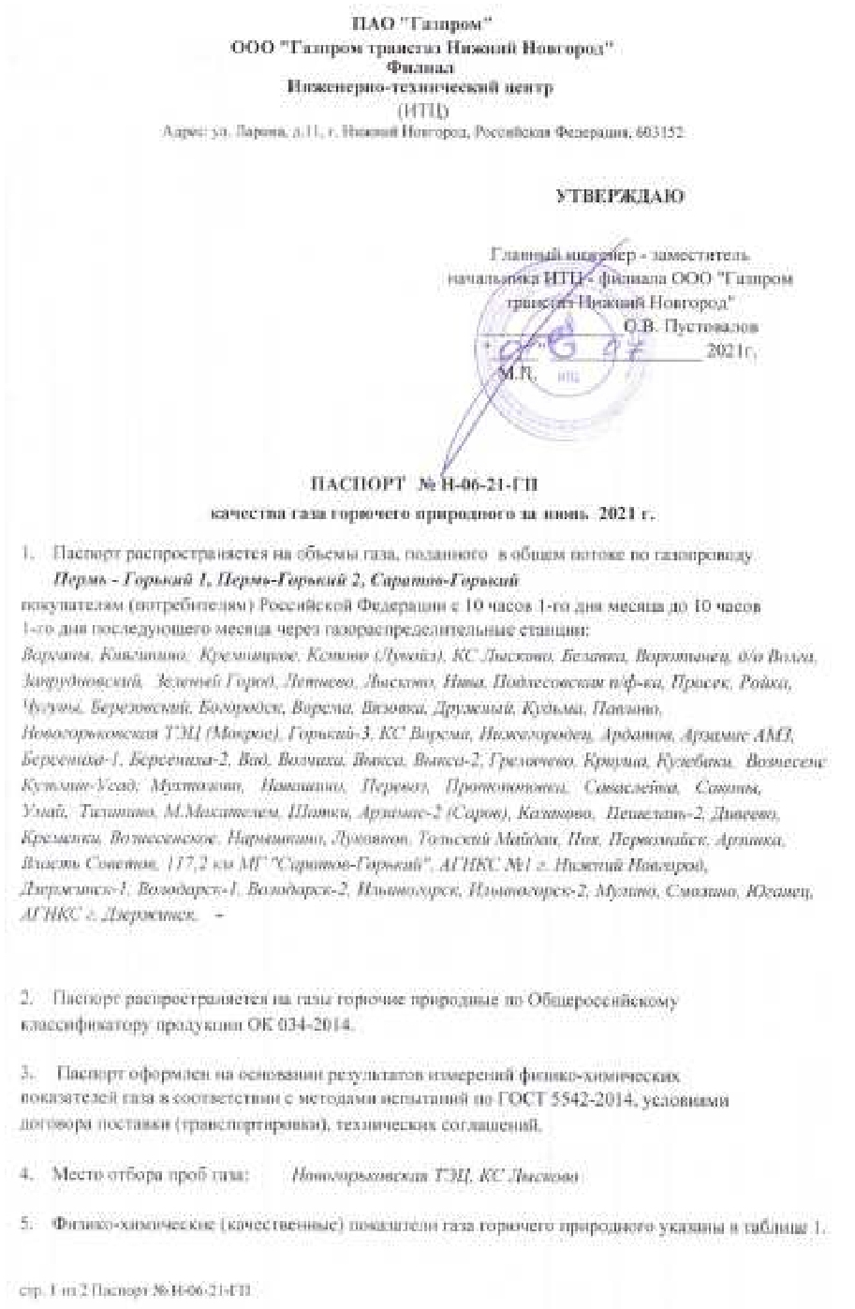
Рис. 8.1. Паспорт № Н-06-21-ГП качества газа горючего природного за июнь 2021 г. (начало)
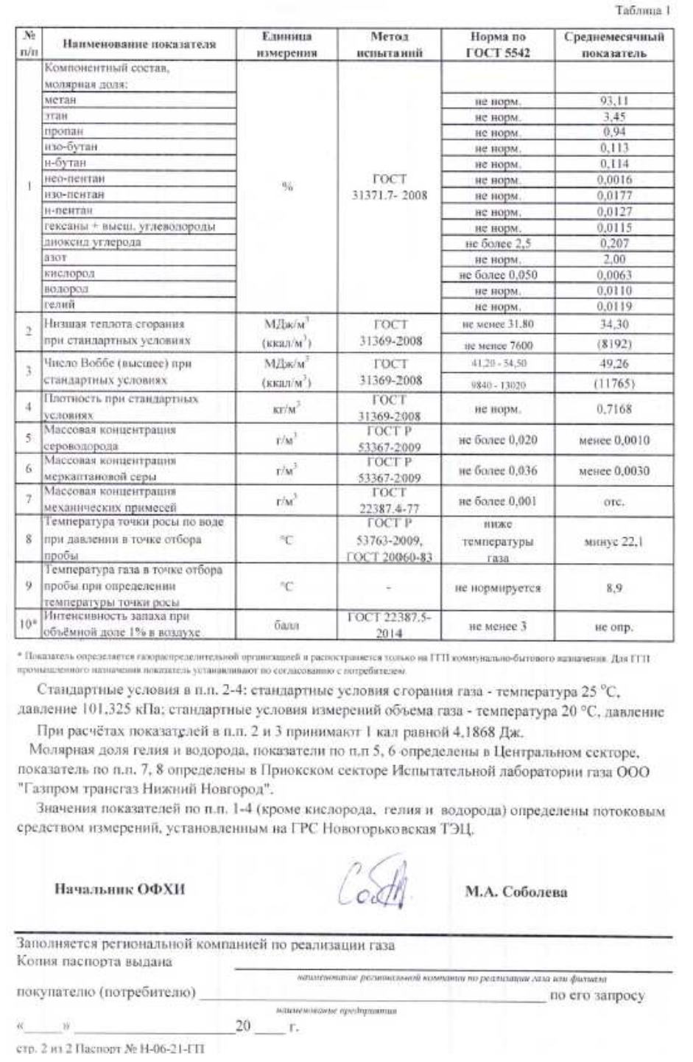

Рис. 8.2. Паспорт № Н-06-21-ГП качества газа горючего природного за июнь 2021 (начало)
8.4. Преобладающий в поселении, городском округе вид топлива, определяемый по совокупности всех систем теплоснабжения

Преобладающим видом топлива в Дивеевском муниципальном округе является природный газ.

8.5. Приоритетное направление развития топливного баланса

Приоритетное направление развития топливного баланса Дивеевского муниципального округа планируется в соответствии с перспективным сценарием развития.

РАЗДЕЛ 9. ИНВЕСТИЦИИ В СТРОИТЕЛЬСТВО, РЕКОНСТРУКЦИЮ, ТЕХНИЧЕСКОЕ ПЕРЕВООРУЖЕНИЕ И (ИЛИ) МОДЕРНИЗАЦИЮ

9.1. Предложения по величине необходимых инвестиций в строительство, реконструкцию, техническое перевооружение и (или) модернизацию источников тепловой энергии на каждом этапе

Предложения МП «Коммунальник» по величине необходимых инвестиций в строительство, реконструкцию, техническое перевооружение и (или) модернизацию источников тепловой энергии на каждом этапе представлены в Главе 12 «Обоснование инвестиций в строительство, реконструкцию и техническое перевооружение».
Предложений от ООО «СК МАДИС» по величине необходимых инвестиций в строительство, реконструкцию, техническое перевооружение и (или) модернизацию источников тепловой энергии не было предоставлено.

9.2. Предложения по величине необходимых инвестиций в строительство, реконструкцию, техническое перевооружение и (или) модернизацию тепловых сетей, насосных станций и тепловых пунктов на каждом этапе

Предложения по величине необходимых инвестиций в строительство, реконструкцию, техническое перевооружение и (или) модернизацию тепловых сетей на каждом этапе представлены в Главе 12 «Обоснование инвестиций в строительство, реконструкцию, техническое перевооружение и (или) модернизацию».

9.3. Предложения по величине инвестиций в строительство, реконструкцию, техническое перевооружение и (или) модернизацию в связи с изменениями температурного графика и гидравлического режима работы системы теплоснабжения на каждом этапе

Строительство, реконструкция, техническое перевооружение и (или) модернизация в связи с изменениями температурного графика и гидравлического режима работы систем теплоснабжения в зоне эксплуатационной ответственности МП «Коммунальник» и ООО «СК МАДИС» в актуализированной схеме теплоснабжения не планируется.

9.4. Предложения по величине необходимых инвестиций для перевода открытой системы теплоснабжения (горячего водоснабжения) в закрытую систему горячего водоснабжения на каждом этапе

Мероприятия по переводу открытых систем теплоснабжения в закрытые системы ГВС не рассматриваются, поскольку от котельной №1 с. Дивеево, котельной «Администрация» с. Дивеево, котельной с. Кременки, блочной модульной котельной КМ-2,07 ВГ (п.Сатис) и блочной котельной для Центра культурного развития и автостанции с.Дивеево горячее водоснабжение осуществляется по 4-х трубной закрытой системе теплоснабжения, от остальных централизованных источников тепловой энергии Дивеевского муниципального округа – горячее водоснабжение потребителей не осуществляется.

9.5. Оценка эффективности инвестиций
по отдельным предложениям

Расчеты ценовых последствий для потребителей при реализации программ строительства, реконструкции, технического перевооружения и (или) модернизации систем теплоснабжения выполнены с учетом:
- прогнозов индексов предельного роста цен и тарифов на топливо и энергию Минэкономразвития РФ до 2028 г.;
- коэффициента распределения финансовых затрат по годам.
Для включения в инвестиционную надбавку к тарифу предлагаются мероприятия по реконструкции и модернизации тепловых сетей для повышения надежности теплоснабжения, подлежащих замене в связи с исчерпанием эксплуатационного ресурса.
Для смягчения денежной нагрузки на жителей, необходимо привлекать дополнительные источники финансирования:
- областной бюджет, в рамках областных программ по модернизации в сфере энергетики;
- государственно-частное партнерство;
- федеральный бюджет, в рамках федеральных целевых программ в сфере теплоэнергетики.
Оценка эффективности инвестиций по отдельным предложениям представлена в Главе 12 «Обоснование инвестиций в строительство, реконструкцию, техническое перевооружение и (или) модернизацию» обосновывающих материалов к схеме теплоснабжения Дивеевского муниципального округа.

9.6. Величина фактически осуществленных инвестиций в строительство, реконструкцию, техническое перевооружение и (или) модернизацию объектов теплоснабжения за базовый период и базовый период актуализации

Информация о фактической величине осуществлённых инвестиций в строительство, реконструкцию, техническое перевооружение и (или) модернизацию объектов теплоснабжения МП «Коммунальник» и МП «Сатисское ЖКХ» не предоставлена.

РАЗДЕЛ 10. РЕШЕНИЕ О ПРИСВОЕНИИ СТАТУСА ЕДИНОЙ ТЕПЛОСНАБЖАЮЩЕЙ ОРГАНИЗАЦИИ (ОРГАНИЗАЦИЯМ)

10.1. Решение о присвоении статуса единой теплоснабжающей организации (организациям)

Решение о присвоении статуса единой теплоснабжающей организации (организациям) осуществляется на основании критериев определения единой теплоснабжающей организации, установленных в правилах организации теплоснабжения, утверждаемых Правительством Российской Федерации.
В соответствии со статьей 2 пунктом 28 Федерального закона 190 «О теплоснабжении»: «Единая теплоснабжающая организация в системе теплоснабжения (далее - единая теплоснабжающая организация) - теплоснабжающая организация, которая определяется в схеме теплоснабжения федеральным органом исполнительной власти, уполномоченным Правительством Российской Федерации на реализацию государственной политики в сфере теплоснабжения (далее - федеральный орган исполнительной власти, уполномоченный на реализацию государственной политики в сфере теплоснабжения), или органом местного самоуправления на основании критериев и в порядке, которые установлены правилами организации теплоснабжения, утвержденными Правительством Российской Федерации».
Предложения по установлению единой теплоснабжающей организации осуществляются на основании критериев определения единой теплоснабжающей организации, установленных в Правилах организации теплоснабжения, утвержденных постановлением Правительства Российской Федерации от 8 августа 2012 г. № 808 (далее Правила).
Схемой теплоснабжения предлагается наделить статусом единой теплоснабжающей организации в Дивеевском муниципальном округе:
- муниципальное предприятие «Коммунальник» в зоне действия следующих источников тепловой энергии - котельной «Школьная» с. Верякуши, котельной «ДК» с. Ореховец, котельная «Школьная» с. Елизарьево, котельной «Администрация» с. Елизарьево, котельной «ДК» с. Елизарьево, котельной Дивеевского территориального отдела в с. Елизарьево, котельной «Школьная» с. Глухово, котельной «Больница» с. Глухово, котельной Северного территориального отдела в с. Глухово, котельной «Школьная» с. Суворово, котельной с. Суворово, котельной «Школьная» с. Ивановское, котельной Северного территориального отдела в с. Ивановское, котельной «ДК» с. Ивановское, котельной «ДК» с. Смирново, котельной «Школьная» с. Конново, котельной «ФАП» с. Стуклово, котельной «ДК» с. Стуклово, котельной «Школьная» с. Б.Череватово, котельной «ДК» с. Б.Череватово, котельной Дивеевского территориального отдела в с. Б.Череватово, котельной «Детский сад» с. Дивеево, котельной «Автобусный» с. Дивеево, котельной Дивеевского территориального отдела в с. Дивеево, котельной №2 с. Дивеево, котельной №1 с. Дивеево, котельной «Администрация» с. Дивеево, блочной котельной для Центра культурного развития и автостанции с. Дивеево и котельной с. Кременки и котельной Сатисского территориального отдела в п. Сатис;
- муниципальное предприятие «Сатисское жилищно-коммунальное хозяйства» в зоне действия котельных - блочная модульная котельная КМ-2,07 ВГ (п.Сатис), котёл наружного применения КСВО-1000/2 сдвоенный (2*500 кВт) п.Сатис и блочно-модульная котельная EMS-5600M (п.Сатис).

10.2. Реестр зон деятельности единой теплоснабжающей организации (организаций)

Реестр зон деятельности единой теплоснабжающей организации приведен в Табл. 10.1.

Табл. 10.1. Реестр зон деятельности единой теплоснабжающей организации
№ п/п | Наименование ЕТО | Наименование источника
1 | МП «Коммунальник» | котельная «Школьная» с.Верякуши
2 | МП «Коммунальник» | котельная «ДК» с.Ореховец
3 | МП «Коммунальник» | котельная «Школьная» с.Елизарьево
4 | МП «Коммунальник» | котельная «Администрация» с.Елизарьево
5 | МП «Коммунальник» | котельная «ДК» с.Елизарьево
6 | МП «Коммунальник» | котельная Дивеевского территориального отдела в с.Елизарьево
7 | МП «Коммунальник» | котельная «Школьная» с.Глухово
8 | МП «Коммунальник» | котельная «Больница» с.Глухово
9 | МП «Коммунальник» | котельная Северного территориального отдела в с.Глухово
10 | МП «Коммунальник» | котельная «Школьная» с.Суворово
11 | МП «Коммунальник» | котельная с.Суворово
12 | МП «Коммунальник» | котельная «Школьная» с.Ивановское
13 | МП «Коммунальник» | котельная Северного территориального отдела в с.Ивановское
14 | МП «Коммунальник» | котельная «ДК» с.Ивановское
15 | МП «Коммунальник» | котельная «ДК» с.Смирново
16 | МП «Коммунальник» | котельная «Школьная» с.Конново
17 | МП «Коммунальник» | котельная «ФАП» с.Стуклово
18 | МП «Коммунальник» | котельная «ДК» с.Стуклово
19 | МП «Коммунальник» | котельная «Школьная» с.Б.Череватово
20 | МП «Коммунальник» | котельная «ДК» с.Б.Череватово
21 | МП «Коммунальник» | котельная Дивеевского территориального отдела в с. Б.Череватово
22 | МП «Коммунальник» | котельная «Детский сад» с.Дивеево
23 | МП «Коммунальник» | котельная «Автобусный» с.Дивеево
24 | МП «Коммунальник» | котельная Дивеевского территориального отдела в с.Дивеево
25 | МП «Коммунальник» | котельная №2 с.Дивеево
26 | МП «Коммунальник» | котельная №1 с.Дивеево
27 | МП «Коммунальник» | котельная «Администрация» с.Дивеево
28 | МП «Коммунальник» | блочная котельная для Центра культурного развития и автостанции с.Дивеево
29 | МП «Коммунальник» | котельная с.Кременки
30 | МП «Коммунальник» | котельная Сатисского территориального отдела в п.Сатис
31 | МП «Сатисское ЖКХ» | блочная модульная котельная КМ-2,07 ВГ (п.Сатис)
32 | МП «Сатисское ЖКХ» | котёл наружного применения КСВО-1000/2 сдвоенный (2*500 кВт) п.Сатис
33 | МП «Сатисское ЖКХ» | блочно-модульная котельная EMS-5600M (п.Сатис)

10.3. Основания, в том числе критерии, в соответствии с которыми теплоснабжающей организации присвоен статус единой теплоснабжающей организации

Статус единой теплоснабжающей организации присваивается органом местного самоуправления или федеральным органом исполнительной власти (далее - уполномоченные органы) при утверждении схемы теплоснабжения поселения, городского округа, а в случае смены единой теплоснабжающей организации - при актуализации схемы теплоснабжения.
Для присвоения статуса единой теплоснабжающей организации впервые на территории поселения, городского округа, лица, владеющие на праве собственности или ином законном основании источниками тепловой энергии и (или) тепловыми сетями на территории поселения, городского округа вправе подать в течение одного месяца с даты размещения на сайте поселения, городского округа, города федерального значения проекта схемы теплоснабжения в орган местного самоуправления заявки на присвоение статуса единой теплоснабжающей организации с указанием зоны деятельности, в которой указанные лица планируют исполнять функции единой теплоснабжающей организации. Орган местного самоуправления обязан разместить сведения о принятых заявках на сайте поселения, городского округа.
В случае если в отношении одной зоны деятельности единой теплоснабжающей организации подана одна заявка от лица, владеющего на праве собственности или ином законном основании источниками тепловой энергии и (или) тепловыми сетями в соответствующей системе теплоснабжения, то статус единой теплоснабжающей организации присваивается указанному лицу. В случае, если в отношении одной зоны деятельности единой теплоснабжающей организации подано несколько заявок от лиц, владеющих на праве собственности или ином законном основании источниками тепловой энергии и (или) тепловыми сетями в соответствующей системе теплоснабжения, орган местного самоуправления присваивает статус единой теплоснабжающей организации в соответствии с критериями настоящих Правил.
Критериями определения единой теплоснабжающей организации являются:
- владение на праве собственности или ином законном основании источниками тепловой энергии с наибольшей рабочей тепловой мощностью и (или) тепловыми сетями с наибольшей емкостью в границах зоны деятельности единой теплоснабжающей организации;
- размер собственного капитала;
- способность в лучшей мере обеспечить надежность теплоснабжения в соответствующей системе теплоснабжения.
Единая теплоснабжающая организация при осуществлении своей деятельности обязана:
- заключать и исполнять договоры теплоснабжения с любыми обратившимися к ней потребителями тепловой энергии, теплопотребляющие установки которых находятся в данной системе теплоснабжения при условии соблюдения указанными потребителями выданных им в соответствии с законодательством о градостроительной деятельности технических условий подключения к тепловым сетям;
- заключать и исполнять договоры поставки тепловой энергии (мощности) и (или) теплоносителя в отношении объема тепловой нагрузки, распределенной в соответствии со схемой теплоснабжения;
- заключать и исполнять договоры оказания услуг по передаче тепловой энергии, теплоносителя в объеме, необходимом для обеспечения теплоснабжения потребителей тепловой энергии с учетом потерь тепловой энергии, теплоносителя при их передаче.
Основанием присвоения статуса единой теплоснабжающей организации МП «Коммунальник» и МП «Сатисское жилищно-коммунальное хозяйства» является направленные в Администрацию Дивеевского муниципального округа соответствующие заявки с указанием всех необходимых данных, в соответствии с критериями настоящих Правил.

10.4. Информация о поданных теплоснабжающими организациями заявках на присвоение статуса единой теплоснабжающей организации

На момент актуализации схемы теплоснабжения Дивеевского муниципального округа заявок на присвоение статуса ЕТО от теплоснабжающих организаций не поступало.

10.5. Реестр систем теплоснабжения, содержащий перечень теплоснабжающих организаций, действующих в каждой системе теплоснабжения, расположенных в границах Дивеевского муниципального округа

Реестр систем теплоснабжения, содержащий перечень теплоснабжающих организаций, действующих в каждой системе теплоснабжения, расположенных в границах Дивеевского муниципального округа приведен в Табл. 10.2.

Табл. 10.2. Реестр систем теплоснабжения, содержащий перечень теплоснабжающих организаций, действующих в каждой системе теплоснабжения
№ п/п | Наименование теплоснабжающей организации | Наименование источника
1 | МП «Коммунальник» | котельная «Школьная» с.Верякуши
2 | МП «Коммунальник» | котельная «ДК» с.Ореховец
3 | МП «Коммунальник» | котельная «Школьная» с.Елизарьево
4 | МП «Коммунальник» | котельная «Администрация» с.Елизарьево
5 | МП «Коммунальник» | котельная «ДК» с.Елизарьево
6 | МП «Коммунальник» | котельная Дивеевского территориального отдела в с.Елизарьево
7 | МП «Коммунальник» | котельная «Школьная» с.Глухово
8 | МП «Коммунальник» | котельная «Больница» с.Глухово
9 | МП «Коммунальник» | котельная Северного территориального отдела в с.Глухово
10 | МП «Коммунальник» | котельная «Школьная» с.Суворово
11 | МП «Коммунальник» | котельная с.Суворово
12 | МП «Коммунальник» | котельная «Школьная» с.Ивановское
13 | МП «Коммунальник» | котельная Северного территориального отдела в с.Ивановское
14 | МП «Коммунальник» | котельная «ДК» с.Ивановское
15 | МП «Коммунальник» | котельная «ДК» с.Смирново
16 | МП «Коммунальник» | котельная «Школьная» с.Конново
17 | МП «Коммунальник» | котельная «ФАП» с.Стуклово
18 | МП «Коммунальник» | котельная «ДК» с.Стуклово
19 | МП «Коммунальник» | котельная «Школьная» с.Б.Череватово
20 | МП «Коммунальник» | котельная «ДК» с.Б.Череватово
21 | МП «Коммунальник» | котельная Дивеевского территориального отдела в с. Б.Череватово
22 | МП «Коммунальник» | котельная «Детский сад» с.Дивеево
23 | МП «Коммунальник» | котельная «Автобусный» с.Дивеево
24 | МП «Коммунальник» | котельная Дивеевского территориального отдела в с.Дивеево

25 | МП «Коммунальник» | котельная №2 с.Дивеево
26 | МП «Коммунальник» | котельная №1 с.Дивеево
27 | МП «Коммунальник» | котельная «Администрация» с.Дивеево
28 | МП «Коммунальник» | блочная котельная для Центра культурного развития и автостанции с.Дивеево
29 | МП «Коммунальник» | котельная с.Кременки
30 | МП «Коммунальник» | котельная Сатисского территориального отдела в п.Сатис
31 | ООО «СК МАДИС» | блочная модульная котельная КМ-2,07 ВГ (п.Сатис)
32 | ООО «СК МАДИС» | котёл наружного применения КСВО-1000/2 сдвоенный (2*500 кВт) п.Сатис
33 | ООО «СК МАДИС» | блочно-модульная котельная EMS-5600M (п.Сатис)

РАЗДЕЛ 11. РЕШЕНИЯ О РАСПРЕДЕЛЕНИИ ТЕПЛОВОЙ НАГРУЗКИ МЕЖДУ ИСТОЧНИКАМИ ТЕПЛОВОЙ ЭНЕРГИИ

В актуализированной схеме теплоснабжения перераспределение тепловой нагрузки между источниками тепловой энергии в Дивеевском муниципальном округе не планируется.

РАЗДЕЛ 12. РЕШЕНИЯ ПО БЕСХОЗЯЙНЫМ

ТЕПЛОВЫМ СЕТЯМ

Вопросы, связанные с бесхозяйными участками тепловых сетей, имеют весьма важное и практическое значение, так как отсутствие четкого правового регулирования в сфере теплоснабжения не способствует формированию единообразной правоприменительной практики, направленной как на защиту интересов слабой стороны этих отношений, т.е. потребителей тепловой энергии, так и на оперативное устранение причин и условий, способствующих существованию бесхозяйных тепловых сетей.
В соответствии со статьей 15, пункт 6 Федерального закона от 27 июля 2010 года № 190-ФЗ: «В случае выявления бесхозяйных тепловых сетей (тепловых сетей, не имеющих эксплуатирующей организации) орган местного самоуправления поселения или городского округа до признания права собственности на указанные бесхозяйные тепловые сети в течение тридцати дней с даты их выявления обязан определить теплосетевую организацию, тепловые сети которой непосредственно соединены с указанными бесхозяйными тепловыми сетями, или единую теплоснабжающую организацию в системе теплоснабжения, в которую входят указанные бесхозяйные тепловые сети и которая осуществляет содержание и обслуживание указанных бесхозяйных тепловых сетей. Орган регулирования обязан включить затраты на содержание и обслуживание бесхозяйных тепловых сетей в тарифы соответствующей организации на следующий период регулирования».
На момент актуализации схемы теплоснабжения на территории Дивеевского муниципального округа бесхозяйных тепловых сетей нет.
РАЗДЕЛ 13. СИНХРОНИЗАЦИЯ СХЕМЫ ТЕПЛОСНАБЖЕНИЯ СО СХЕМОЙ ГАЗОСНАБЖЕНИЯ И ГАЗИФИКАЦИИ ДИВЕЕВСКОГО МУНИЦИПАЛЬНОГО ОКРУГА, СХЕМОЙ И ПРОГРАММОЙ РАЗВИТИЯ ЭЛЕКТРОЭНЕРГЕТИКИ, А ТАКЖЕ СО СХЕМОЙ ВОДОСНАБЖЕНИЯ И ВОДООТВЕДЕНИЯ

13.1. Описание решений (на основе утвержденной региональной (межрегиональной) программы газификации жилищнокоммунального хозяйства, промышленных и иных организаций) о развитии соответствующей системы газоснабжения в части обеспечения топливом источников тепловой энергии

Газоснабжение потребителей Нижегородской области обеспечивается через систему магистральных газопроводов и газораспределительных сетей, эксплуатируемых в основном ООО «Газпром трансгаз Нижний Новгород» и ПАО «Газпром газораспределение Нижний Новгород». В систему газоснабжения области входят - магистральные газопроводы, компрессорные станции, газораспределительные станции, наружные газораспределительные сети, газорегуляторные пункты (установки), газонаполнительные станции и сливная эстакада.

13.2. Описание проблем организации газоснабжения источников тепловой энергии

В настоящее время отсутствуют проблемы организации газоснабжения существующих источников тепловой энергии в Дивеевском муниципальном округе.

13.3. Предложения по корректировке, утвержденной (разработке) региональной (межрегиональной) программы газификации жилищно-коммунального хозяйства, промышленных и иных организаций для обеспечения согласованности такой программы с указанными в схеме теплоснабжения решениями о развитии источников тепловой энергии и систем теплоснабжения

Предложения по корректировке программ газификации жилищно-коммунального хозяйства, промышленных и иных организаций для Дивеевского муниципального округа не предусматриваются.

13.4. Описание решений (вырабатываемых с учетом положений утвержденной схемы и программы развития Единой энергетической системы России) о строительстве, реконструкции, техническом перевооружении и (или) модернизации, выводе из эксплуатации источников тепловой энергии и генерирующих объектов, включая входящее в их состав оборудование, функционирующих в режиме комбинированной выработки электрической и тепловой энергии, в части перспективных балансов тепловой мощности в схемах теплоснабжения

Планов (вырабатываемых с учетом положений утвержденной схемы и программы развития Единой энергетической системы России) по строительству, реконструкции, техническому перевооружению, выводу из эксплуатации источников тепловой энергии и генерирующих объектов, функционирующих в режиме комбинированной выработки электрической и тепловой энергии, на территории муниципального округа не предусмотрено.

13.5. Предложения по строительству генерирующих объектов, функционирующих в режиме комбинированной выработки электрической и тепловой энергии, указанных в схеме теплоснабжения, для их учета при разработке схемы и программы перспективного развития электроэнергетики субъекта Российской Федерации, схемы и программы развития Единой энергетической системы России, содержащие в том числе описание участия указанных объектов в перспективных балансах тепловой мощности и энергии

Мероприятий по строительству генерирующих объектов, функционирующих в режиме комбинированной выработки электрической и тепловой энергии, указанных в данной схеме теплоснабжения не предполагается.

13.6. Описание решений (вырабатываемых с учетом положений утвержденной схемы водоснабжения и водоотведения поселения) о развитии соответствующей системы водоснабжения в части, относящейся к системам теплоснабжения

Согласно схемы водоснабжения и водоотведения Дивеевского муниципального округа развитие соответствующих систем водоснабжения в части, относящейся к системам теплоснабжения, предусматривает реализацию в полном объеме положений ст. 29 Федерального закона от 27 июля 2010 г. № 190-ФЗ «О теплоснабжении».

13.7. Предложения по корректировке, утвержденной (разработке) схемы водоснабжения городского поселения для обеспечения согласованности такой схемы и указанных в схеме теплоснабжения решений о развитии источников тепловой энергии и систем теплоснабжения

Корректировка схемы водоснабжения и водоотведения Дивеевского муниципального округа в разрезе развития централизованных (существующих) источников тепловой энергии и систем теплоснабжения муниципального округа не требуется.
РАЗДЕЛ 14. ИНДИКАТОРЫ РАЗВИТИЯ СИСТЕМ ТЕПЛОСНАБЖЕНИЯ
ДИВЕЕВСКОГО МУНИЦИПАЛЬНОГО ОКРУГА

14.1. Количество прекращений подачи тепловой энергии, теплоносителя в результате технологических нарушений на тепловых сетях

Количество прекращений подачи тепловой энергии, теплоносителя в результате технологических нарушений на тепловых сетях приведено в Табл. 14.1.

Табл. 14.1. Количество прекращений подачи тепловой энергии, теплоносителя в результате технологических нарушений на тепловых сетях
№ п/п | Наименование параметра | Ед.  измерения | 2018 | 2019 | 2020 | 2021 | 2022
1 | котельная «Школьная» с.Верякуши | шт | - | - | - | - | -
2 | котельная «ДК» с.Ореховец | шт | - | - | - | - | -
3 | котельная «Школьная» с.Елизарьево | шт | - | - | - | - | -
4 | котельная «Администрация» с.Елизарьево | шт | - | - | - | - | -
5 | котельная «ДК» с.Елизарьево | шт | - | - | - | - | -
6 | котельная Дивеевского территориального отдела в с.Елизарьево | шт | - | - | - | - | -
7 | котельная «Школьная» с.Глухово | шт | - | - | - | - | -
8 | котельная «Больница» с.Глухово | шт | - | - | - | - | -
9 | котельная Северного территориального отдела в с.Глухово | шт | - | - | - | - | -
10 | котельная «Школьная» с.Суворово | шт | - | - | - | - | -
11 | котельная с.Суворово | шт | - | - | - | - | -
12 | котельная «Школьная» с.Ивановское | шт | - | - | - | - | -
13 | котельная Северного территориального отдела в с.Ивановское | шт | - | - | - | - | -
14 | котельная «ДК» с.Ивановское | шт | - | - | - | - | -
15 | котельная «ДК» с.Смирново | шт | - | - | - | - | -
16 | котельная «Школьная» с.Конново | шт | - | - | - | - | -
17 | котельная «ФАП» с.Стуклово | шт | - | - | - | - | -
18 | котельная «ДК» с.Стуклово | шт | - | - | - | - | -
19 | котельная «Школьная» с.Б.Череватово | шт | - | - | - | - | -
20 | котельная «ДК» с.Б.Череватово | шт | - | - | - | - | -
21 | котельная Дивеевского территориального отдела в с. Б.Череватово | шт | - | - | - | - | -
22 | котельная «Детский сад» с.Дивеево | шт | - | - | - | - | -
23 | котельная «Автобусный» с.Дивеево | шт | - | - | - | - | -
24 | котельная Дивеевского территориального отдела в с.Дивеево | шт | - | - | - | - | -
25 | котельная №2 с.Дивеево | шт | - | - | - | - | -
26 | котельная №1 с.Дивеево | шт | - | - | - | - | -
27 | котельная «Администрация» с.Дивеево | шт | - | - | - | - | -
28 | блочная котельная для Центра культурного развития и автостанции с.Дивеево | шт | - | - | - | - | -
29 | котельная с.Кременки | шт | - | - | - | - | -
30 | котельная Сатисского территориального отдела в п.Сатис | шт | - | - | - | - | -
31 | блочная модульная котельная КМ-2,07 ВГ (п.Сатис) | шт | - | - | - | - | -
32 | Котёл наружного применения КСВО-1000/2 сдвоенный (2*500 кВт) п.Сатис | шт | - | - | - | - | -
33 | Блочно-модульная котельная EMS-5600M (п.Сатис) | шт | - | - | - | - | -

14.2. Количество прекращений подачи тепловой энергии, теплоносителя в результате технологических нарушений на источниках тепловой энергии

Количество прекращений подачи тепловой энергии, теплоносителя в результате технологических нарушений на источниках тепловой энергии приведено в Табл. 14.2.

Табл. 14.2. Количество прекращений подачи тепловой энергии, теплоносителя в результате технологических нарушений на источниках тепловой энергии

№ п/п | Наименование параметра | Ед. измерения | 2018 | 2019 | 2020 | 2021 | 2022
1 | котельная «Школьная» с.Верякуши | шт | - | - | - | - | -
2 | котельная «ДК» с.Ореховец | шт | - | - | - | - | -
3 | котельная «Школьная» с.Елизарьево | шт | - | - | - | - | -
4 | котельная «Администрация» с.Елизарьево | шт | - | - | - | - | -
5 | котельная «ДК» с.Елизарьево | шт | - | - | - | - | -
6 | котельная Дивеевского территориального отдела в с.Елизарьево | шт | - | - | - | - | -
7 | котельная «Школьная» с.Глухово | шт | - | - | - | - | -
8 | котельная «Больница» с.Глухово | шт | - | - | - | - | -
9 | котельная Северного территориального отдела в с.Глухово | шт | - | - | - | - | -
10 | котельная «Школьная» с.Суворово | шт | - | - | - | - | -
11 | котельная с.Суворово | шт | - | - | - | - | -
12 | котельная «Школьная» с.Ивановское | шт | - | - | - | - | -
13 | котельная Северного территориального отдела в с.Ивановское | шт | - | - | - | - | -
14 | котельная «ДК» с.Ивановское | шт | - | - | - | - | -

15 | котельная «ДК» с.Смирново | шт | - | - | - | - | -
16 | котельная «Школьная» с.Конново | шт | - | - | - | - | -
17 | котельная «ФАП» с.Стуклово | шт | - | - | - | - | -
18 | котельная «ДК» с.Стуклово | шт | - | - | - | - | -
19 | котельная «Школьная» с.Б.Череватово | шт | - | - | - | - | -
20 | котельная «ДК» с.Б.Череватово | шт | - | - | - | - | -
21 | котельная Дивеевского территориального отдела в с. Б.Череватово | шт | - | - | - | - | -
22 | котельная «Детский сад» с.Дивеево | шт | - | - | - | - | -
23 | котельная «Автобусный» с.Дивеево | шт | - | - | - | - | -
24 | котельная Дивеевского территориального отдела в с.Дивеево | шт | - | - | - | - | -
25 | котельная №2 с.Дивеево | шт | - | - | - | - | -
26 | котельная №1 с.Дивеево | шт | - | - | - | - | -
27 | котельная «Администрация» с.Дивеево | шт | - | - | - | - | -
28 | Блочная котельная для Центра культурного развития и автостанции с.Дивеево | шт | - | - | - | - | -
29 | котельная с.Кременки | шт | - | - | - | - | -
30 | котельная Сатисского территориального отдела в п.Сатис | шт | - | - | - | - | -
31 | блочная модульная котельная КМ-2,07 ВГ (п.Сатис) | шт | - | - | - | - | -
32 | Котёл наружного применения КСВО-1000/2 сдвоенный (2*500 кВт) п.Сатис | шт | - | - | - | - | -
33 | Блочно-модульная котельная EMS-5600M (п.Сатис) | шт | - | - | - | - | -

14.3. Удельный расход условного топлива на единицу тепловой энергии, отпускаемой с коллекторов источников тепловой энергии (отдельно для тепловых электрических станций и котельных)

Расчетный удельный расход условного топлива на единицу тепловой энергии, отпускаемой с коллекторов источников тепловой энергии приведен в Табл. 14.3.

Табл. 14.3. Расчетный удельный расход условного топлива на единицу тепловой энергии, отпускаемой с коллекторов источников тепловой энергии
№ п/п | Наименование параметра | Ед. измерения | 2023 | 2024 | 2025 | 2026 | 2027 | 2028 - 2032 | 2033 - 2035
1 | котельная «Школьная» с.Верякуши | кг.у.т/Г кал | 157,436 | 157,436 | 157,436 | 157,436 | 157,436 | 157,436 | 157,436
2 | котельная «ДК» с.Ореховец | кг.у.т/Г кал | 156,986 | 156,986 | 156,986 | 156,986 | 156,986 | 156,986 | 156,986
3 | котельная «Школьная» с.Елизарьево | кг.у.т/Г кал | 153,610 | 153,610 | 153,610 | 153,610 | 153,610 | 153,610 | 153,610
4 | котельная «Администрация» с.Елизарьево | кг.у.т/Г кал | 156,986 | 156,986 | 156,986 | 156,986 | 156,986 | 156,986 | 156,986
5 | котельная «ДК» с.Елизарьево | кг.у.т/Г кал | 158,730 | 158,730 | 158,730 | 158,730 | 158,730 | 158,730 | 158,730
6 | котельная Дивеевского территориального отдела в с.Елизарьево | кг.у.т/Г кал | 158,730 | 158,730 | 158,730 | 158,730 | 158,730 | 158,730 | 158,730
7 | котельная «Школьная» с.Глухово | кг.у.т/Г кал | 158,789 | 158,789 | 158,789 | 158,789 | 158,789 | 158,789 | 158,789
8 | котельная «Больница» с.Глухово | кг.у.т/Г кал | 166,617 | 166,617 | 166,617 | 166,617 | 166,617 | 166,617 | 166,617
9 | котельная Северного территориального отдела в с.Глухово | кг.у.т/Г кал | 160,984 | 160,984 | 160,984 | 160,984 | 160,984 | 160,984 | 160,984
10 | котельная «Школьная» с.Суворово | кг.у.т/Г кал | 162,819 | 162,819 | 162,819 | 162,819 | 162,819 | 162,819 | 162,819
11 | котельная с.Суворово | кг.у.т/Г кал | 162,819 | 162,819 | 162,819 | 162,819 | 162,819 | 162,819 | 162,819
12 | котельная «Школьная» с.Ивановское | кг.у.т/Г кал | 160,984 | 160,984 | 160,984 | 160,984 | 160,984 | 160,984 | 160,984
13 | котельная Северного территориального отдела в с.Ивановское | кг.у.т/Г кал | 162,819 | 162,819 | 162,819 | 162,819 | 162,819 | 162,819 | 162,819
14 | котельная «ДК» с.Ивановское | кг.у.т/Г кал | 167,496 | 167,496 | 167,496 | 167,496 | 167,496 | 167,496 | 167,496
15 | котельная «ДК» с.Смирново | кг.у.т/Г кал | 160,984 | 160,984 | 160,984 | 160,984 | 160,984 | 160,984 | 160,984
16 | котельная «Школьная» с.Конново | кг.у.т/Г кал | 164,791 | 164,791 | 164,791 | 164,791 | 164,791 | 164,791 | 164,791
17 | котельная «ФАП» с.Стуклово | кг.у.т/Г кал | 179,041 | 179,041 | 179,041 | 179,041 | 179,041 | 179,041 | 179,041
18 | котельная «ДК» с.Стуклово | кг.у.т/Г кал | 160,984 | 160,984 | 160,984 | 160,984 | 160,984 | 160,984 | 160,984

№ п/п | Наименование параметра | Ед. измерения | 2023 | 2024 | 2025 | 2026 | 2027 | 2028 - 2032 | 2033 - 2035
19 | котельная «Школьная» с.Б.Череватово | кг.у.т/Г кал | 160,984 | 160,984 | 160,984 | 160,984 | 160,984 | 160,984 | 160,984
20 | котельная «ДК» с.Б.Череватово | кг.у.т/Г кал | 161,896 | 161,896 | 161,896 | 161,896 | 161,896 | 161,896 | 161,896
21 | котельная Дивеевского территориального отдела в с. Б.Череватово | кг.у.т/Г кал | 168,483 | 168,483 | 168,483 | 168,483 | 168,483 | 168,483 | 168,483
22 | котельная «Детский сад» с.Дивеево | кг.у.т/Г кал | 160,984 | 160,984 | 160,984 | 160,984 | 160,984 | 160,984 | 160,984
23 | котельная «Автобусный» с.Дивеево | кг.у.т/Г кал | 171,466 | 171,466 | 171,466 | 171,466 | 171,466 | 171,466 | 171,466
24 | котельная Дивеевского территориального отдела в с.Дивеево | кг.у.т/Г кал | 162,819 | 162,819 | 162,819 | 162,819 | 162,819 | 162,819 | 162,819
25 | котельная №2 с.Дивеево | кг.у.т/Г кал | 159,630 | 159,630 | 159,630 | 159,630 | 159,630 | 159,630 | 159,630
26 | котельная №1 с.Дивеево | кг.у.т/Г кал | 161,122 | 160,984 | 160,984 | 160,984 | 160,984 | 160,984 | 160,984
27 | котельная «Администрация» с.Дивеево | кг.у.т/Г кал | 155,229 | 155,229 | 155,229 | 155,229 | 155,229 | 155,229 | 155,229
28 | блочная котельная для Центра культурного развития и автостанции с.Дивеево | кг.у.т/Г кал | 155,280 | 155,280 | 155,280 | 155,280 | 155,280 | 155,280 | 155,280
29 | котельная с.Кременки | кг.у.т/Г кал | 164,324 | 164,324 | 164,324 | 164,324 | 164,324 | 164,324 | 164,324
30 | котельная Сатисского территориального отдела в п.Сатис | кг.у.т/Г кал | 172,658 | 172,658 | 172,658 | 172,658 | 172,658 | 172,658 | 172,658
31 | блочная модульная котельная КМ-2,07 ВГ (п.Сатис) | кг.у.т/Г кал | 166,617 | 166,617 | 166,617 | 166,617 | 166,617 | 166,617 | 166,617
32 | Котёл наружного применения КСВО-1000/2 сдвоенный (2*500 кВт) п.Сатис | кг.у.т/Г кал | 154,040 | 154,040 | 154,040 | 154,040 | 154,040 | 154,040 | 154,040
33 | Блочно-модульная котельная EMS-5600M (п.Сатис) | кг.у.т/Г кал | 159,190 | 159,190 | 159,190 | 159,190 | 159,190 | 159,190 | 159,190

14.4. Отношение величины технологических потерь тепловой энергии, теплоносителя к материальной характеристике тепловой сети

Отношение величины технологических потерь тепловой энергии, теплоносителя к материальной характеристике тепловой сети приведено в Табл. 14.4.

Табл. 14.4. Отношение величины технологических потерь тепловой энергии, теплоносителя к материальной характеристике тепловой сети
№ п/п | Наименование параметра | Ед. измерения | 2023 | 2024 | 2025 | 2026 | 2027 | 2028 - 2032 | 2033 - 2035
1 | котельная «Школьная» с.Верякуши | Гкал/(м2) | 3,360 | 3,360 | 3,360 | 3,360 | 3,360 | 2,070 | 2,070
2 | котельная «ДК» с.Ореховец | Гкал/(м2) | 3,114 | 3,114 | 3,114 | 3,114 | 3,114 | 3,114 | 3,114
3 | котельная «Школьная» с.Елизарьево | Гкал/(м2) | 2,067 | 2,067 | 2,067 | 2,067 | 2,067 | 2,067 | 2,067
4 | котельная «Администрация» с.Елизарьево | Гкал/(м2) | 2,401 | 2,401 | 2,401 | 2,401 | 2,401 | 2,401 | 2,401
5 | котельная «ДК» с.Елизарьево | Гкал/(м2) | 7,483 | 7,483 | 7,483 | 7,483 | 7,483 | 7,483 | 7,483
6 | котельная Дивеевского территориального отдела в с.Елизарьево | Гкал/(м2) | 5,605 | 5,605 | 5,605 | 5,605 | 5,605 | 5,605 | 5,605
7 | котельная «Школьная» с.Глухово | Гкал/(м2) | 1,852 | 1,852 | 1,852 | 1,852 | 1,852 | 1,852 | 1,852
8 | котельная «Больница» с.Глухово | Гкал/(м2) | 3,908 | 3,908 | 3,908 | 3,908 | 3,908 | 1,832 | 1,832
9 | котельная Северного территориального отдела в с.Глухово | Гкал/(м2) | 3,881 | 3,881 | 3,881 | 3,881 | 3,881 | 3,881 | 3,881
10 | котельная «Школьная» с.Суворово | Гкал/(м2) | 4,986 | 4,760 | 4,534 | 3,185 | 3,018 | 3,018 | 3,018
11 | котельная с.Суворово | Гкал/(м2) | 4,077 | 4,077 | 4,077 | 4,077 | 4,077 | 3,926 | 3,926
12 | котельная «Школьная» с.Ивановское | Гкал/(м2) | 3,057 | 3,057 | 3,057 | 3,057 | 3,057 | 3,057 | 3,057
13 | котельная Северного территориального отдела в с.Ивановское | Гкал/(м2) | 2,803 | 2,803 | 2,803 | 2,803 | 2,803 | 2,803 | 2,803
14 | котельная «ДК» с.Ивановское | Гкал/(м2) | 6,068 | 6,068 | 6,068 | 6,068 | 6,068 | 6,068 | 6,068
15 | котельная «ДК» с.Смирново | Гкал/(м2) | 4,326 | 4,326 | 4,326 | 4,326 | 4,326 | 4,326 | 4,326

№ п/п | Наименование параметра | Ед. измерения | 2023 | 2024 | 2025 | 2026 | 2027 | 2028 - 2032 | 2033 - 2035
16 | котельная «Школьная» с.Конново | Гкал/(м2) | 2,465 | 1,713 | 1,726 | 1,738 | 1,751 | 1,751 | 1,751
17 | котельная «ФАП» с.Стуклово | Гкал/(м2) | 2,803 | 2,803 | 2,803 | 2,803 | 2,803 | 2,803 | 2,803
18 | котельная «ДК» с.Стуклово | Гкал/(м2) | 3,493 | 3,493 | 3,493 | 3,493 | 3,493 | 3,493 | 3,493
19 | котельная «Школьная» с.Б.Череватово | Гкал/(м2) | 1,791 | 1,767 | 1,743 | 1,720 | 1,696 | 1,696 | 1,696
20 | котельная «ДК» с.Б.Череватово | Гкал/(м2) | 2,626 | 2,626 | 2,626 | 2,626 | 2,626 | 2,626 | 2,626
21 | котельная Дивеевского территориального отдела в с. Б.Череватово | Гкал/(м2) | 5,021 | 5,021 | 5,021 | 5,021 | 5,021 | 5,021 | 5,021
22 | котельная «Детский сад» с.Дивеево | Гкал/(м2) | 3,119 | 3,119 | 3,119 | 3,119 | 3,119 | 3,119 | 3,119
23 | котельная «Автобусный» с.Дивеево | Гкал/(м2) | 3,918 | 3,918 | 3,918 | 3,918 | 3,918 | 3,918 | 3,918
24 | котельная Дивеевского территориального отдела в с.Дивеево | Гкал/(м2) | 3,548 | 3,548 | 3,548 | 3,548 | 3,548 | 3,548 | 3,548
25 | котельная №2 с.Дивеево | Гкал/(м2) | 1,925 | 1,903 | 1,815 | 1,809 | 1,805 | 1,777 | 1,777
26 | котельная №1 с.Дивеево | Гкал/(м2) | 2,320 | 2,147 | 2,025 | 1,925 | 1,825 | 1,546 | 1,245
27 | котельная «Администрация» с.Дивеево | Гкал/(м2) | 0,893 | 0,893 | 0,893 | 0,893 | 0,893 | 0,893 | 0,893
28 | блочная котельная для Центра культурного развития и автостанции с.Дивеево | Гкал/(м2) | 1,125 | 1,125 | 1,125 | 1,125 | 1,125 | 1,125 | 1,125
29 | котельная с.Кременки | Гкал/(м2) | 2,207 | 2,057 | 1,943 | 1,827 | 1,719 | 1,057 | 1,057
30 | котельная Сатисского территориального отдела в п.Сатис | Гкал/(м2) | 3,961 | 3,961 | 3,961 | 3,961 | 3,961 | 3,961 | 3,961
31 | блочная модульная котельная КМ-2,07 ВГ (п.Сатис) | Гкал/(м2) | 2,821 | 2,702 | 2,570 | 2,457 | 2,335 | 2,390 | 1,700
32 | Котёл наружного применения КСВО-1000/2 сдвоенный (2*500 кВт) п.Сатис | Гкал/(м2) | 3,886 | 3,713 | 3,355 | 2,730 | 2,437 | 2,469 | 2,376
33 | Блочно-модульная котельная EMS-5600M (п.Сатис) | Гкал/(м2) | 2,369 | 2,350 | 2,260 | 2,129 | 2,046 | 2,121 | 1,936
14.5. Коэффициент использования установленной тепловой мощности

Коэффициенты использования установленной тепловой мощности приведены в Табл. 14.5.

Табл. 14.5. Коэффициент использования установленной тепловой мощности
№ п/п | Наименование параметра | Ед.  измерения | 2023 | 2024 | 2025 | 2026 | 2027 | 2028 - 2032 | 2033 - 2035
1 | котельная «Школьная» с.Верякуши | % | 37,920 | 37,920 | 37,920 | 37,920 | 37,920 | 35,143 | 35,143
2 | котельная «ДК» с.Ореховец | % | 8,834 | 8,834 | 8,834 | 8,834 | 8,834 | 8,834 | 8,834
3 | котельная «Школьная» с.Елизарьево | % | 24,848 | 24,848 | 24,848 | 24,848 | 24,848 | 24,848 | 24,848
4 | котельная «Администрация» с.Елизарьево | % | 31,957 | 31,957 | 31,957 | 31,957 | 31,957 | 31,957 | 31,957
5 | котельная «ДК» с.Елизарьево | % | 21,294 | 21,294 | 21,294 | 21,294 | 21,294 | 21,294 | 21,294
6 | котельная Дивеевского территориального отдела в с.Елизарьево | % | 38,042 | 38,042 | 38,042 | 38,042 | 38,042 | 38,042 | 38,042
7 | котельная «Школьная» с.Глухово | % | 36,019 | 36,019 | 36,019 | 36,019 | 36,019 | 36,019 | 36,019
8 | котельная «Больница» с.Глухово | % | 5,815 | 5,815 | 5,815 | 5,815 | 5,815 | 4,286 | 4,286
9 | котельная Северного территориального отдела в с.Глухово | % | 22,100 | 22,100 | 22,100 | 22,100 | 22,100 | 22,100 | 22,100
10 | котельная «Школьная» с.Суворово | % | 31,519 | 31,423 | 31,327 | 31,231 | 31,135 | 31,135 | 31,135
11 | котельная с.Суворово | % | 20,415 | 20,415 | 20,415 | 20,415 | 20,415 | 20,113 | 20,113
12 | котельная «Школьная» с.Ивановское | % | 23,970 | 23,970 | 23,970 | 23,970 | 23,970 | 23,970 | 23,970
13 | котельная Северного территориального отдела в с.Ивановское | % | 32,038 | 32,038 | 32,038 | 32,038 | 32,038 | 32,038 | 32,038
14 | котельная «ДК» с.Ивановское | % | 25,454 | 25,454 | 25,454 | 25,454 | 25,454 | 25,454 | 25,454
15 | котельная «ДК» с.Смирново | % | 34,265 | 34,265 | 34,265 | 34,265 | 34,265 | 34,265 | 34,265
16 | котельная «Школьная» с.Конново | % | 25,232 | 25,233 | 25,235 | 25,236 | 25,237 | 25,237 | 25,237
17 | котельная «ФАП» с.Стуклово | % | 14,200 | 14,200 | 14,200 | 14,200 | 14,200 | 14,200 | 14,200

№ п/п | Наименование параметра | Ед.  измерения | 2023 | 2024 | 2025 | 2026 | 2027 | 2028 - 2032 | 2033 - 2035
18 | котельная «ДК» с.Стуклово | % | 20,038 | 20,038 | 20,038 | 20,038 | 20,038 | 20,038 | 20,038
19 | котельная «Школьная» с.Б.Череватово | % | 24,336 | 24,330 | 24,325 | 24,319 | 24,313 | 24,313 | 24,313
20 | котельная «ДК» с.Б.Череватово | % | 42,546 | 42,546 | 42,546 | 42,546 | 42,546 | 42,546 | 42,546
21 | котельная Дивеевского территориального отдела в с.  Б.Череватово | % | 13,373 | 13,373 | 13,373 | 13,373 | 13,373 | 13,373 | 13,373
22 | котельная «Детский сад» с.Дивеево | % | 29,435 | 29,435 | 29,435 | 29,435 | 29,435 | 29,435 | 29,435
23 | котельная «Автобусный» с.Дивеево | % | 31,080 | 31,080 | 31,080 | 31,080 | 31,080 | 31,080 | 31,080
24 | котельная Дивеевского территориального отдела в с.Дивеево | % | 33,796 | 33,796 | 33,796 | 33,796 | 16,979 | 16,979 | 16,979
25 | котельная №2 с.Дивеево | % | 12,619 | 12,615 | 12,611 | 12,606 | 12,602 | 12,573 | 12,573
26 | котельная №1 с.Дивеево | % | 39,426 | 36,422 | 36,231 | 36,039 | 35,847 | 35,245 | 34,681
27 | котельная «Администрация» с.Дивеево | % | 11,173 | 11,173 | 11,173 | 11,173 | 11,173 | 11,173 | 11,173
28 | блочная котельная для Центра культурного развития и автостанции с.Дивеево | % | 19,058 | 19,058 | 19,058 | 19,058 | 19,058 | 19,058 | 19,058
29 | котельная с.Кременки | % | 15,936 | 15,774 | 15,612 | 15,449 | 15,287 | 14,224 | 14,224
30 | котельная Сатисского территориального отдела в п.Сатис | % | 15,668 | 15,668 | 15,668 | 15,668 | 15,668 | 15,668 | 15,668
31 | блочная модульная котельная КМ-2,07 ВГ (п.Сатис) | % | 47,749 | 47,420 | 47,090 | 46,761 | 46,432 | 46,244 | 43,752
32 | Котёл наружного применения КСВО- 1000/2 сдвоенный (2*500 кВт) п.Сатис | % | 29,976 | 29,662 | 40,331 | 40,017 | 39,703 | 39,575 | 39,296
33 | Блочно-модульная котельная EMS- 5600M (п.Сатис) | % | 29,767 | 29,620 | 33,225 | 34,820 | 33,827 | 33,134 | 32,934
14.6. Удельная материальная характеристика тепловых сетей, приведенная к расчетной тепловой нагрузке

Удельная материальная характеристика тепловых сетей, приведенная к расчетной тепловой нагрузке приведена в Табл. 14.6.

Табл. 14.6. Удельная материальная характеристика тепловых сетей, приведенная к расчетной тепловой нагрузке
№ п/п | Наименование параметра | Ед. измерения | 2023 | 2024 | 2025 | 2026 | 2027 | 2028 - 2032 | 2033 - 2035
1 | котельная «Школьная» с.Верякуши | м²/(Гкал/ч) | 150,21 | 150,21 | 150,21 | 150,21 | 150,21 | 139,10 | 139,10
2 | котельная «ДК» с.Ореховец | м²/(Гкал/ч) | 43,48 | 43,48 | 43,48 | 43,48 | 43,48 | 43,48 | 43,48
3 | котельная «Школьная» с.Елизарьево | м²/(Гкал/ч) | 92,91 | 92,91 | 92,91 | 92,91 | 92,91 | 92,91 | 92,91
4 | котельная «Администрация» с.Елизарьево | м²/(Гкал/ч) | 21,35 | 21,35 | 21,35 | 21,35 | 21,35 | 21,35 | 21,35
5 | котельная «ДК» с.Елизарьево | м²/(Гкал/ч) | 4,27 | 4,27 | 4,27 | 4,27 | 4,27 | 4,27 | 4,27
6 | котельная Дивеевского территориального отдела в с.Елизарьево | м²/(Гкал/ч) | 2,37 | 2,37 | 2,37 | 2,37 | 2,37 | 2,37 | 2,37
7 | котельная «Школьная» с.Глухово | м²/(Гкал/ч) | 90,53 | 90,53 | 90,53 | 90,53 | 90,53 | 90,53 | 90,53
8 | котельная «Больница» с.Глухово | м²/(Гкал/ч) | 422,63 | 422,63 | 422,63 | 422,63 | 422,63 | 312,38 | 312,38
9 | котельная Северного территориального отдела в с.Глухово | м²/(Гкал/ч) | 133,45 | 133,45 | 133,45 | 133,45 | 133,45 | 133,45 | 133,45
10 | котельная «Школьная» с.Суворово | м²/(Гкал/ч) | 35,58 | 35,58 | 35,58 | 48,14 | 48,14 | 48,14 | 48,14
11 | котельная с.Суворово | м²/(Гкал/ч) | 244,09 | 244,09 | 244,09 | 244,09 | 244,09 | 240,47 | 240,47
12 | котельная «Школьная» с.Ивановское | м²/(Гкал/ч) | 102,27 | 102,27 | 102,27 | 102,27 | 102,27 | 102,27 | 102,27
13 | котельная Северного территориального отдела в с.Ивановское | м²/(Гкал/ч) | 7,53 | 7,53 | 7,53 | 7,53 | 7,53 | 7,53 | 7,53
14 | котельная «ДК» с.Ивановское | м²/(Гкал/ч) | 2,78 | 2,78 | 2,78 | 2,78 | 2,78 | 2,78 | 2,78
15 | котельная «ДК» с.Смирново | м²/(Гкал/ч) | 26,07 | 26,07 | 26,07 | 26,07 | 26,07 | 26,07 | 26,07
16 | котельная «Школьная» с.Конново | м²/(Гкал/ч) | 7,30 | 10,57 | 10,57 | 10,57 | 10,57 | 10,57 | 10,57

№ п/п | Наименование параметра | Ед. измерения | 2023 | 2024 | 2025 | 2026 | 2027 | 2028 - 2032 | 2033 - 2035
17 | котельная «ФАП» с.Стуклово | м²/(Гкал/ч) | 11,64 | 11,64 | 11,64 | 11,64 | 11,64 | 11,64 | 11,64
18 | котельная «ДК» с.Стуклово | м²/(Гкал/ч) | 48,70 | 48,70 | 48,70 | 48,70 | 48,70 | 48,70 | 48,70
19 | котельная «Школьная» с.Б.Череватово | м²/(Гкал/ч) | 25,04 | 25,04 | 25,04 | 25,04 | 25,04 | 25,04 | 25,04
20 | котельная «ДК» с.Б.Череватово | м²/(Гкал/ч) | 75,73 | 75,73 | 75,73 | 75,73 | 75,73 | 75,73 | 75,73
21 | котельная Дивеевского территориального отдела в с.  Б.Череватово | м²/(Гкал/ч) | 18,82 | 18,82 | 18,82 | 18,82 | 18,82 | 18,82 | 18,82
22 | котельная «Детский сад» с.Дивеево | м²/(Гкал/ч) | 4,34 | 4,34 | 4,34 | 4,34 | 4,34 | 4,34 | 4,34
23 | котельная «Автобусный» с.Дивеево | м²/(Гкал/ч) | 4,10 | 4,10 | 4,10 | 4,10 | 4,10 | 4,10 | 4,10
24 | котельная Дивеевского территориального отдела в с.Дивеево | м²/(Гкал/ч) | 3,33 | 3,33 | 3,33 | 3,33 | 6,67 | 6,67 | 6,67
25 | котельная №2 с.Дивеево | м²/(Гкал/ч) | 211,17 | 213,08 | 222,92 | 223,11 | 223,11 | 222,86 | 222,86
26 | котельная №1 с.Дивеево | м²/(Гкал/ч) | 176,53 | 182,77 | 185,26 | 185,90 | 186,65 | 185,25 | 189,38
27 | котельная «Администрация» с.Дивеево | м²/(Гкал/ч) | 120,398 | 120,398 | 120,398 | 120,398 | 120,398 | 120,398 | 120,398
28 | блочная котельная для Центра культурного развития и автостанции с.Дивеево | м²/(Гкал/ч) | 124,531 | 124,531 | 124,531 | 124,531 | 124,531 | 124,531 | 124,531
29 | котельная с.Кременки | м²/(Гкал/ч) | 334,982 | 341,740 | 342,962 | 344,874 | 345,261 | 335,945 | 335,945
30 | котельная Сатисского территориального отдела в п.Сатис | м²/(Гкал/ч) | 12,000 | 12,000 | 12,000 | 12,000 | 12,000 | 12,000 | 12,000
31 | блочная модульная котельная КМ-2,07 ВГ (п.Сатис) | м²/(Гкал/ч) | 220,653 | 221,549 | 223,692 | 224,235 | 225,803 | 214,913 | 196,107
32 | Котёл наружного применения КСВО- 1000/2 сдвоенный (2*500 кВт) п.Сатис | м²/(Гкал/ч) | 202,046 | 202,356 | 144,109 | 168,727 | 179,617 | 173,524 | 171,759
33 | Блочно-модульная котельная EMS- 5600M (п.Сатис) | м²/(Гкал/ч) | 339,656 | 335,563 | 301,655 | 297,568 | 313,068 | 281,418 | 298,461

14.7. Доля тепловой энергии, выработанной в комбинированном режиме (как отношение величины тепловой энергии, отпущенной из отборов турбоагрегатов, к общей величине выработанной тепловой энергии в границах поселения, городского округа, города федерального значения)

В Дивеевском муниципальном округе отсутствуют источники тепловой энергии, работающие в режиме комбинированной выработки тепловой и электрической энергии реализуемой внешним потребителям.

14.8. Удельный расход условного топлива на отпуск электрической энергии

В Дивеевском муниципальном округе отсутствуют источники тепловой энергии, работающие в режиме комбинированной выработки тепловой и электрической энергии реализуемой внешним потребителям.

14.9. Коэффициент использования теплоты топлива (только для источников тепловой энергии, функционирующих в режиме комбинированной выработки электрической и тепловой энергии)

В Дивеевском муниципальном округе отсутствуют источники тепловой энергии, работающие в режиме комбинированной выработки тепловой и электрической энергии реализуемой внешним потребителям.

14.10. Доля отпуска тепловой энергии, осуществляемого потребителям по приборам учета, в общем объеме отпущенной тепловой энергии

Доля отпуска тепловой энергии, осуществляемого потребителям по приборам учета, в общем объеме отпущенной тепловой энергии приведена в Табл. 14.7.

Табл. 14.7. Доля отпуска тепловой энергии, осуществляемого потребителям по приборам учета, в общем объеме отпущенной тепловой энергии
№ п/п | Наименование параметра | Ед.  измерения | 2023 | 2024 | 2025 | 2026 | 2027 | 2028 - 2032 | 2033 - 2035
1 | котельная «Школьная» с.Верякуши | - | - | - | - | - | - | - | -
2 | котельная «ДК» с.Ореховец | - | - | - | - | - | - | - | -
3 | котельная «Школьная» с.Елизарьево | - | - | - | - | - | - | - | -
4 | котельная «Администрация» с.Елизарьево | - | - | - | - | - | - | - | -
5 | котельная «ДК» с.Елизарьево | - | - | - | - | - | - | - | -
6 | котельная Дивеевского территориального отдела в с.Елизарьево | - | - | - | - | - | - | - | -
7 | котельная «Школьная» с.Глухово | - | - | - | - | - | - | - | -
8 | котельная «Больница» с.Глухово | - | - | - | - | - | - | - | -
9 | котельная Северного территориального отдела в с.Глухово | - | - | - | - | - | - | - | -
10 | котельная «Школьная» с.Суворово | - | - | - | - | - | - | - | -
11 | котельная с.Суворово | - | - | - | - | - | - | - | -
12 | котельная «Школьная» с.Ивановское | - | - | - | - | - | - | - | -
13 | котельная Северного территориального отдела в с.Ивановское | - | - | - | - | - | - | - | -
14 | котельная «ДК» с.Ивановское | - | - | - | - | - | - | - | -

№ п/п | Наименование параметра | Ед.  измерения | 2023 | 2024 | 2025 | 2026 | 2027 | 2028 - 2032 | 2033 - 2035
15 | котельная «ДК» с.Смирново | - | - | - | - | - | - | - | -
16 | котельная «Школьная» с.Конново | - | - | - | - | - | - | - | -
17 | котельная «ФАП» с.Стуклово | - | - | - | - | - | - | - | -
18 | котельная «ДК» с.Стуклово | - | - | - | - | - | - | - | -
19 | котельная «Школьная» с.Б.Череватово | - | - | - | - | - | - | - | -
20 | котельная «ДК» с.Б.Череватово | - | - | - | - | - | - | - | -
21 | котельная Дивеевского территориального отдела в с.  Б.Череватово | - | - | - | - | - | - | - | -
22 | котельная «Детский сад» с.Дивеево | - | - | - | - | - | - | - | -
23 | котельная «Автобусный» с.Дивеево | - | - | - | - | - | - | - | -
24 | котельная Дивеевского территориального отдела в с.Дивеево | - | - | - | - | - | - | - | -
25 | котельная №2 с.Дивеево | - | 0,246 | 0,246 | 0,247 | 0,247 | 0,247 | 0,247 | 0,247
26 | котельная №1 с.Дивеево | - | 0,626 | 0,627 | 0,628 | 0,629 | 0,630 | 0,642 | 0,663
27 | котельная «Администрация» с.Дивеево | - | - | - | - | - | - | - | -
28 | блочная котельная для Центра культурного развития и автостанции с.Дивеево | - | - | - | - | - | - | - | -
29 | котельная с.Кременки | - | 0,258 | 0,260 | 0,262 | 0,264 | 0,266 | 0,283 | 0,290
30 | котельная Сатисского территориального отдела в п.Сатис | - | - | - | - | - | - | - | -
31 | блочная модульная котельная КМ-2,07 ВГ (п.Сатис) | - | 0,492 | 0,493 | 0,493 | 0,494 | 0,495 | 0,499 | 0,541
32 | Котёл наружного применения КСВО- 1000/2 сдвоенный (2*500 кВт) п.Сатис | - | - | - | - | - | - | - | -
33 | Блочно-модульная котельная EMS- 5600M (п.Сатис) | - | 0,064 | 0,064 | 0,064 | 0,064 | 0,064 | 0,066 | 0,068

14.11. Средневзвешенный (по материальной характеристике) срок эксплуатации тепловых сетей (для каждой системы теплоснабжения)

Средневзвешенный (по материальной характеристике) срок эксплуатации тепловых сетей приведен в Табл. 14.8.

Табл. 14.8. Средневзвешенный (по материальной характеристике) срок эксплуатации тепловых сетей
№ п/п | Наименование параметра | Ед. измерения | 2023 | 2024 | 2025 | 2026 | 2027 | 2028 - 2032 | 2033 - 2035
1 | котельная «Школьная» с.Верякуши | - | 38,34 | 39,54 | 40,74 | 41,94 | 43,14 | 23,86 | 28,86
2 | котельная «ДК» с.Ореховец | - | 34,20 | 35,40 | 36,60 | 37,80 | 39,00 | 44,00 | 49,00
3 | котельная «Школьная» с.Елизарьево | - | 17,80 | 19,00 | 20,20 | 21,40 | 22,60 | 27,60 | 32,60
4 | котельная «Администрация» с.Елизарьево | - | 26,20 | 27,40 | 28,60 | 29,80 | 31,00 | 36,00 | 41,00
5 | котельная «ДК» с.Елизарьево | - | 41,20 | 42,40 | 43,60 | 44,80 | 46,00 | 51,00 | 56,00
6 | котельная Дивеевского территориального отдела в с.Елизарьево | - | 46,20 | 47,40 | 48,60 | 49,80 | 51,00 | 56,00 | 61,00
7 | котельная «Школьная» с.Глухово | - | 29,15 | 30,35 | 31,55 | 32,75 | 33,95 | 38,95 | 43,95
8 | котельная «Больница» с.Глухово | - | 45,20 | 46,40 | 47,60 | 48,80 | 50,00 | 1,00 | 6,00
9 | котельная Северного территориального отдела в с.Глухово | - | 37,63 | 38,83 | 40,03 | 41,23 | 42,43 | 47,43 | 52,43
10 | котельная «Школьная» с.Суворово | - | 45,60 | 35,20 | 24,80 | 14,40 | 4,00 | 9,00 | 14,00
11 | котельная с.Суворово | - | 41,41 | 42,61 | 43,81 | 45,01 | 46,21 | 48,32 | 53,32
12 | котельная «Школьная» с.Ивановское | - | 26,69 | 27,89 | 29,09 | 30,29 | 31,49 | 36,49 | 41,49
13 | котельная Северного территориального отдела в с.Ивановское | - | 27,20 | 28,40 | 29,60 | 30,80 | 32,00 | 37,00 | 42,00
14 | котельная «ДК» с.Ивановское | - | 38,20 | 39,40 | 40,60 | 41,80 | 43,00 | 48,00 | 53,00
15 | котельная «ДК» с.Смирново | - | 42,20 | 43,40 | 44,60 | 45,80 | 47,00 | 52,00 | 57,00
16 | котельная «Школьная» с.Конново | - | 22,00 | 18,00 | 14,00 | 10,00 | 6,00 | 11,00 | 16,00

№ п/п | Наименование параметра | Ед. измерения | 2023 | 2024 | 2025 | 2026 | 2027 | 2028 - 2032 | 2033 - 2035
17 | котельная «ФАП» с.Стуклово | - | 26,20 | 27,40 | 28,60 | 29,80 | 31,00 | 36,00 | 41,00
18 | котельная «ДК» с.Стуклово | - | 39,20 | 40,40 | 41,60 | 42,80 | 44,00 | 49,00 | 54,00
19 | котельная «Школьная» с.Б.Череватово | - | 25,80 | 19,60 | 13,40 | 7,20 | 1,00 | 6,00 | 11,00
20 | котельная «ДК» с.Б.Череватово | - | 36,20 | 37,40 | 38,60 | 39,80 | 41,00 | 46,00 | 51,00
21 | котельная Дивеевского территориального отдела в с.  Б.Череватово | - | 40,20 | 41,40 | 42,60 | 43,80 | 45,00 | 50,00 | 55,00
22 | котельная «Детский сад» с.Дивеево | - | 17,20 | 18,40 | 19,60 | 20,80 | 22,00 | 27,00 | 32,00
23 | котельная «Автобусный» с.Дивеево | - | 36,20 | 37,40 | 38,60 | 39,80 | 41,00 | 46,00 | 51,00
24 | котельная Дивеевского территориального отдела в с.Дивеево | - | 29,20 | 30,40 | 31,60 | 32,80 | 34,00 | 39,00 | 44,00
25 | котельная №2 с.Дивеево | - | 28,89 | 28,72 | 28,54 | 28,37 | 28,20 | 31,66 | 36,66
26 | котельная №1 с.Дивеево | - | 33,41 | 32,32 | 31,24 | 30,15 | 29,06 | 24,93 | 14,48
27 | котельная «Администрация» с.Дивеево | - | 5,20 | 6,40 | 7,60 | 8,80 | 10,00 | 15,00 | 20,00
28 | блочная котельная для Центра культурного развития и автостанции с.Дивеево | - | 1,800 | 2,600 | 3,400 | 4,200 | 5,000 | 10,000 | 15,000
29 | котельная с.Кременки | - | 48,02 | 43,92 | 39,83 | 35,73 | 31,63 | 6,83 | 11,83
30 | котельная Сатисского территориального отдела в п.Сатис | - | 44,20 | 45,40 | 46,60 | 47,80 | 49,00 | 54,00 | 59,00
31 | блочная модульная котельная КМ-2,07 ВГ (п.Сатис) | - | 42,10 | 42,30 | 42,50 | 42,71 | 42,91 | 43,65 | 19,82
32 | Котёл наружного применения КСВО- 1000/2 сдвоенный (2*500 кВт) п.Сатис | - | 33,46 | 28,80 | 24,13 | 19,46 | 14,80 | 17,62 | 17,46
33 | Блочно-модульная котельная EMS- 5600M (п.Сатис) | - | 36,23 | 35,12 | 34,01 | 32,89 | 31,78 | 33,24 | 34,83

14.2. Отношение материальной характеристики тепловых сетей, реконструированных за год, к общей материальной характеристике тепловых сетей (фактическое значение за отчетный период и прогноз изменения при реализации проектов, указанных в утвержденной схеме теплоснабжения) (для каждой системы теплоснабжения, а также для поселения, городского округа, города федерального значения)

Отношение материальной характеристики тепловых сетей, реконструированных за год, к общей материальной характеристике тепловых сетей приведено в Табл. 14.9.

Табл. 14.9. Отношение материальной характеристики тепловых сетей, реконструированных за год, к общей материальной характеристике тепловых сетей
№ п/п | Наименование параметра | Ед. измерения | 2023 | 2024 | 2025 | 2026 | 2027 | 2028 - 2032 | 2033 - 2035
1 | котельная «Школьная» с.Верякуши | - | - | - | - | - | - | 0,548 | -
2 | котельная «ДК» с.Ореховец | - | - | - | - | - | - | - | -
3 | котельная «Школьная» с.Елизарьево | - | - | - | - | - | - | - | -
4 | котельная «Администрация» с.Елизарьево | - | - | - | - | - | - | - | -
5 | котельная «ДК» с.Елизарьево | - | - | - | - | - | - | - | -
6 | котельная Дивеевского территориального отдела в с.Елизарьево | - | - | - | - | - | - | - | -
7 | котельная «Школьная» с.Глухово | - | - | - | - | - | - | - | -
8 | котельная «Больница» с.Глухово | - | - | - | - | - | - | - | 1,353
9 | котельная Северного территориального отдела в с.Глухово | - | - | - | - | - | - | - | -
10 | котельная «Школьная» с.Суворово | - | - | - | 1,000 | - | - | - | -
11 | котельная с.Суворово | - | - | - | - | - | - | 0,070 | -
12 | котельная «Школьная» с.Ивановское | - | - | - | - | - | - | - | -
13 | котельная Северного территориального отдела в с.Ивановское | - | - | - | - | - | - | - | -

№ п/п | Наименование параметра | Ед. измерения | 2023 | 2024 | 2025 | 2026 | 2027 | 2028 - 2032 | 2033 - 2035
14 | котельная «ДК» с.Ивановское | - | - | - | - | - | - | - | -
15 | котельная «ДК» с.Смирново | - | - | - | - | - | - | - | -
16 | котельная «Школьная» с.Конново | - | 1,000 | - | - | - | - | - | -
17 | котельная «ФАП» с.Стуклово | - | - | - | - | - | - | - | -
18 | котельная «ДК» с.Стуклово | - | - | - | - | - | - | - | -
19 | котельная «Школьная» с.Б.Череватово | - | - | - | - | - | - | 0,630 | -
20 | котельная «ДК» с.Б.Череватово | - | - | - | - | - | - | - | -
21 | котельная Дивеевского территориального отдела в с. Б.Череватово | - | - | - | - | - | - | - | -
22 | котельная «Детский сад» с.Дивеево | - | - | - | - | - | - | - | -
23 | котельная «Автобусный» с.Дивеево | - | - | - | - | - | - | - | -
24 | котельная Дивеевского территориального отдела в с.Дивеево | - | - | - | - | - | - | - | -
25 | котельная №2 с.Дивеево | - | 0,009 | 0,044 | 0,001 | - | - | - | -
26 | котельная №1 с.Дивеево | - | 0,034 | 0,013 | 0,003 | 0,004 | 0,000 | - | 0,022
27 | котельная «Администрация» с.Дивеево | - | - | - | - | - | - | - | -
28 | блочная котельная для Центра культурного развития и автостанции с.Дивеево | - | - | - | - | - | - | - | -
29 | котельная с.Кременки | - | 0,020 | 0,004 | 0,006 | 0,001 | 0,002 | - | -
30 | котельная Сатисского территориального отдела в п.Сатис | - | - | - | - | - | - | - | -
31 | блочная модульная котельная КМ-2,07 ВГ (п.Сатис) | - | 0,004 | 0,010 | 0,002 | 0,007 | 0,004 | - | -
32 | котёл наружного применения КСВО- 1000/2 сдвоенный (2*500 кВт) п.Сатис | - | 0,002 | 0,054 | 0,146 | 0,061 | 0,002 | - | -
33 | блочно-модульная котельная EMS-5600M (п.Сатис) | - | - | 0,018 | 0,038 | 0,018 | 0,001 | - | 0,057
14.3. Отношение установленной тепловой мощности оборудования источников тепловой энергии, реконструированного за год, к общей установленной тепловой мощности источников тепловой энергии (фактическое значение за отчетный период и прогноз изменения при реализации проектов, указанных в утвержденной схеме теплоснабжения) (для поселения, городского округа, города федерального значения)

Отношение установленной тепловой мощности оборудования источников тепловой энергии, реконструированного за год, к общей установленной тепловой мощности источников тепловой энергии приведено в Табл. 14.10.

Табл. 14.10. Отношение установленной тепловой мощности оборудования источников тепловой энергии, реконструированного за год, к общей установленной тепловой мощности источников тепловой энергии
№ п/п | Наименование параметра | Ед. измерения | 2023 | 2024 | 2025 | 2026 | 2027 | 2028 - 2032 | 2033 - 2035
1 | котельная «Школьная» с.Верякуши | - | - | - | - | - | - | - | -
2 | котельная «ДК» с.Ореховец | - | - | - | - | - | - | - | -
3 | котельная «Школьная» с.Елизарьево | - | - | - | - | - | - | - | -
4 | котельная «Администрация» с.Елизарьево | - | - | - | - | - | - | - | -
5 | котельная «ДК» с.Елизарьево | - | - | - | - | - | - | - | -
6 | котельная Дивеевского территориального отдела в с.Елизарьево | - | - | - | - | - | - | - | -
7 | котельная «Школьная» с.Глухово | - | - | - | - | - | - | - | -
8 | котельная «Больница» с.Глухово | - | - | - | - | - | - | - | -
9 | котельная Северного территориального отдела в с.Глухово | - | - | - | - | - | - | - | -
10 | котельная «Школьная» с.Суворово | - | - | - | - | - | - | - | -
11 | котельная с.Суворово | - | - | - | - | - | - | - | -
12 | котельная «Школьная» с.Ивановское | - | - | - | - | - | - | - | -

№ п/п | Наименование параметра | Ед. измерения | 2023 | 2024 | 2025 | 2026 | 2027 | 2028 - 2032 | 2033 - 2035
13 | котельная Северного территориального отдела в с.Ивановское | - | - | - | - | - | - | - | -
14 | котельная «ДК» с.Ивановское | - | - | - | - | - | - | - | -
15 | котельная «ДК» с.Смирново | - | - | - | - | - | - | - | -
16 | котельная «Школьная» с.Конново | - | - | - | - | - | - | - | -
17 | котельная «ФАП» с.Стуклово | - | - | - | - | - | - | - | -
18 | котельная «ДК» с.Стуклово | - | - | - | - | - | - | - | -
19 | котельная «Школьная» с.Б.Череватово | - | - | - | - | - | - | - | -
20 | котельная «ДК» с.Б.Череватово | - | - | - | - | - | - | - | -
21 | котельная Дивеевского территориального отдела в с.  Б.Череватово | - | - | - | - | - | - | - | -
22 | котельная «Детский сад» с.Дивеево | - | - | - | - | - | - | - | -
23 | котельная «Автобусный» с.Дивеево | - | - | - | - | - | - | - | -
24 | котельная Дивеевского территориального отдела в с.Дивеево | - | - | - | - | - | - | - | -
25 | котельная №2 с.Дивеево | - | - | - | - | - | - | - | -
26 | котельная №1 с.Дивеево | - | - | 1,000 | - | - | - | - | -
27 | котельная «Администрация» с.Дивеево | - | - | - | - | - | - | - | -
28 | блочная котельная для Центра культурного развития и автостанции с.Дивеево | - | - | - | - | - | - | - | -
29 | котельная с.Кременки | - | - | - | - | - | - | - | -
30 | котельная Сатисского территориального отдела в п.Сатис | - | - | - | - | - | - | - | -
31 | блочная модульная котельная КМ- | - | - | - | - | - | - | - | -

№ п/п | Наименование параметра | Ед. измерения | 2023 | 2024 | 2025 | 2026 | 2027 | 2028 - 2032 | 2033 - 2035
 | 2,07 ВГ (п.Сатис)
32 | котёл наружного применения КСВО- 1000/2 сдвоенный (2*500 кВт) п.Сатис | - | - | - | - | - | - | - | -
33 | блочно-модульная котельная EMS- 5600M (п.Сатис) | - | - | - | - | - | - | - | -

РАЗДЕЛ 15. ЦЕНОВЫЕ (ТАРИФНЫЕ) ПОСЛЕДСТВИЯ

15.1. Тарифно-балансовые расчетные модели теплоснабжения потребителей по каждой системе теплоснабжения

Тариф для ООО «СК МАДИС» утвержден непосредственно на эксплуатацию источников тепловой энергии, для МП «Коммунальник» - на эксплуатацию источников тепловой энергии и тепловые сети, для МП «Сатисское ЖКХ» - на эксплуатацию тепловых сетей. Изменение тарифа для потребителей тепловой энергии происходит с учетом предельного индекса на изменения размера платы за коммунальные услуги.

15.2. Тарифно-балансовые расчетные модели теплоснабжения потребителей по каждой единой теплоснабжающей организации

Тарифно-балансовые расчетные модели теплоснабжения потребителей по ЕТО будут совпадать с моделями по потребителям систем теплоснабжения.

15.3. Результаты оценки ценовых (тарифных) последствий реализации проектов схемы теплоснабжения, на основании разработанных тарифно-балансовых моделей

Динамика изменения тарифов на тепловую энергию для МП «Коммунальник» и МП «Сатисское ЖКХ» отображена на Рис. 15.1 - Рис. 15.6.
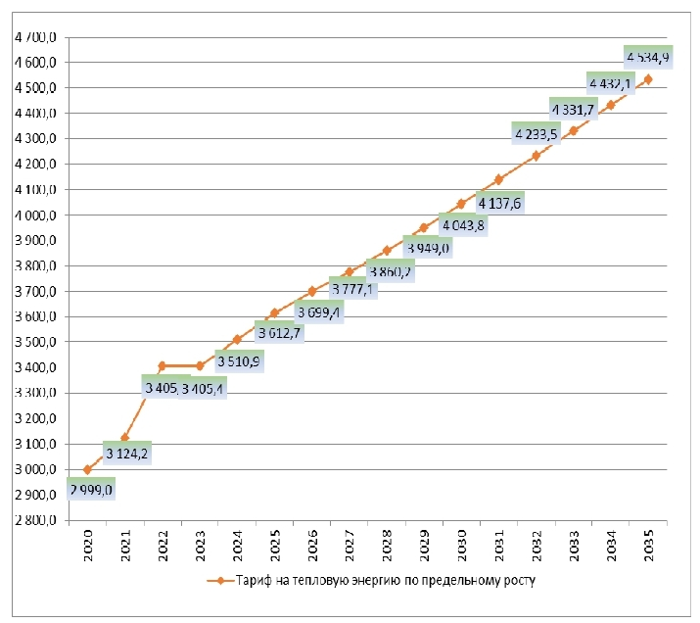
Рис. 15.1. Динамика изменения тарифа на тепловую энергию для МП «Коммунальник» по предельному росту для потребителей на территории с. Дивеево Нижегородской области (котельные по ул. Труда и ул. Чкалова), с. Большое Череватово Дивеевского территориального отдела, Сатисского и Северного территориальных отделов.

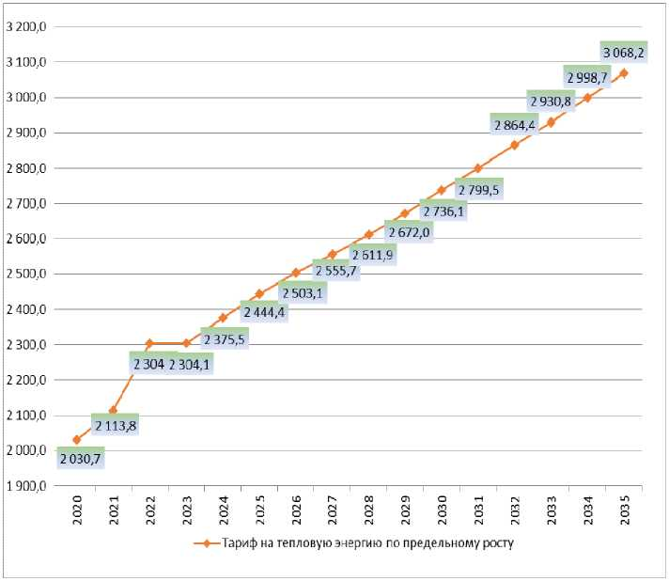
Рис. 15.2. Динамика изменения тарифа на тепловую энергию для МП «Коммунальник» по предельному росту для потребителей на территории с. Дивеево (Дивеевский территориальный отдел).

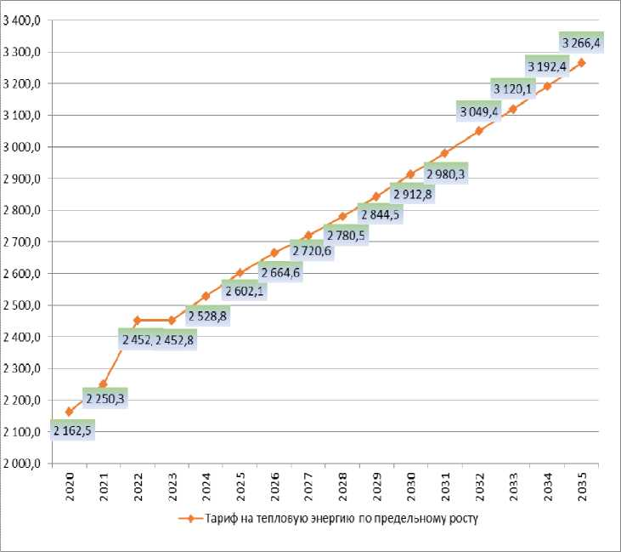
Рис. 15.3. Динамика изменения тарифа на тепловую энергию для МП «Коммунальник» по предельному росту для потребителей на территории с. Кременки (Дивеевский территориальный отдел).

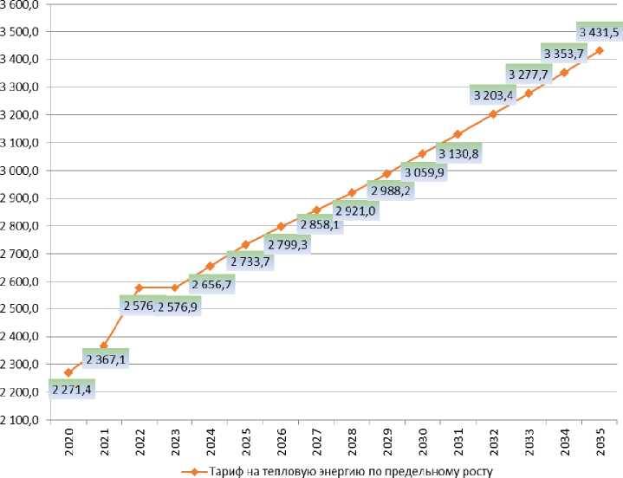
Рис. 15.4. Динамика изменения тарифа на тепловую энергию для МП «Коммунальник» по предельному росту для потребителей на территории с. Суворово (Северный территориальный отдел).
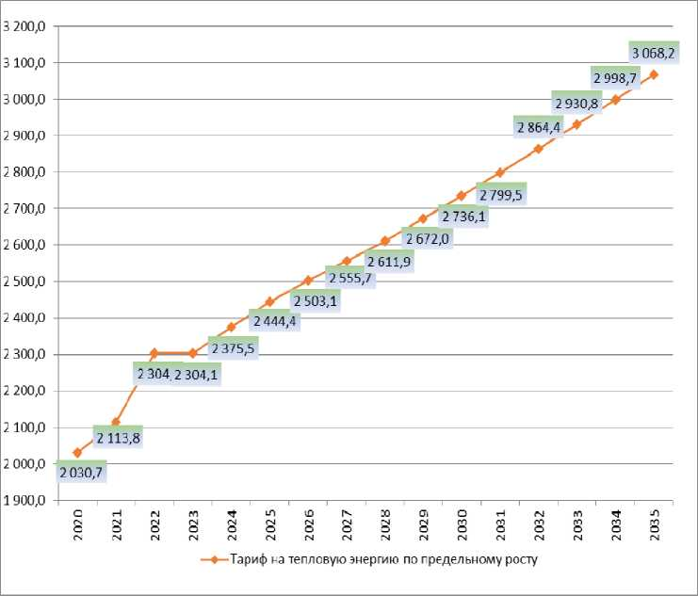
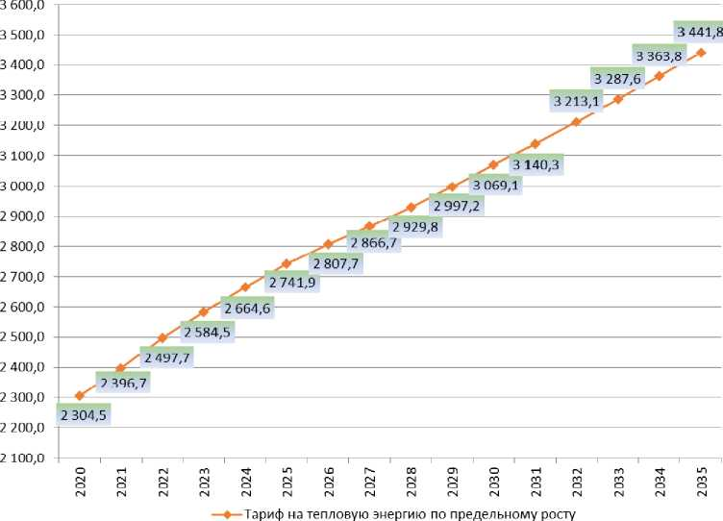
Рис. 15.5. Динамика изменения тарифа на тепловую энергию для МП «Коммунальник» по предельному росту для потребителей с. Дивеево, ул. Октябрьская, д. 28 В (Дивеевский территориальный отдел).
Динамика изменения тарифа на тепловую энергию для МП «Сатисское ЖКХ» отображена на Рис. 15.6.
Рис. 15.6. Динамика изменения тарифа на тепловую энергию для МП «Сатисское ЖКХ» по предельному росту (Сатисский территориальный отдел).

Представленные модели динамики изменения тарифов построены на основании утвержденных величин для МП «Коммунальник», МП «Сатисское ЖКХ» и ООО «СК МАДИС». Реализация мероприятий по снижению тепловых потерь на тепловых сетях может замедлить темпы роста тарифа. Это позволит и в дальнейшем реализовывать экономически обоснованные расходы на развитие систем теплоснабжения в рамках настоящего оценочного прогноза тарифа.
Источником финансирования мероприятий, предложенных в схеме теплоснабжения, могут быть:
- включение в тариф;
- республиканский бюджет, в рамках программ по модернизации в сфере энергетики;
- государственно-частное партнерство;
- федеральный бюджет, в рамках федеральных целевых программ в сфере теплоснабжения;
- заемные средства.

РАЗДЕЛ 16. СЦЕНАРИИ РАЗВИТИЯ АВАРИЙ В СИСТЕМАХ ТЕПЛОСНАБЖЕНИЯ С МОДЕЛИРОВАНИЕМ ГИДРАВЛИЧЕСКИХ РЕЖИМОВ РАБОТЫ ТАКИХ СИСТЕМ, В ТОМ ЧИСЛЕ ПРИ ОТКАЗЕ ЭЛЕМЕНТОВ ТЕПЛОВЫХ СЕТЕЙ И ПРИ АВАРИЙНЫХ РЕЖИМАХ РАБОТЫ СИСТЕМ ТЕПЛОСНАБЖЕНИЯ, СВЯЗАННЫХ С ПРЕКРАЩЕНИЕМ ПОДАЧИ ТЕПЛОВОЙ ЭНЕРГИИ

Информация по сценариям развития аварий в системах теплоснабжения с моделированием гидравлических режимов работы таких систем, в том числе при отказе элементов тепловых сетей и при аварийных режимах работы систем теплоснабжения, связанных с прекращением подачи тепловой энергии представлена в Главе 17 «Сценарии развития аварий в системах теплоснабжения с моделированием гидравлических режимов работы таких систем, в том числе при отказе элементов тепловых сетей и при аварийных режимах работы систем теплоснабжения, связанных с прекращением подачи тепловой энергии» обосновывающих материалов к схеме теплоснабжения Дивеевского муниципального округа Нижегородской области.

